

**中国邮政储蓄银行湖北省分行**

**贷后管理系统**

**需求规格说明书**

**中国邮政储蓄银行湖北省分行**

**上海理想信息产业（集团）有限公司**

**2014年12月**

|  |  |  |  |  |
| --- | --- | --- | --- | --- |
| 版本 | 提案人 | 批准人 | 日期 | 描述 |
|  |  |  |  |  |
|  |  |  |  |  |
|  |  |  |  |  |
|  |  |  |  |  |
|  |  |  |  |  |
|  |  |  |  |  |
|  |  |  |  |  |
|  |  |  |  |  |
|  |  |  |  |  |

【目录】

1 概述 5

1.1 编写目的 5

1.2 适用范围 5

1.3 术语和缩写 5

1.4 参考资料 5

2 现行系统描述 5

3 产品/项目综述 6

3.1 产品/项目介绍 6

3.2 产品/项目面向的用户 6

3.3 产品应当遵循的标准或规范 6

4 功能需求描述 8

4.1 功能模块结构 8

4.1.1 贷后人员管理 10

4.1.2 客户基本情况信息管理 18

4.1.3 贷款类型管理 20

4.1.4 贷后检查规则设置与查询 21

4.1.5 贷后管理检查与抽查计划查询 30

4.1.6 贷后检查报告录入 36

4.1.7 质量检查模块 37

4.1.8 他项权证抵押物定位功能 40

4.1.9 移交贷款查询功能 40

4.1.10 数据筛选与导出模块 40

4.1.11 贷后管理报表统计功能 41

4.1.12 贷款信息轨迹查询 42

4.2 风险管理系统 42

4.2.1 初始数据生成规则 43

4.2.2 数据规则配置管理 43

4.2.3 风险管理流程 48

4.2.4 高风险客户贷后检查自定义模块 55

4.2.5 高风险客户维护平台 55

4.3 系统后台实现需求 56

4.3.1 支持多界面操作 56

4.3.2 信贷员与管户可绑定并迁移功能 57

4.3.3 管户检查计划生成模型建立模块 57

4.3.4 抽查计划生成模型建立模块 58

4.3.5 贷后检查岗检查计划生成模型建立模块 59

4.3.6 智能识别数据功能 60

5 语音坐席 61

5.1 基础话务坐席 61

5.2 班长坐席 66

6 录音质检 66

7 呼叫中心管理 67

7.1 用户管理 67

7.2 角色管理 68

7.3 组织架构管理 68

7.4 黑白名单管理 68

7.5 权限配置 69

7.6 公告管理 69

7.7 语音呼入 71

8 IVR流程 71

9 统计报表软件 71

10 手机APP客户端 75

10.1 登录管理控制 76

10.2 客户信息管理 77

10.3 贷款业务展示 77

10.4 贷后管理检查计划提醒 78

10.5 贷后检查报告录入（包含拍照） 82

10.6 电话检查 83

10.7 实地检查 85

10.8 位置管理 87

11 短信网关 88

11.1 BasicMsg接口定义 89

11.2 基本信息发送接口 90

11.3 发送结果通知接口 91

11.4 短信发送管理 92

12 接口 92

12.1 数据下行接口 92

12.1.1 授信部数据接口 93

12.1.2 三农部数据接口 93

12.1.3 公司部数据接口 100

13 双方确认 110

# 概述

## 编写目的

本文档是对湖北邮储银行贷后管理项目的需求规格进行清晰、准确、全面的定义，是反映湖北邮储银行贷后管理项目的工作范围、约束和限制等的说明性文件，是进行湖北邮储银行贷后管理项目开发的依据。

## 适用范围

本需求规格说明书是适用于湖北邮储银行贷后管理项目的开发、测试以及验收等项目过程。

## 术语和缩写

|  |  |  |
| --- | --- | --- |
| **术语和缩写** | **解释** | **备注** |
|  |  |  |

## 参考资料

|  |  |
| --- | --- |
| **参考文件** | **备注** |
| 湖北邮储贷后管理项目建设方案-V3.0 |  |

# 现行系统描述

湖北邮储银行有多个放贷业务部门，如三农、消费、小企业、公司等。针对不同的贷款类型以及不同的工作岗位，邮储银行都有相应的贷后管理规范，检查方式包括现场和非现场，现场主要是到用户现场进行检查，非现场以电话检查为主。全省总共有1500多个信贷员，需要对大约18万笔贷款进行检查（后续还将继续增加）。每一笔贷款的贷后管理时间跨度平均在1至2年左右，在此过程中，缺乏有效的工具对贷后管理工作进行相应的提醒、记录、跟踪。例如，某笔贷款需要进行电话检查，没有相应的提示信息；在电话检查过程中，没有录音等等。

# 产品/项目综述

## 产品/项目介绍

本项目通过新建以下子系统或系统模块对湖北邮储银行的贷后管理工作进行规范、管理：

* 贷后管理系统
* 风险管理系统
* 语音坐席
* 呼入管理
* 录音质检
* 呼叫中心统计报表
* 手机APP客户端
* 短信网关

## 产品/项目面向的用户

该系统面向湖北邮储银行授信、三农、小企业、消费等部门，辅助其完成贷后管理工作。

## 产品应当遵循的标准或规范

根据贷后管理平台的实际情况和未来的业务发展需求，我们力求打造成为业界一流的贷后管理平台，满足贷后管理的要求：

* 统一平台

统一应用平台：无论信贷员在什么地方，通过登陆规定的统一APP，即可实现移动调查功能，即可在线进行贷后检查服务。

统一管理平台：管理者通过统一的管理平台来管理所有的登陆坐席。

统一渠道：通过此次项目的建设，以后贷后管理中心想拓展渠道时无需变更平台架构，只需增加渠道接入即可。

* 稳定高效

贷后中心首要任务在于处理邮储的贷后管理业务,因此为保证贷后管理业务的正常开展，系统要求全年7X24小时的不间断服务，因此系统的稳定性与可靠性是系统的首要目标，所以您本次所选平台设备的稳定性、处理能力、有效负载、升级能力以及备份功能均非常重要。我们本次所采用的设备平台无论是从性能或是稳定性方面都是非常突出的，足以保证系统的长时间稳定运行。

* 智能分配

贷后管理平台话务分配是贷后管理平台的关键部分，如何让每一通客户呼叫都能路由至适当的坐席人员极为关键。我们本次所采用的设备提供可视化的路由策略设计工具，提供管理人员通过“拖拽”图标的方式轻易的设计出路由策略。这是基于ACD和通过编程方式实现路由策略的方式所不能相比的。

信贷员的待办任务均有平台根据业务逻辑情况自动生成，智能分配，降低管理层的工作量后，同样保证了贷后管理工作的可靠性。

* 安全性原则

呼叫中心系统平台与互联网保持物理隔断，通话录音等重要数据文件同现有业务系统数据共处同一网段之内，保证整套系统的信息安全性。在web层通过灵活的权限配置，可以对web访问用户进行数据级别的控制。通过RSA非对称加密方式和mac校验对敏感数据的存储及传输都进行加密，对整体报文进行摘要，摘要方式采用md5，将摘要信息作为MAC参数传给服务端，服务端对MAC进行验证，验证通过后再使用该公钥对应的私钥对敏感信息进行解密，确保相关数据不被篡改。手机客户端通过超时未操作定时退出，数据非本地保存等功能确保信息安全。

* 先进性原则

采用当前世界先进的基于计算机网络的软件、硬件产品以及模块化的软硬件设计，从而保证系统在技术上领先。

* 经济性原则

经济性原则要求系统的设计与实施必须考虑现有资源的使用，同时保证系统的平滑扩容。

* 可扩展性原则

软件、硬件平台应具有良好的可扩充、扩展能力，能够方便进行系统升级和更新，以适应各种不同业务的不断发展。尤其在IVR、坐席等扩展方面要非常灵活，以便系统能够扩容适应不断发展的需要。

* 开放性原则

整个系统要具备开发性的架构，提供开放的二次开发接口，能够保证业务的持续发展，与现有系统能够顺利对接，同时能够与其他业务系统进行适应性整合。

* 易维护性原则

系统建设仅仅是开始，后期的运营维护尤其重要，整个系统要具有非常简单的维护操作，保障系统正常运行。

# 功能需求描述

## 功能模块结构





1. 数据层：

本平台数据来源为数据下载平台，需要分别接入三农、小企业、消费以及授信部门的数据。除授信部门数据外，其余3部门的数据导入后，作为生成检查和抽查任务的基础数据。授信部门导入的数据，作为风险管理的数据基础。

1. 支撑层：

支撑上层应用，提供提醒服务、录音服务、IVR服务、短信网关、数据生成及比对的能力支撑。

1. 应用层：
2. 贷后管理系统：主要提供贷后检查数据设置应用，以及人员管理。
3. 风险管理系统：主要提供风险检查数据生成规则，生成结果查询，以及任务分配功能。
4. 语音坐席：主要提供通信话务控制（包括APP的电话检查话务控制），基本信息显示，人工语音坐席界面等功能。
5. 呼入管理：主要对主动呼入的话务进行资料维护，客户信息显示等功能。
6. APP手机客户端：提供任务提醒，电话检查，实地检查、位置管理、业务抽查等功能。进行电话检查时，通过手机APP的任务列表发起，该话务将首先呼入语音坐席，有语音坐席的通信话务控制调用IVR进行转接，并全程录音。
7. 接入层：

可通过电话、手机客户端、网页接入本系统，并预留其他媒体的接口，以便扩展。

### 贷后人员管理

#### 鉴权管理

* 用户登录

|  |  |
| --- | --- |
| 编号 | RS000001 |
| 功能名称 | 用户登录 |
| 功能描述 | 通过用户登录界面输入分配的账号以及密码进行登录操作。 |
| 输入参数 | 1. 账号名称； 2. 账号密码； |
| 正常流程 | 用户进入湖北省邮储银行贷后管理系统界面，在账号名称栏中输入账号，在密码栏中输入账号密码，点击“登录”按钮，即可登录湖北省邮储银行贷后管理系统。 |
| 扩展流程 | 暂无 |
| 输出参数 | 暂无 |

* 用户退出

|  |  |
| --- | --- |
| 编号 | RS000002 |
| 功能名称 | 用户退出 |
| 功能描述 | 提示用户是否退出，确认后退出系统，取消返回原界面。 |
| 输入参数 | 1. 点击 “退出”按钮； 2. 点击“确认”或“否”按钮； |
| 正常流程 | 1. 当用户不需再使用贷后管理系统时，点击系统界面右上方的“退出”按钮； 2. 系统弹出对话框，提示用户是否确认退出系统； 3. 用户点击“确认”，即可安全退出湖北省邮储银行贷后管理系统； |
| 扩展流程 | 若用户误操作或暂不想退出贷后管理系统时，点击“否”按钮，仍可停留在系统中做相应操作。 |
| 输出参数 | 暂无 |

#### 用户管理

系统管理员可根据实际需要，在系统中新增、修改、查询、删除使用本系统的用户。

* 用户查询

|  |  |
| --- | --- |
| 编号 | RS000003 |
| 功能名称 | 用户查询 |
| 功能描述 | 根据条件检索用户，无条件默认检索全部用户，列表展示。 |
| 输入参数 | 1. 用户姓名； 2. 用户所属机构； 3. 用户岗位； 4. …… |
| 正常流程 | 1. 系统管理员进入用户管理模块，进入用户查询功能界面； 2. 若系统管理员输入姓名、所属机构、岗位等查询条件，点击“查询”按钮，则系统根据要求筛选出相应的用户，以列表的形式显示； 3. 若系统管理员直接点击“查询”按钮，则系统以列表的形式显示所有使用该系统的用户； |
| 扩展流程 | 暂无 |
| 输出参数 | 所查询用户及信息 |

* 用户新增

|  |  |
| --- | --- |
| 编号 | RS000004 |
| 功能名称 | 用户新增 |
| 功能描述 | 根据需要，系统管理员可新增用户 |
| 输入参数 | 1. 用户姓名； 2. 用户所属机构； 3. 用户岗位； 4. ……； |
| 正常流程 | 1. 系统管理员进入用户管理模块，进入用户新增功能界面； 2. 在界面中输入相应的信息，如用户姓名、用户所属机构、用户岗位，确认无误后，点击“保存”按钮，即可新增一名用户； 3. 若需新增多名用户，则重复上述操作步骤即可； |
| 扩展流程 | 暂无 |
| 输出参数 | 暂无 |

* 用户删除

|  |  |
| --- | --- |
| 编号 | RS000005 |
| 功能名称 | 用户删除 |
| 功能描述 | 删除不再使用该系统的用户 |
| 输入参数 | 查找需删除的用户 |
| 正常流程 | 1. 系统管理员进入用户管理模块，进入用户查询功能界面； 2. 根据条件查找不再使用该系统的用户，点击“删除”按钮，确认无误后，即可删除该用户。 |
| 扩展流程 | 暂无 |
| 输出参数 | 暂无 |

#### 用户角色及机构配置管理

|  |  |
| --- | --- |
| 编号 | RS000006 |
| 功能名称 | 用户角色及机构配置管理 |
| 功能描述 | 本系统用户主要通过角色以及机构来控制用户权限，为用户选择需要分配的角色以及机构后，进行保存。 |
| 输入参数 | 1. 用户角色； 2. 用户所属机构； |
| 正常流程 | 1. 系统管理员进入用户角色及机构配置管理模块，查询到需配置的用户； 2. 为其选择角色、所属机构，确认无误后，点击保存，即可完成配置操作； |
| 扩展流程 | 暂无 |
| 输出参数 | 暂无 |

#### 角色管理

角色包括系统管理员、信贷员、一支业务主管岗、二分业务主管岗、以及风险管理岗，可通过以下功能进行管理：

* 角色查询

|  |  |
| --- | --- |
| 编号 | RS000007 |
| 功能名称 | 角色查询 |
| 功能描述 | 根据角色名称等功能查询角色信息。 |
| 输入参数 | 1. 角色名称； 2. 角色职责； 3. …… |
| 正常流程 | 1. 系统管理员进入角色管理模块，进入角色查询功能界面； 2. 输入角色名称等信息，点击“查询”按钮，即可查询所查询角色的详细信息； |
| 扩展流程 | 暂无 |
| 输出参数 | 所查询角色及相关信息 |

* 新增角色

|  |  |
| --- | --- |
| 编号 | RS000008 |
| 功能名称 | 新增角色 |
| 功能描述 | 输入角色信息有效性验证无误后，保存角色信息。 |
| 输入参数 | 1. 角色名称； 2. 角色职责； 3. …… |
| 正常流程 | 1. 系统管理员进入角色管理模块，进入新增角色功能界面； 2. 系统管理员在界面中输入角色名称、角色职责等信息，确认无误后，点击“保存”按钮，即可新增角色； 3. 若需新增多个角色，则重复上述操作步骤即可； |
| 扩展流程 | 暂无 |
| 输出参数 | 暂无 |

* 删除角色

|  |  |
| --- | --- |
| 编号 | RS00009 |
| 功能名称 | 角色删除 |
| 功能描述 | 如果角色没有被系统用户引用，系统将成功删除选中角色，但角色在系统中已使用后，不能直接删除该角色。 |
| 输入参数 | 1. 查询角色； |
| 正常流程 | 1. 系统管理员进入角色管理模块，进入角色查询页面，查询到需删除的角色； 2. 点击页面中的“删除”按钮； 3. 系统后台判断该角色是否正在被系统使用，若是，则提示系统管理员删除失败并提示原因；若该角色未被使用，则提示系统管理员是否确认删除该角色； 4. 系统管理员确认无误后，点击“确认”按钮即可成功删除该角色‘ |
| 扩展流程 | 暂无 |
| 输出参数 | 暂无 |

#### 角色权限配置

完成角色菜单配置后，保存信息，该角色用户可见已配置菜单并使用功能。

相关人员身份分为五个层级：系统管理员，二级支行，一级支行，二级分行，一级分行。不同层级和岗位的人员进入系统能执行的操作和权限不一样，各自的身份及权限如下：

* 系统管理员权限配置

|  |  |
| --- | --- |
| 编号 | RS000010 |
| 功能名称 | 系统管理员权限配置 |
| 功能描述 | 系统管理员拥有本系统最高使用权限，可对该系统内任意模块进行操作与维护；可设置一或多名系统管理员。（初始系统管理员帐号在验收前由系统开发经理提供） |
| 输入参数 | 1. 选择系统管理员； 2. 选择系统所有使用权限； |
| 正常流程 | 1. 系统开发经理进入角色权限配置模块，配置页面中显示岗位名称，且名称前配有选项框； 2. 选择“系统管理员”，进入系统管理员权限配置页面，页面中包含所有岗位权限名称，名称前配有选项框； 3. 为其勾选所有权限； 4. 确认无误后点击“保存”按钮，即可完成系统管理员的权限配置操作。 |
| 扩展流程 | 暂无 |
| 输出参数 | 暂无 |

* 二级支行信贷员岗权限配置

|  |  |
| --- | --- |
| 编号 | RS000011 |
| 功能名称 | 二级支行信贷员岗权限配置 |
| 功能描述 | 为二级支行信贷员岗配置系统使用权限 |
| 输入参数 | 1. 选择二级支行信贷员岗； 2. 选择需配置的权限； |
| 正常流程 | 1. 系统管理员进入角色权限配置模块，配置页面中显示岗位名称，且名称前配有选项框； 2. 选择“二级支行信贷员岗”，进入二级支行信贷员岗权限配置页面，页面中包含所有岗位权限名称，且名称前配有选项框； 3. 根据当前银行制度，为其勾选“通过后台系统查看本人的客户基本信息”、“通过手机平台录入本人的贷后检查情况”二个权限； 4. 确认后点击“保存”按钮，即可完成该岗位权限配置操作； |
| 扩展流程 | 暂无 |
| 输出参数 | 暂无 |

* 一级支行贷后管理岗权限配置

|  |  |
| --- | --- |
| 编号 | RS000012 |
| 功能名称 | 一级支行贷后管理岗权限配置 |
| 功能描述 | 为一级支行贷后管理岗配置系统使用权限 |
| 输入参数 | 1. 选择级支行贷后管理岗； 2. 选择该岗位权限； |
| 正常流程 | 1. 系统管理员进入角色权限配置模块，配置页面中显示岗位名称，且名称前配有选项框； 2. 选择“一级支行贷后管理岗”，进入一级支行贷后管理岗权限配置页面，页面中包含所有岗位权限名称，且名称前配有选项框； 3. 根据当前银行制度，为其勾选“通过后台系统查看本人的客户基本信息”、“通过后台系统查看辖内信贷员贷后检查情况明细” “通过手机平台录入本人贷后抽查情况”三个权限； 4. 确认后点击“保存”按钮，即可完成该岗位权限配置操作； |
| 扩展流程 | 暂无 |
| 输出参数 | 暂无 |

* 一级支行业务主管岗权限配置

|  |  |
| --- | --- |
| 编号 | RS000013 |
| 功能名称 | 一级支行业务主管岗权限配置 |
| 功能描述 | 为一级支行业务主管岗配置系统使用权限 |
| 输入参数 | 1. 选择一级支行业务主管岗； 2. 选择该岗位权限； |
| 正常流程 | 1. 系统管理员进入角色权限配置模块，配置页面中显示岗位名称，且名称前配有选项框； 2. 选择“一级支行业务主管岗”，进入一级支行业务主管岗权限配置页面，页面中包含所有岗位权限名称，且名称前配有选项框； 3. 根据当前银行制度，为其勾选“通过后台系统查看辖内所有信贷员的客户基本信息明细”、“通过后台系统查看辖内信贷员贷后检查情况明细” “通过手机平台录入本人贷后检查情况”三个权限； 4. 确认后点击“保存”按钮，即可完成该岗位权限配置操作； |
| 扩展流程 | 暂无 |
| 输出参数 | 暂无 |

* 二级分行（地市）务检查岗权限配置

|  |  |
| --- | --- |
| 编号 | RS000014 |
| 功能名称 | 二级分行（地市）务检查岗权限配置 |
| 功能描述 | 为二级分行（地市）务检查配置系统使用权限 |
| 输入参数 | 1. 选择二级分行（地市）务检查岗； 2. 选择该岗位权限； |
| 正常流程 | 1. 系统管理员进入角色权限配置模块，配置页面中显示岗位名称，且名称前配有选项框； 2. 选择“二级分行（地市）务检查岗”，进入二级分行（地市）务检查岗权限配置页面，页面中包含所有岗位权限名称，且名称前配有选项框； 3. 根据当前银行制度，为其勾选“通过后台系统查看辖内所有一级支行贷后检查执行情况报表、通过后台系统查看辖内所有信贷员的贷后检查情况明细、通过后台系统查看辖内所有二级分行及一级支行贷后管理岗的贷后检查明细、通过后台系统查看辖内所有二级分行及一级支行业务主管岗的贷后检查明细”四个权限； 4. 确认后点击“保存”按钮，即可完成该岗位权限配置操作； |
| 扩展流程 | 暂无 |
| 输出参数 | 暂无 |

* 一级分行（省行）风险管理岗权限配置

|  |  |
| --- | --- |
| 编号 | RS000015 |
| 功能名称 | 一级分行（省行）业务检查岗权限配置 |
| 功能描述 | 为一级分行（省行）业务检查岗配置系统使用权限 |
| 输入参数 | 1. 选择一级分行（省行）业务检查岗； 2. 选择该岗位权限； |
| 正常流程 | 1. 系统管理员进入角色权限配置模块，配置页面中显示岗位名称，且名称前配有选项框； 2. 选择“一级分行（省行）业务检查岗”，进入一级分行（省行）业务检查岗权限配置页面，页面中包含所有岗位权限名称，且名称前配有选项框； 3. 根据当前银行制度，为其勾选“通过后台系统查看全省贷后检查执行情况报表（包含所有二级分行和一级支行的情况）、通过后台系统查看辖内所有信贷员的贷后检查情况明细、通过后台系统查看所有二级分行贷后管理岗的贷后检查明细、通过后台系统查看所有一级支行和二级分行业务主管岗的贷后检查明细”四个权限； 4. 确认后点击“保存”按钮，即可完成该岗位权限配置操作； |
| 扩展流程 | 暂无 |
| 输出参数 | 暂无 |

#### 机构管理

系统管理员可通过此功能模块对机构信息进行维护。机构包括一级分行、二级分行、一级支行、二级支行，机构信息以树形结构显示及保存，可通过以下功能进行管理：

* 机构查询

|  |  |
| --- | --- |
| 编号 | RS000016 |
| 功能名称 | 机构查询 |
| 功能描述 | 根据机构名称等功能查询角色信息 |
| 输入参数 | 1. 机构名称； 2. 机构所在地； 3. …… |
| 正常流程 | 1. 系统管理员进入机构管理模块，进入机构查询页面； 2. 输入机构名称或机构所在地等信息，点击“查询”按钮； 3. 页面显示所查询机构信息，即完成查询操作； |
| 扩展流程 | 暂无 |
| 输出参数 | 所查询的机构及相关信息 |

* 新增机构

|  |  |
| --- | --- |
| 编号 | RS000017 |
| 功能名称 | 新增机构 |
| 功能描述 | 输入机构信息有效性验证无误后，保存机构信息。 |
| 输入参数 | 1. 机构名称； 2. 机构所在地； 3. …… |
| 正常流程 | 1. 系统管理员进入机构管理模块，进入机构新增功能页面； 2. 在相应的栏位内填入机构相关信息，如机构名称、机构所在地等，确认无误后，点击“保存”按钮； 3. 即可完成机构新增操作； |
| 扩展流程 | 暂无 |
| 输出参数 | 机构模块中新增机构及相关信息 |

* 删除机构

|  |  |
| --- | --- |
| 编号 | RS000018 |
| 功能名称 | 机构删除 |
| 功能描述 | 对系统用户未使用的机构进行删除； |
| 输入参数 | 1. 查询需删除的机构； 2. 删除机构； |
| 正常流程 | 1. 系统管理员进入机构管理模块，进入机构查询功能页面； 2. 根据机构名称等条件查询需删除的机构； 3. 点击页面中的“删除”按钮； 4. 系统后台判断该机构当前是否存在使用情况：如果机构没有被系统用户引用，系统将成功删除选中机构；若机构在系统中为使用中的状态，则提示系统管理员删除失败及失败的原因。 |
| 扩展流程 | 暂无 |
| 输出参数 | 暂无 |

#### 我的资料

##### 我的APP查询码

|  |  |
| --- | --- |
| 编号 | RS000019 |
| 功能名称 | APP查询码获取 |
| 功能描述 | 为了确保数据安全，在用户使用APP客户端进行敏感数据查询时，要求提供查询码。此功能提供用户的查询码查询功能。 |
| 输入参数 | 1、用户手机号码；  2、员工工号； |
| 正常流程 | 1. 用户登录湖北邮储银行贷后管理系统，进入我的APP查询码模块； 2. 在该模块中，首先在员工工号验证栏中输入由银行事先分配给员工的唯一工号，点击“验证”按钮； 3. 系统根据后台数据，验证成功后，在验证输入框右侧显示成功的绿色对勾标记； 4. 用户继而输入手机号码； 5. 点击“查询码获取”按钮，系统后台通过短信平台，发送一条随机查询码至该手机中； 6. 用户在一分钟内在APP客户端填入需提供随机获取码处，即可查询敏感数据； |
| 扩展流程 | 暂无 |
| 输出参数 | 随机获取码 |

##### 客户经理基本信息情况表

|  |  |
| --- | --- |
| 编号 | RS000020 |
| 功能名称 | 客户经理基本信息情况表 |
| 功能描述 | 在该功能模块中，客户经理通过界面提示输入相关信息，如姓名、身份证号码、拥有证书等，便于邮储银行及时了解客户经理的详细情况。 |
| 输入参数 | 1. 姓名； 2. 身份证号码； 3. 持有证书； 4. 居住地址； 5. 所属机构； 6. 所属业务部门； 7. …… |
| 正常流程 | 1. 客户经理进入贷后人员管理模块中的客户经理基本信息情况表； 2. 根据界面显示信息框，输入相应的信息，如姓名、身份证号码，持有证书，居住地址，所属机构，所属部门等信息； 3. 信息输入完成后，点击界面中的“保存”按钮即可； |
| 扩展流程 | 暂无 |
| 输出参数 | 暂无 |
| 补充说明 | 由湖北省邮政储蓄银行提供客户经理基本情况信息模板电子版 |

### 客户基本情况信息管理

客户经理可在该模块中对客户基本信息进行管理，即进行新增、修改、删除、查询操作。所有本系统用户均可在该模块中查看、查询客户基本情况。

* 客户新增

|  |  |  |
| --- | --- | --- |
| 编号 | RS000021 | |
| 功能名称 | 客户新增 | |
| 功能描述 | 在系统该模块中，客户经理可通过新增操作增加一位或多位客户，并保存于系统中。 | |
| 输入参数 | 1. 客户名称； 2. 地址； 3. 联系电话； 4. 授信金额； 5. 所属部门； 6. 贷款类型； 7. 风险等级； 8. …… | |
| 正常流程 | 1. 客户经理进入客户新增功能模块； 2. 在新增功能界面中，根据界面信息提示，输入客户相关详细信息，如客户名称、地址、联系电话、授信金额、所属部门、贷款类型、风险等级等； 3. 确认无误后，点击“保存”按钮，即新增该名客户且将信息保存于系统中； | |
| 扩展流程 | 暂无 | |
| 输出参数 | 暂无 | |
| 补充说明 | 客户基本信息模板 | 由湖北省邮政储蓄银行提供 |

* 客户信息修改

|  |  |
| --- | --- |
| 编号 | RS000022 |
| 功能名称 | 修改客户基本信息 |
| 功能描述 | 客户经理在该功能模块中，可对已保存在系统中的客户基本信息进行修改操作； |
| 输入参数 | 1. 查询需修改的客户； 2. 输入需更新的客户基本信息； |
| 正常流程 | 1. 客户经理进入修改客户信息功能模块； 2. 根据客户名称等条件查询需修改信息的客户； 3. 在查询结果页面中，点击“修改”按钮，系统进入修改界面； 4. 输入需更新的客户基本信息，确认无误后，点击“保存”按钮； 5. 即可完成客户基本信息修改操作； |
| 扩展流程 | 暂无 |
| 输出参数 | 更新后的客户基本信息 |

* 客户信息查询

|  |  |
| --- | --- |
| 编号 | RS000023 |
| 功能名称 | 查询客户基本信息 |
| 功能描述 | 客户经理在该功能模块中，可查询已保存在系统中的客户基本信息； |
| 输入参数 | 1. 客户名称； 2. 地址； 3. 联系电话； 4. 授信金额； 5. 所属部门； 6. 贷款类型； 7. 风险等级； 8. …… |
| 正常流程 | 1. 客户经理进入客户信息查询界面，在相应对话框中输入客户名称、地址、联系电话、授信金额、所属部门、贷款类型、风险等级等信息，点击界面中的“查询”按钮，查询页面中显示所查询的用户列表； 2. 若用户在无条件情况下点击“查询”按钮，则在界面中显示所有客户，以列表形式展现； |
| 扩展流程 | 暂无 |
| 输出参数 | 暂无 |

* ~~客户删除~~

|  |  |
| --- | --- |
| 编号 | RS000024 |
| 功能名称 | 删除客户 |
| 功能描述 | 客户经理在该功能模块中，可删除已保存在系统中非贷款类或贷款已还清用户； |
| 输入参数 | 1、查询需删除用户 |
| 正常流程 | 1. 客户经理进入客户删除模块，首先查询客户需删除用户； 2. 在查询界面中，客户经理点击“删除”按钮，系统后台判断该用户在系统中是否正在发生贷款交易以及以往是否有贷款，是否已将款额全数还清； 3. 若该客户没有贷款交易，或贷款已全额还清，则弹出对话框请客户经理确认是否删除；客户经理确认无误后，点击“删除”按钮，即可删除该客户； 4. 若该客户目前正有贷款交易，或贷款未全额还清，则提示客户经理删除失败以及失败原因； |
| 扩展流程 | 暂无 |
| 输出参数 | 暂无 |

### ~~贷款类型管理~~

在该模块中，系统管理员可对三农、小企业等业务部门的不同贷款类型进行增加、查询、修改、删除等维护操作。

* 贷款类型新增

|  |  |
| --- | --- |
| 编号 | RS000025 |
| 功能名称 | 新增贷款类型 |
| 功能描述 | 根据银行业务扩展的需要，新增贷款类型 |
| 输入参数 | 1. 业务部门名称； 2. 业务类型； 3. 贷款类型名称； 4. …… |
| 正常流程 | 1. 系统管理员进入进入贷款类型管理模块，进入新增贷款类型功能页面； 2. 在页面相应的输入框中，分别填入新增贷款类型所属业务部门、业务类型、新增贷款类型的名称等详细信息； 3. 在确认无误后，点击“保存”按钮，即可完成贷款类型新增操作； |
| 扩展流程 | 暂无 |
| 输出参数 | 新增的贷款类型 |

* 贷款类型查询

|  |  |
| --- | --- |
| 编号 | RS000026 |
| 功能名称 | 查询贷款类型 |
| 功能描述 | 根据需要，按条件查询当前部门中符合条件的贷款类型，或在无条件情况下查询当前部门中所有贷款类型； |
| 输入参数 | 1. 业务部门名称； 2. 业务类型； 3. 贷款类型名称； 4. …… |
| 正常流程 | 1. 系统管理员进入贷款类型管理模块，进入查询贷款类型功能页面； 2. 在查询页面中，输入需查询的业务部门名称、业务类型、贷款类型，点击“查询”按钮，系统以列表形式显示符合条件的贷款类型；或系统管理员直接点击“查询”按钮，系统以列表形式显示当前所有部门所有的贷款类型； |
| 扩展流程 | 暂无 |
| 输出参数 | 所查询的贷款类型列表 |

* 贷款类型删除

|  |  |
| --- | --- |
| 编号 | RS000027 |
| 功能名称 | 删除贷款类型 |
| 功能描述 | 根据银行业务发展的需要，删除当前系统中未使用的贷款类型的功能。 |
| 输入参数 | 贷款类型名称； |
| 正常流程 | 1. 系统管理员进入贷款类型管理模块，进入贷款类型查询页面； 2. 根据条件查询需删除的贷款类型，点击页面中的“删除”按钮； 3. 系统后台自动判断该贷款类型是否被系统用户使用，若没有使用记录，则系统删除该种贷款类型；若系统中有该贷款类型的使用记录，则提示用户删除失败及失败原因； 4. 至此，删除操作即可完成； |
| 扩展流程 | 暂无 |
| 输出参数 | 贷款类型删除结果 |

### 贷后检查规则设置与查询

#### 贷后检查规则设置模块

该模块为湖北省邮储银行贷后检查规则设置功能，以适应银行灵活的检查规则，同时该模块亦作为“贷后检查规则查询”模块和“贷后管理检查计划提醒功能”模块的实现依据模块之一。

分为小企业金融部贷后检查规则设置模块、小额贷款贷后检查规则设置模块、消费贷款贷后检查规则设置模块。

* 小企业金融部贷后检查规则设置

|  |  |
| --- | --- |
| 编号 | RS000028 |
| 功能名称 | 设置小企业金融部贷后检查规则 |
| 功能描述 | 在该模块中，系统管理员可设置小企业金融部贷后检查规则。 |
| 输入参数 | 1、小企业金融部贷后检查规则 |
| 正常流程 | 1. 系统管理员进入小企业金融部贷后检查规则设置模块； 2. 点击“编辑”按钮，系统进入编辑页面； 3. 在编辑框中输入小企业金融部贷后检查规则； 4. 若输入有误，可点击“重置”按钮，重新编辑； 5. 确认无误后，点击“保存”按钮即可； |
| 扩展流程 | 暂无 |
| 输出参数 | 编辑后的小企业金融部贷后检查规则 |

* 小额贷款贷后检查规则设置

|  |  |
| --- | --- |
| 编号 | RS000029 |
| 功能名称 | 设置小额贷款贷后检查规则 |
| 功能描述 | 在该模块中，系统管理员可设置小额贷款贷后检查规则。 |
| 输入参数 | 1、小额贷款贷后检查规则 |
| 正常流程 | 1. 系统管理员进入小额贷款贷后检查规则设置模块； 2. 点击“编辑”按钮，系统进入编辑页面； 3. 在编辑框中输入小额贷款贷后检查规则； 4. 若输入有误，可点击“重置”按钮，重新编辑； 5. 确认无误后，点击“保存”按钮即可； |
| 扩展流程 | 暂无 |
| 输出参数 | 编辑后的小额贷款贷后检查规则 |

* 消费贷款贷后检查规则设置

|  |  |
| --- | --- |
| 编号 | RS000030 |
| 功能名称 | 设置消费贷款贷后检查规则 |
| 功能描述 | 在该模块中，系统管理员可设置消费贷款贷后检查规则。 |
| 输入参数 | 1、消费贷款贷后检查规则 |
| 正常流程 | 1. 系统管理员进入消费贷款贷后检查规则设置模块； 2. 点击“编辑”按钮，系统进入编辑页面； 3. 在编辑框中输入消费贷款贷后检查规则； 4. 若输入有误，可点击“重置”按钮，重新编辑； 5. 确认无误后，点击“保存”按钮即可； |
| 扩展流程 | 暂无 |
| 输出参数 | 编辑后的消费贷款贷后检查规则 |

* 补充说明：
* 小企业金融部检查规则
* 管户客户经理岗（信贷员）

1. 小企业金融部的检查规则为：

|  |  |  |  |  |
| --- | --- | --- | --- | --- |
| **序号** | **产品** | **贷后检查** | **具体分类** | **要求** |
| 1 | 小企业法人授信业务 | 首次检查 |  | 1、管户客户经理应在贷款发放后1个月内完成首次跟踪检查。  2、管户客户经理应通过现场检查的方式，发起首次跟踪检查。 |
| 贷后日常检查 | 1、对于风险分类为关注类或关注类以下或在已开展的贷后检查、业务检查中发现存在风险隐患的客户 | 每月进行一次例行检查（现场检查）；每半年进行一次全面检查（现场检查），可与额度年检合并。 |
| 2、对于正常类且授信金额超过1000万元的客户 | 每月以非现场检查为主，现场检查为辅，落实例行检查工作；每季度进行一次例行检查（现场检查），每半年进行一次全面检查（现场检查），可与额度年检合并。 |
| 3、对于正常类且授信金额小于（等于）1000万元的客户 | 每季度进行一次例行检查（现场检查）；每半年进行一次客户全面检查（现场检查），可与额度年检合并。 |
| 还款资金落实情况检查 |  | 对于采用“按月（季）还息、到期一次性还本还款法，一次性还本付息法，固定周期结息、按还本计划表还本，固定周期结息、任意还本”还款方式的贷款，进行还款资金落实情况检查。 |
| 1、贷款本金到期前一个月 | 对于贷款余额在200万元以下（含200万元）的客户，电话提示客户；对于贷款余额在200万元以上的客户，上门拜访客户。 |
| 2、贷款本金到期前三天 | 电话通知客户，进行还款提示 |
| 额度年检 | 针对额度类业务 | 额度年检频率为一年一次 |
| 逾期催收 | 1、贷款逾期1－7天（含7天）内 | 由管户客户经理每天进行1次电话催收，提醒借款人还款，且必须进行一次的上门实地催收 |
| 2、贷款逾期8-30天（含30天）内 | 管户客户经理继续进行实地催收，频率为每周一次 |

|  |  |  |  |  |
| --- | --- | --- | --- | --- |
| **序号** | **产品** | **贷后检查** | **具体分类** | **要求** |
| 2 | 个人商务贷款（不含个人经营性车辆按揭贷款） | 首次  检查 |  | 管户客户经理在贷款发放后1个月内完成首次跟踪检查。管户客户经理通过现场检查与非现场检查相结合的方式 |
| 贷后日常检查 | 对于风险分类为关注类或关注类以下或在已开展的贷后检查、业务检查中发现存在风险隐患的客户 | 每月进行一次现场检查 |
| 对于授信余额在100万元以下（含100万元）的客户 | 每季度进行一次非现场检查，每年进行一次现场检查；如客户申请的是小企业快捷贷，日常检查每季度进行一次非现场检查、每半年进行一次现场检查。 |
| 对于授信余额在100—300万元以下（含300万元）的客户 | 每季度进行一次非现场检查，每半年进行一次现场检查 |
| 对于授信余额超过300万元的客户 | 每月进行一次非现场检查，每半年进行一次现场检查 |
| 还款资金落实情况  检查 |  | 对于采用“按月（季）还息、到期一次性还本还款法，一次性还本付息法，固定周期结息、按还本计划表还本，固定周期结息、任意还本”还款方式的贷款，进行还款资金落实情况检查 |
| 1、贷款本金到期前一个月 | 1、对于贷款余额在200万以下（含200万元）的客户，电话提示客户  2、对于贷款余额在200万以上的客户，上门拜访客户 |
| 2、贷款本金到期前三天 | 电话通知客户，进行还款提示 |
| 额度  年检 | 针对额度类业务 | 1、额度年检查主要内容为借款人资信状况和抵押物状况  2、年检频率为一年一次 |
| 逾期  催收 | 1、贷款逾期1－7天（含7天）内 | 管户客户经理每天进行1次电话催收，提醒借款人还款，且必须进行一次上门实地催收 |
| 2、贷款逾期8-30天（含30天）内 | 管户客户经理继续进行实地催收，频率为每周一次 |

|  |  |  |  |  |
| --- | --- | --- | --- | --- |
| **序号** | **产品** | **贷后检查各阶段** | **具体要求** | **备注** |
| 3 | 个人经营性车辆按揭贷款 | 首次贷后检查 | 1、首次检查应在每笔贷款发放之后30天内完成。  2、主要经营项目在本地的采取实地查看的方式进行首次跟踪检查，并填写《个人经营性车辆按揭贷款首次检查报告》；主要经营项目不在本地的，采取电话等方式开展。 | 1、二级分行应组织辖内的贷款业务现场检查工作。业务检查参与人员为二级分行贷后管理岗、辖内各一级支行贷后检查岗等。业务检查频次最低为每年一次。现场检查应包括抽查业务档案及实地走访借款人两个环节。  2、管户客户经理应在借款人首次还款日和贷款结清日前3天电话联系借款人，告知本期贷款到期日和相应的还款金额，并提醒借款人在每期还款日下午4点前，将本期应归还贷款的本息存入还款账户。 |
| 常规贷后检查 | 1、对于安装GPS管理系统的车辆，利用GPS系统，对贷款购买车辆每季度进行一次定位查询。  2、等额本息还款方式的，如借款人能够正常归还贷款，每季度电话回访一次；如借款人出现逾期超过10天的，每半年进行一次现场检查；如借款人累计三期出现逾期超过10天的，每季度进行一次现场检查。 |
| 逾期贷后检查 | 1、管户客户经理在发生逾期后的3天内，电话联系借款人，了解逾期原因。  2、逾期超过10天（含10天）的，管户客户经理必须到现场了解逾期原因。  3、逾期10天以上，管户客户经理到现场检查，督促借款人及时还款。 |

* 一级支行长或分管行长

|  |  |  |
| --- | --- | --- |
| **序号** | **产品** | **要求** |
| 1 | 小企业法人授信业务 | 每月对授信金额500（含）—1000万元的小企业贷款进行逐笔走访和核实 |
| 2 | 个人商务贷款 | 每月对授信余额100万元（含）以上的个人商务贷款进行逐笔走访和核实 |

* 二级分行小企业金融部负责人

|  |  |  |
| --- | --- | --- |
| **序号** | **产品** | **要求** |
| 1 | 小企业法人授信业务 | 每月对授信金额1000万元（含）以上的小企业贷款进行逐笔走访和核实 |

* 二级分行分管行长

|  |  |  |
| --- | --- | --- |
| **序号** | **产品** | **要求** |
| 1 | 小企业法人授信业务 | 每月对授信金额1000万元（含）以上的小企业贷款进行逐笔走访和核实 |

* **小企业抽查规则**
* 消费信贷部检查规则：

一）客户经理岗

|  |  |  |  |
| --- | --- | --- | --- |
| 信贷员 | 非现场检查 | 当前未逾期的单位职工客户 | 每个月电话抽查5笔 |
| 当前未逾期的非优质单位职工客户 | 每年电话检查一次 |
| 当前逾期客户 | 逾期10天以内的，每天电话检查一次；累计逾期3次以上的，每半年电话检查一次； |
| 现场检查 | 当前未逾期客户 | 借款人有3笔以上（含）贷款的，或近一年内逾期3次以上的，每年现场检查一次； |
| 当前逾期客户 | 逾期10天以上的，至少进行一次现场检查（多次现场检查的，信贷员可自行添加） |
| 额度年检 | 每年年检一次，1月20日前完成，年检对象为额度生效6个月以上的 |
| 额度类贷款支用采用自主支付方式的 | 贷款发放后1个月内，进行现场回访，收集贷款用途凭证 |
| 个人汽车消费贷款现场核车 | 贷款发放后，3日内，现场核实所购车辆 |

（二）一级支行贷后抽查规则

|  |  |  |  |
| --- | --- | --- | --- |
| 一级支行贷后抽查（风险管理岗） | 非现场检查 | 当前未逾期客户 | 1.每月电话抽查5笔，抽查对象包括但不限于：借款人有多笔贷款的、贷款金额较高的、采用自主支付方式的等等；2.累计逾期3次以上的，逐笔检查；3.借款人为非优质单位职工的，每季度抽查5笔； |
| 当前逾期客户 | 当前逾期3-10天的，逐笔检查 |
| 本月支用的额度类消费贷款客户 | 每月电话抽查5笔 |
| 现场检查 | 当前未逾期客户 | 近一年内逾期超过5次的，逐笔现场检查； |
| 当前逾期客户 | 逾期10天以上的，与客户经理一起逐笔进行现场检查 |

（三）二级分行抽查规则

|  |  |  |  |
| --- | --- | --- | --- |
| 二级分行贷后抽查（风险管理岗） | 非现场检查 | 当前未逾期客户 | 1.每月辖内每个支行电话抽查2笔，抽查对象包括但不限于：借款人有多笔贷款的、贷款金额较高的、采用自主支付方式的等等；2.累计逾期5次以上的，每年一次逐笔电话检查； |
| 当前逾期客户 | 当前逾期5-10天的，抽查50%；当前逾期10天以上的，逐笔； |
| 新业务（二级分行开办不足一年的消费贷款业务） | 每月辖内每个支行电话抽查2笔 |
| 额度类支用客户 | 每月辖内每个支行电话抽查2笔 |
| 现场 | 当前逾期客户 | 对逾期时间长、逾期金额大、存在违规行为的贷款抽查 |
| 合作机构年检 | 每年对一手房合作开发商、汽车经销商、代发工资单位等合作机构进行一次年检 |

（四）其他规则

1.房贷业务：未逾期的贷款，已抽查过一次的，一定周期内，如两年内不再抽查；

2.当前未逾期的客户，原则上几个岗位之间抽查的客户至少半年内不重复；

3.除了系统已提示的需进行贷后检查的客户，信贷员可自选新增检查对象，即可超出提示范围进行检查。

* 三农部检查规则：
* 信贷员岗：

1. 首次贷后检查：贷款发放7天——1个月内，信贷员进行实地贷后检查；
2. 常规贷后检查：每3个月进行一次电话检查，每6个月进行一次实地检查。一个季度内若同笔贷款进行过常规实地检查可不再进行本季度要求的常规电话检查，贷款发放1个月内不进行常规贷后检查。

* 一级支行贷后管理岗：常规贷后抽查。每月实地抽查至少4户，每两个月内所抽查客户的管户信贷员不能重复，半年内覆盖所有辖内信贷员的客户。
* 二级分行业务检查岗：首次贷后抽查。每月电话抽查上月新放款客户的10%，实地抽查上月新放款客户50笔。

#### 贷后检查规则查询

|  |  |
| --- | --- |
| 编号 | RS000030 |
| 功能名称 | 查询贷后检查规则 |
| 功能描述 | 湖北省邮储银行不同部门的产品类型具有不同的贷后检查规则，在该模块中，该系统所有用户均可查询所有部门所有产品类型的贷后检查规则。 |
| 输入参数 | 1. 业务部门名称； 2. 贷款类型名称； 3. 检查类型名称； 4. …… |
| 正常流程 | 1. 系统用户进入贷后检查规则查询页面，该页面包含部门名称、贷款类型名称、检查类型名称； 2. 系统用户根据需求，选择所查询的部门名称或贷款类型名称或检查类型名称，或同时选择，作为查询条件，点击“查询”按钮； 3. 系统自动跳转至所需的规则查询页面，页面中显示贷后检查规则； |
| 扩展流程 | 暂无 |
| 输出参数 | 所查询的贷后检查规则 |

#### 贷后抽查规则设置模块

该模块为湖北省邮储银行贷后抽查规则设置功能，以适应银行灵活的抽查规则，同时该模块亦作为“贷后抽查规则查询”模块与“贷后管理抽查计划提醒功能”模块的实现依据模块之二。

分为小企业金融部贷后抽查规则设置模块、小额贷款贷后抽查规则设置模块、消费贷款贷后抽查规则设置模块。

* 小企业金融部贷后抽查规则设置

|  |  |
| --- | --- |
| 编号 | RS000031 |
| 功能名称 | 设置小企业金融部贷后抽查规则 |
| 功能描述 | 在该模块中，系统管理员可设置小企业金融部贷后抽查规则。 |
| 输入参数 | 1、小企业金融部贷后抽查规则 |
| 正常流程 | 1、系统管理员进入小企业金融部贷后抽查规则设置模块；  2、点击“编辑”按钮，系统进入编辑页面；  3、在编辑框中输入小企业金融部贷后抽查规则；  4、若输入有误，可点击“重置”按钮，重新输入；  5、确认无误后，点击“保存”按钮即可； |
| 扩展流程 | 暂无 |
| 输出参数 | 暂无 |

* 小额贷款贷后抽查规则设置

|  |  |
| --- | --- |
| 编号 | RS000032 |
| 功能名称 | 设置小额贷款贷后抽查规则 |
| 功能描述 | 在该模块中，系统管理员可设置小额贷款贷后抽查规则。 |
| 输入参数 | 1、小额贷款贷后抽查规则 |
| 正常流程 | 1、系统管理员进入小额贷款贷后抽查规则设置模块；  2、点击“编辑”按钮，系统进入编辑页面；  3、在编辑框中输入小额贷款贷后抽查规则；  4、若输入有误，可点击“重置”按钮，重新输入；  5、确认无误后，点击“保存”按钮即可； |
| 扩展流程 | 暂无 |
| 输出参数 | 暂无 |

* 消费贷款贷后抽查规则设置

|  |  |
| --- | --- |
| 编号 | RS000033 |
| 功能名称 | 设置消费贷款贷后抽查规则 |
| 功能描述 | 在该模块中，系统管理员可设置消费贷款贷后抽查规则。 |
| 输入参数 | 1、消费贷款贷后抽查规则 |
| 正常流程 | 1、系统管理员进入消费贷款贷后抽查规则设置模块；  2、点击“编辑”按钮，系统进入编辑页面；  3、在编辑框中输入消费贷款贷后抽查规则；  4、若输入有误，可点击“重置”按钮，重新输入；  5、确认无误后，点击“保存”按钮即可； |
| 扩展流程 | 暂无 |
| 输出参数 | 暂无 |

补充说明：

* 贷后管理岗
* 三农部的抽查规则为： 与三农部信贷员的时间规则一致，但三农部信贷员需要检查所有的贷款，代后管理岗则只进行50笔电话检查与10笔现场检查，且贷后管理岗检查过的，信贷员不需要检查。
* **小企业（二级分行贷后管理岗）抽查规则为：**

a.小企业贷款：对客户经理检查情况进行现场抽查，一年抽查比例不低于

20%。

b.个人商务贷款：发起对贷后检查工作定期抽查（50万元以下（含50万元），每年抽查率不得低于年初存量客户数的5%；授信余额在50万元至100万元之间（含100万元），每年抽查率不低于年初存量客户数的10%；授信余额在100万元至300万元之间（含300万元），每年抽查率不得低于年初存量客户的30%。）

* 金融部经理岗
* 三农部的抽查规则为：三农金融部经理每个月检查4笔贷款业务，并且再一个月内不对同一个信贷员的业务进行抽查。
* 小企业贷款的抽查规则为：每月对1000万元以下的小企业贷款进行现场抽查。
* 一级支行长或分管行长
* **小企业的检查规则为：**

1. 小企业贷款：对500万元-1000万元以上的小企业贷款进行逐笔走访和核实，并在《贷后检查报告》上签字确认。
2. 个人商务贷款：对100万元以上的个人商务贷款进行逐笔走访和核实，并在《贷后检查报告》上签字确认。

#### 贷后抽查规则查询

|  |  |
| --- | --- |
| 编号 | RS000034 |
| 功能名称 | 查询贷后抽查规则 |
| 功能描述 | 湖北省邮储银行不同部门的产品类型具有不同的贷后抽查规则，在该模块中，该系统所有用户均可查询所有部门所有产品类型的贷后抽查规则。 |
| 输入参数 | 1. 业务部门名称； 2. 业务类型名称； |
| 正常流程 | * 1. 系统用户进入贷后抽查规则查询页面，该页面包含部门名称、业务类型名称；   2. 系统用户根据需求，选择所查询的部门名称或业务类型名称，或同时选择，作为查询条件，点击“查询”按钮；   3. 系统自动跳转至所需的规则查询页面，页面中显示贷后抽查规则； |
| 扩展流程 | 暂无 |
| 输出参数 | 所查询的贷后抽查规则 |

### 贷后管理检查与抽查计划查询

该模块向小企业金融部、小额贷款部、消费信贷部提供贷后管理检查计划与抽查计划查询的功能，计划包括以下三部分内容：

* 管户检查计划：即客户经理查询其所有管户的检查计划的功能；
* 贷后检查岗检查日历：即贷后管理检查工作中需参与检查的岗位查询本岗检查日历的功能；
* 抽查计划：即贷后管理检查工作中需参与抽查的岗位查询本岗的检查计划的功能；

#### 小企业金融部贷后检查计划模块

* 小企业金融部贷后管理管户检查计划提醒

|  |  |
| --- | --- |
| 编号 | RS000035 |
| 功能名称 | 小企业金融部贷后管理管户检查计划提醒功能 |
| 功能描述 | 该功能为小企业金融部管户客户经理提供便捷的管户检查计划而设置。 |
| 输入参数 | 1. 管户名称； 2. 贷款类型；   3、…… |
| 正常流程 | 1. 小企业金融部贷后检查岗用户点击贷后管理检查计划提醒功能模块，点击小企业金融部贷后管理检查计划页面； 2. 在对应的输入框中输入想要查询的管户名称，增加所有管户的下拉框，点击“查询”按钮； 3. 系统后台根据数据库中所记录的该贷款用户放款日期以及小企业金融部贷后检查规则，通过数据分析等方式，在查询页面中，向贷后检查岗用户显示该管户检查计划，检查计划内容包括如下信息：  * 放款日期； * 业务类型； * 风险等级； * 目前支取贷款笔数； * 额度内贷款支用最迟到期日 * 授信金额； * 授信余额； * 还款方式； * 贷款余额； * 是否逾期； * 逾期时间； * 贷后首次跟踪检查起始日期； * 贷后首次跟踪检查结束日期； * 贷后首次跟踪检查需参与的贷后检查岗岗位； * 贷后首次跟踪检查检查方式； * 贷后日常检查起始日期； * 贷后日常检查结束日期； * 贷后日常检查需参与的贷后检查岗岗位； * 贷后日常检查检查方式； * 还款资金落实检查起始日期； * 还款资金落实检查结束日期； * 还款资金落实检查需参与的贷后检查岗岗位； * 还款资金落实检查检查方式； * 额度年检起始日期； * 额度年检结束日期； * 额度年检需参与的贷后检查岗岗位； * 额度年检检查方式； * 逾期催收起始日期； * 逾期催收结束日期； * 逾期催收需参与的贷后检查岗岗位； * 逾期催收检查方式；  1. 以上检查计划将形成表格，并且支持“导出”、“打印”的功能；  * 贷后检查岗用户点击查询页面中的“导出”按钮，页面弹出下载对话框，用户点击“下载”，即可将该计划表格存放于本地便于查看； * 贷后检查岗用户亦可点击查询页面中的“打印”按钮，直接打印该计划表即可；   5、以上检查计划将提前一个月提醒贷后检查岗相关人员； |
| 扩展流程 | 暂无 |
| 输出参数 | 管户检查计划 |

* 小企业金融部贷后检查岗检查日历

|  |  |
| --- | --- |
| 编号 | RS000036 |
| 功能名称 | 小企业金融部贷后检查岗检查日历 |
| 功能描述 | 该功能为方便小企业金融部贷后检查岗查询选定日期范围内，每日、每周、每月需完成的检查任务而设置。 |
| 输入参数 | 1. 贷后检查岗岗位名称； 2. 需查询本岗位检查计划的日期范围； |
| 正常流程 | 1. 小企业金融部贷后检查岗用户点击贷后管理检查计划提醒功能模块，点击小企业金融部贷后检查岗检查日历页面； 2. 在该页面的日期选择项中，选择需查询的起始日期和结束日期，点击查询； 3. 查询结果以月历的形式显示于页面，检查任务开始和最后截止日期用颜色标注； 4. 用户点击标有颜色的检查任务日，进入任务详情说明页面； 5. 任务详情以表格形式展现；包括如下内容：  * 检查管户名称； * 业务类型； * 检查类型； * 检查方式； * 需一同前往的贷后管理检查岗；  1. 以上表格支持“导出”和“打印”功能；  * 贷后检查岗用户点击查询页面中的“导出”按钮，页面弹出下载对话框，用户点击“下载”，即可将该计划表格存放于本地便于查看； * 贷后检查岗用户亦可点击查询页面中的“打印”按钮，直接打印该计划表即可；   7、以上检查计划将提前一个月提醒贷后检查岗相关人员； |
| 扩展流程 | 暂无 |
| 输出参数 | 贷后管理检查岗本岗检查日历 |

* 小企业金融部贷后抽查计划

|  |  |
| --- | --- |
| 编号 | RS000037 |
| 功能名称 | 小企业金融部贷后抽查计划 |
| 功能描述 | 该功能为小企业金融部贷后检查岗提供管户抽查计划查询而设置。 |
| 输入参数 | 1. 贷款类型； 2. 授信余额；· 3. …… |
| 正常流程 | 1. 小企业金融部贷后检查岗用户点击贷后管理检查计划提醒功能模块，点击小企业金融部贷后抽查计划； 2. 在对应的输入框中输入想要查询的管户名称，点击“查询”按钮； 3. 系统后台根据小企业金融部贷后抽查规则以及授信余额等信息，通过数据分析等方式，在查询页面中，向贷后检查岗用户显示抽查计划，检查计划内容包括如下信息：  * 业务类型； * 授信余额； * 抽查起始日期； * 抽查结束日期； * 需参与贷后检查岗位； * 抽查方式；  1. 以上检查计划将形成表格，并且支持“导出”、“打印”的功能；  * 贷后检查岗用户点击查询页面中的“导出”按钮，页面弹出下载对话框，用户点击“下载”，即可将该计划表格存放于本地便于查看； * 贷后检查岗用户亦可点击查询页面中的“打印”按钮，直接打印该计划表即可；   5、以上检查计划将提前一个月提醒贷后检查岗相关人员； |
| 扩展流程 | 暂无 |
| 输出参数 | 贷后抽查计划表 |

#### 小额贷款贷后检查计划模块

* 小额贷款贷后管理管户检查计划

|  |  |
| --- | --- |
| 编号 | RS000038 |
| 功能名称 | 小额贷款贷后管理管户检查计划 |
| 功能描述 | 该功能为小额贷款部门贷后检查岗提供便捷的管户检查计划而设置。 |
| 输入参数 | 1. 管户名称； 2. 放款日期； |
| 正常流程 | 1. 小额贷款贷后检查岗用户点击贷后管理检查计划提醒功能模块，点击小额贷款贷后贷后管理检查计划页面； 2. 在对应的输入框中输入想要查询的管户名称，点击“查询”按钮；   3、系统后台根据数据库中所记录的该贷款用户放款日期以及小企业金融部贷后检查规则，通过数据分析等方式，在查询页面中，向贷后检查岗用户显示该管户检查计划，检查计划内容包括如下信息：   * 放款日期； * 业务类型； * 风险等级； * 目前支取贷款笔数； * 额度内贷款支用最迟到期日 * 是否逾期还款； * 逾期时间； * 贷后首次跟踪检查起始日期； * 贷后首次跟踪检查结束日期； * 贷后首次跟踪检查需参与的贷后检查岗岗位； * 贷后首次跟踪检查检查方式； * 贷后常规检查起始日期； * 贷后常规检查结束日期； * 贷后常规检查需参与的贷后检查岗岗位； * 贷后常规检查检查方式； * 还款资金落实检查起始日期； * 还款资金落实检查结束日期； * 还款资金落实检查需参与的贷后检查岗岗位； * 还款资金落实检查检查方式； * 逾期催收起始日期； * 逾期催收结束日期； * 逾期催收需参与的贷后检查岗岗位； * 逾期催收检查方式；   4、以上检查计划将形成表格，并且支持“导出”、“打印”的功能；   * 贷后检查岗用户点击查询页面中的“导出”按钮，页面弹出下载对话框，用户点击“下载”，即可将该计划表格存放于本地便于查看； * 贷后检查岗用户亦可点击查询页面中的“打印”按钮，直接打印该计划表即可；   5、以上检查计划将提前一个月提醒贷后检查岗相关人员； |
| 扩展流程 | 暂无 |
| 输出参数 | 贷后检查管户检查计划 |

* 小额贷款贷后检查岗检查日历

|  |  |
| --- | --- |
| 编号 | RS000039 |
| 功能名称 | 小额贷款贷后检查岗检查日历 |
| 功能描述 | 该功能为方便小额贷款贷后检查岗查询选定日期范围内，每日、每周、每月需完成的检查任务而设置。 |
| 输入参数 | 1. 贷后检查岗岗位名称；   2、需查询本岗位检查计划的日期范围； |
| 正常流程 | 1. 小额贷款检查岗用户点击贷后管理检查计划提醒功能模块，点击小额贷款贷后检查岗检查日历页面； 2. 在该页面的日期选择项中，选择需查询的起始日期和结束日期，点击查询； 3. 查询结果以月历的形式显示于页面，检查任务当天用颜色标注； 4. 用户点击标有颜色的检查任务日，进入任务详情说明页面； 5. 任务详情以表格形式展现；包括如下内容：  * 检查管户名称； * 业务类型； * 检查类型； * 检查方式； * 需一同前往的贷后管理检查岗；  1. 以上表格支持“导出”和“打印”功能；  * 贷后检查岗用户点击查询页面中的“导出”按钮，页面弹出下载对话框，用户点击“下载”，即可将该计划表格存放于本地便于查看； * 贷后检查岗用户亦可点击查询页面中的“打印”按钮，直接打印该计划表即可；   7、以上检查计划将提前一个月提醒贷后检查岗相关人员； |
| 扩展流程 | 暂无 |
| 输出参数 | 贷后管理检查岗本岗检查日历 |

* 小额贷款贷后抽查计划

|  |  |
| --- | --- |
| 编号 | RS000040 |
| 功能名称 | 小额贷款贷后抽查计划 |
| 功能描述 | 该功能为小额贷款贷后检查岗提供管户抽查计划查询而设置。 |
| 输入参数 | 1. 贷款类型； 2. …… |
| 正常流程 | 1. 小额贷款贷后检查岗用户点击贷后管理检查计划提醒功能模块，点击小额贷款贷后抽查计划页面； 2. 点击“查询”按钮；   3、系统后台根据小额贷款贷后抽查规则以及存量贷款数据等信息，通过数据分析等方式，在查询页面中，向贷后检查岗用户显示抽查计划，检查计划内容包括如下信息：   * 业务类型； * 是否存量贷款； * 抽查起始日期； * 抽查结束日期； * 需参与贷后检查岗位； * 抽查方式；   4、以上检查计划将形成表格，并且支持“导出”、“打印”的功能；   * 贷后检查岗用户点击查询页面中的“导出”按钮，页面弹出下载对话框，用户点击“下载”，即可将该计划表格存放于本地便于查看； * 贷后检查岗用户亦可点击查询页面中的“打印”按钮，直接打印该计划表即可；   5、以上检查计划将提前一个月提醒贷后检查岗相关人员； |
| 扩展流程 | 暂无 |
| 输出参数 | 贷后抽查计划表 |

#### 消费贷款贷后检查计划模块

* 消费贷款贷后管理管户检查计划提醒

|  |  |
| --- | --- |
| 编号 | RS000041 |
| 功能名称 | 消费贷款贷后管理管户检查计划提醒功能 |
| 功能描述 | 该功能为消费贷款部门贷后检查岗提供便捷的管户检查计划而设置。 |
| 输入参数 | 1. 管户名称；   2、放款日期； |
| 正常流程 | 1、消费贷款贷后检查岗用户点击贷后管理检查计划提醒功能模块，点击消费贷款贷后管理检查计划页面；  2、在对应的输入框中输入想要查询的管户名称，点击“查询”按钮；  3、系统后台根据数据库中所记录的该贷款用户放款日期以及小额部贷后检查规则，通过数据分析等方式，在查询页面中，向贷后检查岗用户显示该管户检查计划，检查计划内容包括如下信息：   * 放款日期； * 业务类型； * 风险等级； * 贷款支用最迟到期日 * 是否逾期还款； * 逾期时间； * 贷后常规抽查起始日期； * 贷后常规抽查结束日期； * 贷后常规抽查需参与的贷后检查岗岗位； * 贷后常规抽查检查方式； * 贷后特别检查起始日期； * 贷后特别检查结束日期； * 贷后特别检查需参与的贷后检查岗岗位； * 贷后特别检查检查方式；   4、以上检查计划将形成表格，并且支持“导出”、“打印”的功能；   * 贷后检查岗用户点击查询页面中的“导出”按钮，页面弹出下载对话框，用户点击“下载”，即可将该计划表格存放于本地便于查看； * 贷后检查岗用户亦可点击查询页面中的“打印”按钮，直接打印该计划表即可；   5、以上检查计划将提前一个月提醒贷后检查岗相关人员； |
| 扩展流程 | 暂无 |
| 输出参数 | 贷后检查管户检查计划 |

* 消费贷款贷后检查岗检查日历

|  |  |
| --- | --- |
| 编号 | RS000042 |
| 功能名称 | 消费贷款贷后检查岗检查日历 |
| 功能描述 | 该功能为方便消费贷款贷后检查岗查询选定日期范围内，每日、每周、每月需完成的检查任务而设置。 |
| 输入参数 | 1. 贷后检查岗岗位名称；   2、需查询本岗位检查计划的日期范围； |
| 正常流程 | 1. 消费贷款检查岗用户点击贷后管理检查计划提醒功能模块，点击消费贷款贷后检查岗检查日历页面； 2. 在该页面的日期选择项中，选择需查询的起始日期和结束日期，点击查询； 3. 查询结果以月历的形式显示于页面，检查任务当天用颜色标注； 4. 用户点击标有颜色的检查任务日，进入任务详情说明页面；   5、任务详情以表格形式展现；包括如下内容：   * 检查管户名称； * 业务类型； * 检查类型； * 检查方式； * 需一同前往的贷后管理检查岗；   6、以上表格支持“导出”和“打印”功能；   * 贷后检查岗用户点击查询页面中的“导出”按钮，页面弹出下载对话框，用户点击“下载”，即可将该计划表格存放于本地便于查看； * 贷后检查岗用户亦可点击查询页面中的“打印”按钮，直接打印该计划表即可；   7、以上检查计划将提前一个月提醒贷后检查岗相关人员； |
| 扩展流程 | 暂无 |
| 输出参数 | 贷后管理检查岗本岗检查日历 |

### 贷后检查报告录入

|  |  |
| --- | --- |
| 编号 | RS000043 |
| 功能名称 | 贷后检查报告录入 |
| 功能描述 | 该功能为方便客户经理、所有检查岗在贷后管理检查后，将各类检查报告输入系统进行统一管理而设置。 |
| 输入参数 | 1. 部门名称； 2. 检查类型； 3. 资料填写； |
| 正常流程 | 1. 信贷员进入贷后检查报告录入模块，选择所属部门名称、检查类型； 2. 系统进入相应的检查报告模板页面； 3. 信贷员打开报告，将检查结果一一填入模板当中； 4. 若信贷员进行现场检查时在APP中相应的报告模板中已填入有关资料，由于APP中报告与管理系统报告内容一一对应，且资料同步录入，则信贷员只需检查报告内容是否存在瑕疵即可； |
| 扩展流程 | 暂无 |
| 输出参数 | 对应部门对应检查类型检查报告 |
| 补充说明 | 由湖北省邮政储蓄银行提供检查报告贷后管理系统模板电子版 |

### 质量检查模块

#### 完成要素情况质量检查

|  |  |
| --- | --- |
| 编号 | RS000044 |
| 功能名称 | 消费部门对客户经理完成要素情况进行质量检查 |
| 功能描述 | 在该模块中，消费信贷部贷后管理岗可对客户经理完成的贷后检查工作进行质量检查。 |
| 输入参数 | 暂无 |
| 正常流程 | 1、消费信贷部贷后管理岗登录该功能模块，点击报告评判标准栏，查看检查报告评判标准（模板见补充说明，此模板需导入后台管理系统的该栏位中）  2、根据评判标准，对客户经理的检查报告进行质量检查，从而保证贷后管理检查工作的质量 |
| 扩展流程 | 暂无 |
| 输出参数 | 检查报告评判标准模板 |

* 补充说明
* 检查报告评判标准模板如下：

|  |  |  |  |  |  |
| --- | --- | --- | --- | --- | --- |
| **等级标准** | **贷款或额度基本情况** | **检查内容** | **检查结论** | **后续建议** | **签字与复核** |
| **不合规** | 有空填项或勾选错误 | 未填写或检查内容每一栏少于50个字符 | 未填写或填写少于50个字符 | 未填写或填写少于50个字符 | 未认证或无指纹识别记录 |
| **基本合格** | 无空填项且勾选正确 | 检查内容每一栏均在120个字符以上 | 已填写且含60个字符以上 | 已填写且含60个字符以上 | 已认证或有指纹识别记录 |
| **合格** | 无空填项且勾选正确 | 检查内容每一栏均在150个字符以上 | 已填写且含80个字符以上 | 已填写且含80个字符以上 | 已认证或有指纹识别记录 |
| **良好** | 无空填项且勾选正确 | 检查内容每一栏均在180个字符以上 | 已填写且含90个字符以上 | 已填写且含90个字符以上 | 已认证或有指纹识别记录 |
| **优秀** | 无空填项且勾选正确 | 检查内容每一栏均在200个字符以上 | 已填写且含100个字符以上 | 已填写且含100个字符以上 | 已认证或有指纹识别记录 |

#### 电子评价表格

* 电子评价表格模块

|  |  |  |  |  |  |  |
| --- | --- | --- | --- | --- | --- | --- |
| 编号 | | RS000045 | | | | |
| 功能名称 | | 电子评价表格模块 | | | | |
| 功能描述 | | 消费信贷部一级支行贷后岗登录该模块对客户经理进行打分的功能模块。 | | | | |
| 输入参数 | | 根据评价标准填入的评分信息 | | | | |
| 正常流程 | | 1、消费信贷部一级支行贷后岗登录该模块，进入评价页面；  2、该页面包含评价内容、评价标准、分值、得分、扣分原因等内容，且可在得分栏中填入数字，在扣分原因中填入相关扣分信息，以及支行贷后管理岗可根据相关内容进行评分；  3、评分结束后，点击“保存”按钮即可；  注：评价表格模板《支行贷后管理履职评价表》请见补充说明栏下 | | | | |
| 扩展流程 | | 暂无 | | | | |
| 输出参数 | | 支行贷后管理履职评价表 | | | | |
| * 补充说明   **支行贷后管理履职评价表（个人贷款信贷员）** | | | | | | |
| 支行： |  | | 信贷员： |  | 评价日期： | |
| **评价内容** | | | **评价标准** | **分值** | **得分** | **扣分原因** |
| 贷后管理 | 台账建立 | | 建立并按月更新《存量客户台账》、《信贷员贷后日常风险信息管理台帐》，台账建立或记录不符合要求的，每项次扣1分，扣完为止。 | 5 |  |  |
| 计划制定 | | 每日2号前制订并及时向贷后管理岗报送贷后月计划、周安排。安排不合理或未覆盖所有客户，每项次扣1分，扣完为止。 | 5 |  |  |
| 贷后检执行率 | | 完成率指贷后工作完成的整体情况： 得分公式：（完成了例行贷后检查的业务笔数/本期内按规定应进行贷后检查的业务笔数*100）*分值 | 25 |  |  |
| 贷后检查合格率 | | 合格率指贷后工作完成的质量，包括应上交的资料完整性（入系统后所打印的贷后检查记录表、影像信息、支用凭证），贷后检查报告的合规性。 得分公式：（本期贷后检查工作合格的笔数/全部已执行贷后检查的业务笔数*100）*分值 | 25 |  |  |
| 逾期监控 | | 每月新增一笔不良贷款扣2分，扣完为止。 | 10 |  |  |
| 小额  逾期  催收 | 逾期1-3天 | | 电话向借款人及联保人（保证人）催收，表示3日内还款的登记好催收记录；对表示不能3日内还款的制订措施、安排特别贷后。每少催收一笔扣减2分，扣完为止。 | 20 |  |  |
| 逾期3至7天 | | 与贷后、信贷主管一起上门向借款人，电话向保证人及联保成员催收，留存影像,每少催收一笔扣减2分，扣完为止。 |  |  |
| 逾期8至10天 | | 对借款人和联保人或保证人进行上门催收，送达催收函，每少送达一笔扣减2分，扣完为止。 |  |  |
| 逾期10天以上 | | 积极配合做好不良贷款责任认定、移交工作。每执行不到位一笔扣减2分，扣完为止。 |  |  |
| 积极跟进逾期催收、发律师函、催收函、保全、司法诉讼等后续工作直至贷款成功收回，每执行不到位一笔扣减2分，扣完为止。 |  |  |
| 汽车消费贷、信用消费贷、综合消费贷逾期催收 | 逾期1至3天 | | 电话催收并留存好催收记录。每少催收一笔扣减0.5分，扣完为止。 | 20 | 20 |  |
| 逾期3至10天 | | 跟进催收，并向借款人邮寄《个人贷款逾期催收函》，每少邮寄一笔扣减1分，扣完为止 |  |
| 逾期10天以上 | | 与贷后、信贷主管一起上门对借款人催收，每少上门催收一笔扣减1分，扣完为止。 |  |
| 房屋抵押类贷逾期催收 | 逾期1至10天 | | 信贷员应电话提醒客户及时归还。没有进行提醒扣减1分，扣完为止。 |  |
| 逾期11至30天 | | 信贷员应到客户家庭住所或工作单位，进一步了解其违约原因，督促其还款。没有上门扣减1分，扣完为止 |  |
| 逾期31至90天 | | 贷款行应向客户发送《个人贷款逾期催收函》，或委托律师出具贷款催收函。没有发送扣2分，扣完为止。 |  |
| 商务贷款逾期催收 | 逾期1至3天 | | 至少进行1次电话或短信催收通知，提醒借款人还款。每少催收一笔扣减2分，扣完为止。 | 20 |  |  |
| 逾期3至7天 | | 与信贷主管一起对借款人进行上门催收检查，每少检查一笔扣减2分，扣完为止。 |  |  |
| 逾期8至10天 | | 与贷后、信贷主管上门送达催收函，并对抵押人等关联人员上门催收。每少催收一笔，扣减2分，扣完为止。 |  |  |
| 逾期10天以上 | | 积极跟进逾期催收、发律师函、催收函、保全、司法诉讼等后续工作直至贷款成功收回，每执行不到位一笔扣减2分，扣完为止。 |  |  |
| 风险报告 | 风险监测信息及报告 | | 合规操作、不隐瞒风险，建立并实时更新《信贷员贷后日常风险信息管理台帐》，并在每月2号前向支行贷后管理报上报贷后日常风险信息报告，遇重大问题随时上报。每执行不到位一项扣2分（扣完为止），遇重大问题未及时上报全部扣完。 | 10 | 10 |  |
| 每季度10号前将上季度存量业务中个人商务贷款授信额度100万元（含）及以上的贷后检查报告、每笔不良贷款的处置进程情况书面报支行贷后管理岗。执行不到位一次扣2分。 |  |
| 合计 |  | |  | 100 | 30 |  |
| 说明：逾期贷款催收分为小额、消费贷、商务三个贷种，若信贷员仅管户仅为其中一种，则可直接按该对应贷款催收标准进行评价（分值20分）；若信贷员存量管户中存在多贷种，则分别按对应贷种标准进行评价，再按各贷种结余所占比例进行加权评价（总分仍为20分） | | | | | | |

### 他项权证抵押物定位功能

|  |  |
| --- | --- |
| 编号 | RS000046 |
| 功能名称 | 他项权证抵押物定位功能 |
| 功能描述 | 当信贷员在收集客户提交的他项权证抵押物材料时，可根据权证地理位置信息显示于电子地图上并保存于系统中。 |
| 输入参数 | 他项权证抵押物地理位置信息 |
| 正常流程 | 1. 信贷员进入贷后管理系统他项权证抵押物定位模块； 2. 在电子地图定位界面的信息输入栏中，输入他项权证的地理位置信息； 3. 系统后台根据输入的地理位置信息在电子地图中进行定位； 4. 信贷员点击电子地图定位界面中的“保存”按钮，即可将他项权证抵押物电子地图定位信息保存于系统中。 |
| 扩展流程 | 暂无 |
| 输出参数 | 显示于电子地图上的他项权证地理标识。 |

### 移交贷款查询功能

|  |  |
| --- | --- |
| 编号 | RS000047 |
| 功能名称 | 移交贷款留存查询 |
| 功能描述 | 该模块向系统用户提供查询线下已移交的贷款相关信息的功能。 |
| 输入参数 | 已移交贷款相关信息 |
| 正常流程 | 1、系统用户进入移交贷款查询模块，进入移交贷款查询页面；  2、在该页面中，留有贷款编号、机构信息、客户名称等输入框，且输入框可下拉选择；  3、系统用户需查询的移交贷款相关信息，若输入有误，点击“重置”按钮，确认无误后，点击“查询”按钮；  4、页面显示需查询的移交贷款结果；  注：线下已移交的贷款业务在系统中不再提醒用户相关任务。 |
| 扩展流程 | 暂无 |
| 输出参数 | 需查询的移交贷款结果 |

### 数据筛选与导出模块

|  |  |
| --- | --- |
| 编号 | RS000048 |
| 功能名称 | 数据筛选 |
| 功能描述 | 贷后管理系统用户可根据不同的条件选择，筛选出不同类型的数据统计，并形成表格导出系统，同时支持用户打印该份表格的功能。 |
| 输入参数 | 1、筛选要求 |
| 正常流程 | 1. 贷后管理系统用户进入数据筛选与导出页面； 2. 在该页面的相应对话框中，输入相应的筛选要求，例如逾期用户、高风险类用户、额度类用户、非额度类用户等，点击“查询”按钮； 3. 系统进入查询结果页面，页面显示用户所需数据统计表格； 4. 以上表格支持导出与打印功能；  * 用户点击查询结果页面中的“导出”按钮，页面弹出下载提示对话框，用户点击“下载”按钮，即可下载该份表格，保存于本地，方便查阅； * 用户点击查询结果页面中的“打印”按钮，系统即可直接打印该份表格；方便用户查阅。 |
| 扩展流程 | 暂无 |
| 输出参数 | 按需筛选的数据统计表 |
| 补充说明 | 需各部门提供数据筛选类型的具体要求及相应的模板电子版 |

### 贷后管理报表统计功能

|  |  |
| --- | --- |
| 编号 | RS000049 |
| 功能名称 | 贷后管理报表统计功能 |
| 功能描述 | 为方便系统用户查询贷后检查相关数据统计，设置此功能模块供系统用户使用。 |
| 输入参数 | 1、选择所要统计的数据功能模块 |
| 正常流程 | 1. 系统用户进入贷后管理报表统计功能模块，选择所要统计的数据功能模块； 2. 暂定在系统中设置如下统计模块：  * 支行贷后检查执行情况统计 * 中国邮政储蓄银行湖北省分行客户经理贷后经理检查执行情况统计 * 省分行一级支行支行长贷后检查情况统计 * 省分行一级支行副支行长贷后检查情况统计 * 省分行二级分行小企业金融部负责人贷后检查情况统计 * 省分行二级分行分管行长走访统计 * 省分行小企业授信业务客户走访计划台账统计 * 省分行小企业授信业务客户贷后检查明细 * 省分行小企业授信业务客户数量统计表 * 省分行小企业授信业务客户经理管户数量统计 * 省分行小企业授信业务贷后管理岗抽查统计 * 省分行小企业授信业务贷后管理岗抽查明细 * 省分行小企业授信业务他项权证统计 * 省分行小企业授信业务客户经理高风险客户数量统计 * 省分行小企业授信业务他项权证管理台账 * 省分行小企业授信业务担保公司额度管理信息 * 省分行小企业授信业务担保公司贷款明细 * 省分行小企业信贷业务客户信息明细 * 二级分行贷后检查情况汇总 * 一级支行贷后检查情况汇总 * 信贷员贷后检查情况 * 信贷员贷后检查明细 * 贷后管理岗/业务主管岗贷后检查明细 * 所有信贷员的客户基本信息明细 * 贷后执行监督岗应检查笔数明细 * 贷后执行监督岗实际检查笔数明细  1. 以上所有统计模块查询结果均支持导出、打印功能，点击页面中的“导出”或“打印”即可；   注：以上统计表格模板请见附件1：《贷后管理报表统计表模板》 |
| 扩展流程 | 暂无 |
| 输出参数 | 所查询的数据统计信息 |

### 贷款信息轨迹查询

|  |  |
| --- | --- |
| 编号 | RS000050 |
| 功能名称 | 贷款信息轨迹查询 |
| 功能描述 | 查询所有部门所有贷款类型中所有贷款业务的详细信息。 |
| 输入参数 | 1、所属部门；  2、贷款类型；  3、贷款编号；  4、…… |
| 正常流程 | 1、系统用户进入贷款信息轨迹查询模块，进入贷款信息查询页面；  2、页面中包含所属部门、贷款类型、贷款编号等输入框，系统用户在相应输入框中输入信息，以上信息均配有下拉框可供选择；  3、若输入有误，则点击“重置”按钮，重新输入；  4、确认无误后，点击“查询”按钮，即可查询所查询的贷款业务的轨迹信息，；  5、当系统用户未输入任何查询信息就点击“查询”按钮时，查询页面以列表形式呈现所有部门所有贷款类型所有贷款业务的轨迹信息。 |
| 扩展流程 | 暂无 |
| 输出参数 | 所查询的贷款业务信息轨迹 |

## 风险管理系统

省分行业务处理中心呼叫中心通过与贷款客户直接进行电话沟通，对贷款有无内部人疑似道德风险和重大操作风险进行监控，提高非现场贷后管理的检查范围和时效性，提升贷款风险管理能力。

风险管理系统主要依靠语音外呼方式与贷款用户进行交流，进行风险排查。

完整的风险管理流程为，

* + - 1. 首先平台通过贷款数据的统一集中。
      2. 根据贷款类型制定风险数据抽查规则。
      3. 风险管理平台根据制定规则自动生成外呼列表，支持人工导入。
      4. 话务人员根据外呼任务与用户进行交流，进行在线检查及风险确认，由话务员在平台中进行记录，并将工单提交至监管班长复核。
      5. 班长确认问题，在平台中进行风险确认。
      6. 系统将各市分行的违规业务明细日报及月报发送至各机构分管授信副行长及授信管理部负责人的界面中。
      7. 监控管理班长与市分行相关人员联系，跟踪后续情况，并在系统中登记监督情况。

### 初始数据生成规则

常规情况下，系统所提供数据需满足电话检查人员每天45笔核查业务量，核查数据配比非模型数据与模型数据为1：1。在模型数据不能达到占比（或未取数）情况下，由非模型数据补充。

非模型数据每日核查个人贷款各项业务占比,小额贷款、个人消费贷款、个人商务贷款、小企业贷款按2：3：3：2进行核查（单个品种取数不足由小额贷款进行补充），且当日产生数据笔数大于电话核查人员核查笔数20%。

整个数据取数为：N*45（N为配置人数）。

### 数据规则配置管理

该模块可针对模型和非模型数据生成规则进行配置，配置后，系统按照配置的规则，定期生成模型以及非模型数据。该模块的数据均由审计部提供并根据情况每半月或每月进行一次导入工作。

在该模块中，包括模型数据规则新增、模型数据规则修改、模型数据规则删除、模型数据规则查询、模型数据提取，及非模型数据规则新增、非模型数据规则修改、非模型数据规则删除、非模型数据规则查询、非模型数据提取的功能。

#### 模型数据规则配置管理

* 模型数据规则新增

|  |  |
| --- | --- |
| 编号 | RS000051 |
| 功能名称 | 新增模型数据规则 |
| 功能描述 | 在该功能模块中，可新增一个或多个模型数据规则。 |
| 输入参数 | 需新增的模型数据规则内容 |
| 正常流程 | 1、系统用户进入模型数据规则新增模块；  2、点击“新增”按钮，进入模型数据规则编辑页面；  3、在编辑页面的编辑框中，输入需新增的模型数据规则；  4、若输入有误，可点击该页面中的“重置”按钮，重新输入；  5、确认无误后，点击页面中的“保存”按钮即可； |
| 扩展流程 | 暂无 |
| 输出参数 | 新增的模型数据规则 |
| 补充说明 | 当前模型数据规则如下：  * 异地号码客户排查   防范风险：客户在外地经营，回来贷款不方便，有可能由其他人员签字或者被客户经理挪用贷款。  模型数据提取：根据手机归属地号码段进行提取。   * 第三方抵押数据排查   防范风险：贷款实际使用人很可能是第三方抵押人，存在抵押人冒名签字的行为。  模型数据提取：根据模型系统按月或季筛选出数据。   * 关注或次级类客户排查   防范风险：五级分类中的关注、次级类客户更容易出现客户经理道德违规问题，如挪用贷款，与客户资金往来等。  模型数据提取：根据模型系统按月或季筛选出数据。   * 超短期贷款排查   防范风险：这类贷款很可能存在客户经理为完成任务虚假签字突击放款，或者通过挪用客户贷款进行短期周转等道德风险行为。本模型主要查看贷款起期与结清日期不超过60天且有余额的数据。  模型数据提取：根据模型系统按月或季筛选出数据。   * 突击放款排查   防范风险：对信贷员月度放款超过30笔以上的贷款进行排查。该模型主要针对风险意识较低或者工作量较大的信贷员，他们可能比较容易出现道德风险行为。  模型数据提取：根据模型系统按月或季筛选出数据。 |

* 模型数据规则查询

|  |  |
| --- | --- |
| 编号 | RS000052 |
| 功能名称 | 查询模型数据规则 |
| 功能描述 | 在该功能模块中，可查询模型数据规则 |
| 输入参数 | 需查询的模型数据条件 |
| 正常流程 | 1、系统用户进入模型数据规则查询模块；  2、系统进入模型数据规则查询界面；  3、在查询界面中，显示异地号码客户、第三方抵押数据、关注或次级类客户、超短期贷款、突击放款四类查询条件信息输入或选择框；  4、用户根据已有信息查询数据模型规则，点击“查询”按钮，页面根据用户输入的条件显示查询结果；  5、若用户未选查询条件，直接点击“查询”按钮，页面显示所有模型数据规则； |
| 扩展流程 | 暂无 |
| 输出参数 | 据条件所查得的模型数据规则 |
| 扩展流程 | 暂无 |
| 输出参数 | 删除结果对话框 |

#### 模型数据提取模块

|  |  |
| --- | --- |
| 编号 | RS000053 |
| 功能名称 | 提取模型数据 |
| 功能描述 | 在该模块中，可根据现有的模型数据内容，输入提取条件后获取所需的模型数据。 |
| 输入参数 | 模型数据提取条件 |
| 正常流程 | 1、系统用户进入模型数据提取模块，进入模型数据查询页面；  2、该页面中显示提取条件选择框，包括：机构名称、贷款种类、贷款用途、客户姓名、客户联系方式、客户身份证件信息、贷款金额、贷款期限、贷款起期、贷款到期日、客户经理姓名、客户经理联系方式、还款方式、贷款余额、模型类别、手机归属地号码段、所需数据时间段、第三方抵押数据、客户类别、是否超短期贷款、是否突击放款；  3、系统用户根据条件在选择框中选择相应信息后，点击“查询”按钮，系统跳转至查询结果界面，界面显示所需数据，并以列表形式体现；  4、系统用户确认无误后，点击查询结果页面中的“提取”按钮，即可将所需数据以Excel形式导出；至此即完成模型数据提取功能； |
| 扩展流程 | 暂无 |
| 输出参数 | 所需提取的模型数据 |

#### 非模型数据规则配置管理

* 非模型数据规则新增

|  |  |
| --- | --- |
| 编号 | RS000054 |
| 功能名称 | 新增非模型数据规则 |
| 功能描述 | 在该功能模块中，可新增一个或多个非模型数据规则。 |
| 输入参数 | 需新增的非模型数据规则内容 |
| 正常流程 | 1、系统用户进入非模型数据规则新增模块；  2、点击“新增”按钮，进入非模型数据规则编辑页面；  3、在编辑页面的编辑框中，输入需新增的非模型数据规则；  4、若输入有误，可点击该页面中的“重置”按钮，重新输入；  5、确认无误后，点击页面中的“保存”按钮即可； |
| 扩展流程 | 暂无 |
| 输出参数 | 新增的非模型数据规则 |
| 补充说明 | 当前非模型数据规则如下：  * 每日个人贷款放款超过100万元的一级支行的相关业务数据； * 每日新增的逾期10天以上的贷款客户数据； * 由各项贷种发放金额由大到小排列。 |

* 非模型数据规则查询

|  |  |
| --- | --- |
| 编号 | RS000055 |
| 功能名称 | 查询非模型数据规则 |
| 功能描述 | 在该功能模块中，可查询非模型数据规则 |
| 输入参数 | 需查询的非模型数据条件 |
| 正常流程 | 1、系统用户进入非模型数据规则查询模块；  2、系统进入非模型数据规则查询界面；  3、在查询界面中，显示异地号码客户、第三方抵押数据、关注或次级类客户、超短期贷款、突击放款四类查询条件信息输入或选择框；  4、用户根据已有信息查询非模型数据规则，点击“查询”按钮，页面根据用户输入的条件显示查询结果；  5、若用户未选查询条件，直接点击“查询”按钮，页面显示所有非模型数据规则； |
| 扩展流程 | 暂无 |
| 输出参数 | 据条件所查得的非模型数据规则 |

#### 非模型数据提取模块

|  |  |
| --- | --- |
| 编号 | RS000056 |
| 功能名称 | 提取模型数据 |
| 功能描述 | 在该模块中，可根据现有的非模型数据内容，输入提取条件后获取所需的非模型数据。 |
| 输入参数 | 非模型数据提取条件 |
| 正常流程 | 1、系统用户进入模型数据提取模块，进入模型数据查询页面；  2、该页面中显示提取条件选择框，包括：机构名称、贷款种类、贷款用途、客户姓名、客户联系方式、客户身份证件信息、贷款金额、贷款期限、贷款起期、贷款到期日、客户经理姓名、客户经理联系方式、还款方式、贷款余额、模型类别、所需数据时间段等；  3、系统用户根据条件在选择框中选择相应信息后，点击“查询”按钮，系统跳转至查询结果界面，界面显示所需数据，并以列表形式体现；  4、系统用户确认无误后，点击查询结果页面中的“提取”按钮，即可将所需数据以Excel形式导出；至此即完成模型数据提取功能； |
| 扩展流程 | 暂无 |
| 输出参数 | 所需提取的非模型数据 |

#### 生成结果管理

在该模块中，系统可通过机构名称、贷款种类、客户姓名、客户身份证件信息、客户经理姓名、模型类别等作为查询条件对生成的风险数据结果进行查询，并进行相应的维护和修改。

* 风险数据查询

|  |  |
| --- | --- |
| 编号 | RS000057 |
| 功能名称 | 查询风险数据 |
| 功能描述 | 根据模型数据规则或非模型数据规则，及查询条件，查询相关风险数据。 |
| 输入参数 | 查询条件 |
| 正常流程 | 1、系统用户进入风险数据查询模块，该模块包括机构名称、贷款种类、客户姓名、客户身份证件信息、客户经理姓名、模型类别等信息框；  2、在信息框中输入查询条件后，点击“查询”按钮；  3、系统跳转至查询结果页面，页面中包含所查询的风险数据，并以列表形式呈现，包括机构名称、贷款种类、客户姓名、客户身份证件信息、客户经理姓名、模型类别等信息，该表格可以Excel形式导出。 |
| 扩展流程 | 暂无 |
| 输出参数 | 需查询的风险数据 |

* 风险数据信息修改

|  |  |
| --- | --- |
| 编号 | RS000058 |
| 功能名称 | 修改风险数据信息 |
| 功能描述 | 根据模型数据规则或非模型数据规则，及查询条件，查询相关风险数据后，针对需修改的部分进行修改操作。 |
| 输入参数 | 1、查询需修改的风险数据；  2、输入需更新的风险数据信息； |
| 正常流程 | 1、系统用户进入风险数据查询模块，该模块包括机构名称、贷款种类、客户姓名、客户身份证件信息、客户经理姓名、模型类别等信息框；  2、在信息框中输入查询条件后，点击“查询”按钮；  3、系统跳转至查询结果页面，页面中包含所查询的风险数据，并以列表形式呈现，包括机构名称、贷款种类、客户姓名、客户身份证件信息、客户经理姓名、模型类别等信息；  4、在查询结果页面中，确认需修改的风险数据，点击相应数据后的“修改”按钮，进入风险数据修改页面；  5、对其进行机构名称、贷款种类、客户姓名、客户身份证件信息、客户经理姓名、模型类别等信息的修改；  6、若输入有误，可点击该页面中的“重置”按钮，重新输入；  7、确认无误后，点击“保存”按钮即可； |
| 扩展流程 | 暂无 |
| 输出参数 | 更新后的风险数据信息 |

### 风险管理流程

全部流程所涉及的系统人员配备情况：质检员、坐席、呼叫中心人员、监控管理班长、质检员、二级分行分管授信管理副行长、二级分行授信管理部总经理及相关人员、省行授信管理部部门领导和相关人员。（暂定）

非现场监控中心的业务流程及系统需求如下：

#### 检查任务分配

* 检查任务分组模块

|  |  |
| --- | --- |
| 编号 | RS000059 |
| 功能名称 | 技能组分组 |
| 功能描述 | 根据检查任务分配的需求，可在该模块中先进进行技能组分配相关事宜。 |
| 输入参数 | 需分配的技能组 |
| 正常流程 | 1、班长进入技能组分组模块，根据话务员技能组的业务类型，将风险管理任务以业务技能组的维度进行分配，将话务员分为两类，如：一部分话务员负责消费贷款风险管理、一部分话务员负责三农贷款风险管理。 |
| 扩展流程 | 暂无 |
| 输出参数 | 暂无 |

* 检查任务分配

|  |  |
| --- | --- |
| 编号 | RS000060 |
| 功能名称 | 检查任务分配 |
| 功能描述 | 班长可在该模块中将任务按照相应贷款笔数的比例分配给未分配任务的质检员。 |
| 输入参数 | 需分配的任务 |
| 正常流程 | 1、系统将任务按一定的贷款笔数的比例分配到监控管理班长的未分配任务队列；  2、班长将任务分配到质检员的未处理任务队列，其中包括计划内风险管理和非计划内风险管理。   * 计划内风险管理：班长根据日常情况，将风险数据自动均衡的方式实现风险任务的下发。 * 非计划内风险管理：班长可根据现场管理的实际情况，将风险管理任务进行指定下发，以满足现场风险管理需要。 |
| 扩展流程 | 暂无 |
| 输出参数 | 任务分配的结果 |
| 补充说明 | 每笔任务都有一个编号，以便后续环节按编号调用客户资料及生成报表；为防止电话停机、客户不接等情况，班长分配到质检员队列中的任务数量应略多于应检查的数量20%。 |

#### 话务员在线检查

|  |  |
| --- | --- |
| 编号 | RS000061 |
| 功能名称 | 话务员在线检查 |
| 功能描述 | 话务员得到任务后展开在线检查的功能模块。 |
| 输入参数 | 暂无 |
| 正常流程 | 1、质检员进入话务员在线检查功能模块；  2、在该功能模块中，可查询该质检员被分配到的未处理任务及退回任务；  3、质检员对未处理任务队列及退回任务队列中的业务进行电话核实，并将核实情况登记在系统页面：   * 质检员的录音保存在系统中，且能根据关键信息（如：呼出时间、通话时间、呼出电话、接听电话、客户编号、任务编号以及贷款属性）进行搜索，能快速调出录音信息； * 质检员登记在操作页面的电话核实信息将自动生成明细表格，以供查阅和保存；   4、已核实的任务将分配到质检员的已处理任务队列；如有因为根据外呼失败或用户希望稍后再进行确认的任务，系统自动分配到退回任务队列；暂未核实的任务依然停留在待处理队列。这三个队列的任务数量都以数字的形式显示在质检员的操作页面，以便质检员随时了解自己的工作情况； |
| 扩展流程 | 暂无 |
| 输出参数 | 暂无 |

* 补充说明：
* 质检员的登记页面模板：暂定包含以下信息：任务编号、机构名称、客户姓名、贷款种类、贷款金额、贷款余额、额度起期、贷款起期、贷款止期、联系电话、客户经理、核实情况、是否为疑似违规业务、违规类型、违规情况、存在的风险类型：

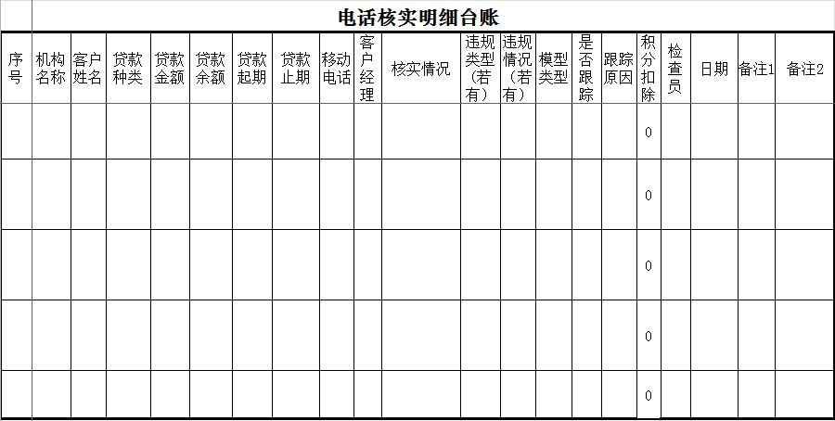

#### 监控管理班长复核

|  |  |
| --- | --- |
| 编号 | RS000062 |
| 功能名称 | 监控管理班长复核 |
| 功能描述 | 在该模块中 ，监控管理班长可对质检员的录音及业务登记信息进行复核。 |
| 输入参数 |  |
| 正常流程 | 1、监控管理班长进入监控管理班长复核模块，若需通过录音方式进行复核，则点击“录音方式复核”模块；进入录音方式复核页面，该页面中的通话已由系统根据通话时间，筛选出通话不足一分钟的录音，以便剔除质检员的无效电核数量；（暂定为一分钟）；班长可逐一选择录音进行复核工作；  2、若班长需查看质检员的录音对应登记信息，则点击“登记信息查看”模块即可；  3、复核完毕后，班长点击“贷款质量检查评分”模块，在该模块中输入质检员的姓名，根据复核情况，依据该模块的质量检查评分表，对其进行打分。班长只需在系统中勾选对应指标的分数项，最终的业务得分由系统计算得出，并按月生成每位质检员的得分明细情况；  4、若在复核时，如果发现质检员在电话核实中有未尽事宜或未将违规问题完整登记，因立刻对该质检员进行平台消息推送，并将该任务退回到质检员的退回任务队列中。  注：贷款质量检查评分模板请见补充说明栏下。 |
| 扩展流程 | 暂无 |
| 输出参数 | 贷款质量检查评分 |
| 补充说明 | 系统需提前将非现场监控中心《贷款质量检查评分表》导入至“贷款质量检查评分”模块 |

* 贷款质量检查评分模板

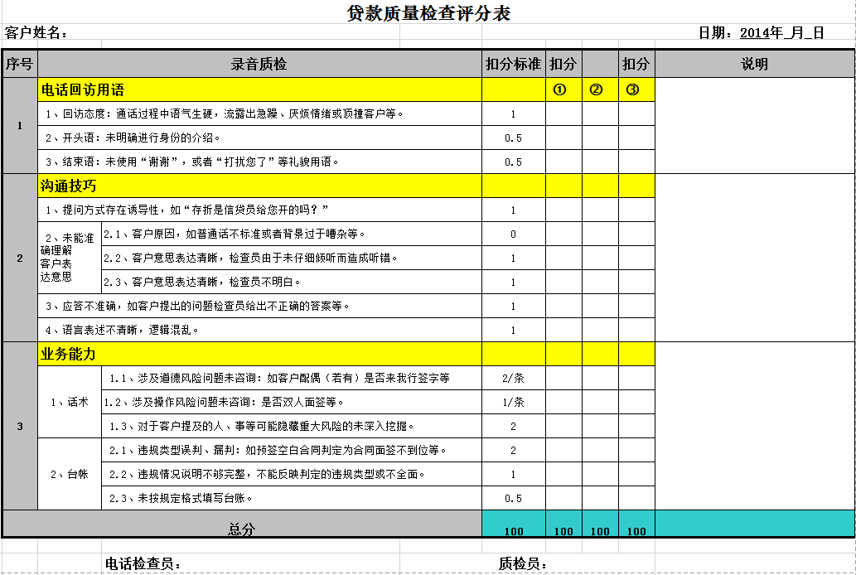

#### “违规业务”问题单推送

|  |  |
| --- | --- |
| 编号 | RS000063 |
| 功能名称 | “违规业务”抽取 |
| 功能描述 | 在该功能模块中，质检员可将确认为“违规业务”的任务，形成问题单，推送消息给班长，同时将问题单发送至班长操作页面。 |
| 输入参数 | 违规业务问题单 |
| 正常流程 | 1、若某一任务被质检员确认为“违规业务”，则质检员进入违规业务问题单推送模块；  2、在该模块的违规业务问题单编辑框中，输入相关信息；  3、形成问题单之后，通过该功能模块的消息通知功能，将发现问题的事宜通知到班长处，同时，通过该功能模块的文件传输功能，将问题单发送给班长，进行违规任务的进一步确认操作。 |
| 扩展流程 | 暂无 |
| 输出参数 | 暂无 |
| 补充说明 | 《违规业务问题单》有湖北省邮政储蓄银行提供 |

#### 违规业务复查及提交

|  |  |
| --- | --- |
| 编号 | RS000064 |
| 功能名称 | 违规业务复查及提交 |
| 功能描述 | 在该功能模块中，班长对接收到的违规业务通知进行进一步份额复查、确认及提交等相关操作。 |
| 输入参数 | 暂无 |
| 正常流程 | 1、班长进入违规业务复查及提交模块，在该模块中，班长可接收到来自质检员投递过来的违规业务问题单后，对违规业务问题单上所描述的任务风险进行确认；  2、若确认该笔任务为违规业务，则将该笔业务的明细情况按业务所属机构在系统中生成日报、月报；日报及月报包含了任务编号、疑似违规类型、检查情况说明、检查日期等信息； |
| 扩展流程 | 暂无 |
| 输出参数 | 违规业务日报及月报 |
| 补充说明 | 由湖北省邮政储蓄银行提供违规业务日报、月报模板电子版 |

#### 风险核查及确认

|  |  |
| --- | --- |
| 编号 | RS000065 |
| 功能名称 | 风险核查及确认 |
| 功能描述 | 在该功能模块中，市分行可查看到班长登记的违规业务日报及月报，并对其进行调查和处理。 |
| 输入参数 | 暂无 |
| 正常流程 | 1、系统将各市分行的违规业务明细日报及月报发送至各机构分管授信副行长及授信管理部负责人的队列中；  2、市分行经调查后，在系统中登记核实结果和处理意见，分管授信副行长在系统中进行确认，并生成确认单，确认单将流转到省行授信管理部领导的操作页面；   * 市分行登记页面暂定包含以下信息：任务编号、核实情况、是否确认违规、确认违规类型、是否整改、整改措施、整改期限、不能整改的原因、证明材料是否提供完整、缺失的证明材料明细、缺失的原因、核实人员、核实方式等。 |
| 扩展流程 | 暂无 |
| 输出参数 | 违规业务确认单 |
| 补充说明 | 由湖北省邮政储蓄银行提供违规业务确认单模板电子版 |

#### 风险跟踪

|  |  |
| --- | --- |
| 编号 | RS000066 |
| 功能名称 | 违规业务风险跟踪 |
| 功能描述 | 在该模块中，监控管理班长和相关市分行人员可对违规业务进行后续情况的跟踪与监督。 |
| 输入参数 | 暂无 |
| 正常流程 | 1、监控管理班长与市分行相关人员联系，跟踪后续情况，并登录该模块，登记监督情况；表格请见补充说明栏下《人员处理及整改情况表》；  2、若市分行存在未按时核实、核实不到位、整改不到位、排除隐患不到位、人员处理不到位、上报不及时等问题，班长向该机构发放督办单，提醒市分行及时整改，若市分行仍不积极有效整改，将根据湖北省邮政储蓄银行行内部管理规范对其进行考核，并在非现场监控管理系统的主页面进行通报批评；  3、班长在系统中登记的监督情况将生成明细表格，并按周报送至授信管理部部门领导和相关人员的操作页面。  4、由授信管理部领导和相关人员进行确认后，授信管理部领导将确认结果推回至班长工作台，班长接收到结果信息后，及时更改问题的目前状态，完成风险问题的闭环管理工作。 |
| 扩展流程 | 暂无 |
| 输出参数 | 人员处理及整改情况表  （市行不积极整改时）督办单 |
| 补充说明 | 由湖北省邮政储蓄银行提供《督办单》及《人员处理及整改情况表》模板电子版 |

* 人员处理及整改情况表

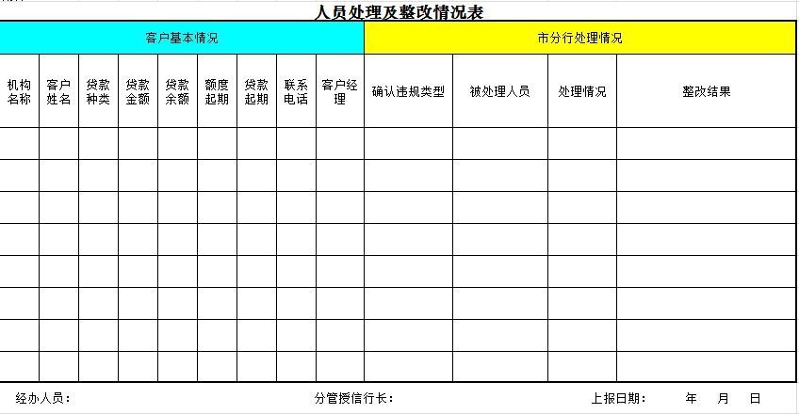

#### 风险统计

* 疑似道德风险贷款明细统计

|  |  |
| --- | --- |
| 编号 | RS000067 |
| 功能名称 | 疑似道德风险贷款明细统计 |
| 功能描述 | 在功能模块中，可按照任务编号及存在的风险类型等详细信息查询导出《疑似道德风险贷款明细表》. |
| 输入参数 | 1、任务编号；  2、存在的风险类型；  3、……； |
| 正常流程 | 1、平台用户进入风险统计模块，进入疑似道德风险贷款明细统计模块；  2、该模块界面中，包含任务编号、存在的风险类型、机构名称、客户姓名、贷款种类、贷款金额、疑似违规类型等信息输入框；  3、在输入框中输入相关信息，点击“查询”按钮，  4、系统进入疑似道德风险贷款明细统计结果查询页面，页面以列表形式展现，该列表可以Excel形式导出；  注：表格模板请见如下补充说明 |
| 扩展流程 | 暂无 |
| 输出参数 | 《疑似到的风险贷款明细表》 |

* 补充说明：
* 疑似道德风险贷款明细表模板

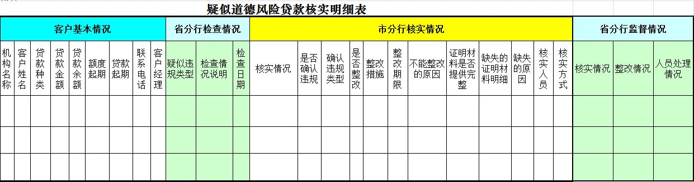

* 重大操作风险贷款核实明细统计

|  |  |
| --- | --- |
| 编号 | RS000068 |
| 功能名称 | 重大操作风险贷款核实明细统计 |
| 功能描述 | 在功能模块中，可按照任务编号及存在的风险类型等详细信息查询导出《重大操作风险贷款核实明细统计》. |
| 输入参数 | 1、任务编号；  2、存在的风险类型；  3、……； |
| 正常流程 | 1、平台用户进入风险统计模块，进入重大操作风险贷款核实明细统计模块；  2、该模块界面中，包含任务编号、存在的风险类型、机构名称、客户姓名、贷款种类、贷款金额、疑似违规类型等信息输入框；  3、在输入框中输入相关信息，点击“查询”按钮，  4、系统进入重大操作风险贷款核实明细统计结果查询页面，页面以列表形式展现，该列表可以Excel形式导出；  注：表格模板请见如下补充说明 |
| 扩展流程 | 暂无 |
| 输出参数 | 《重大操作风险贷款核实明细统计》 |

* 补充说明
* 重大操作风险贷款核实明细表模板

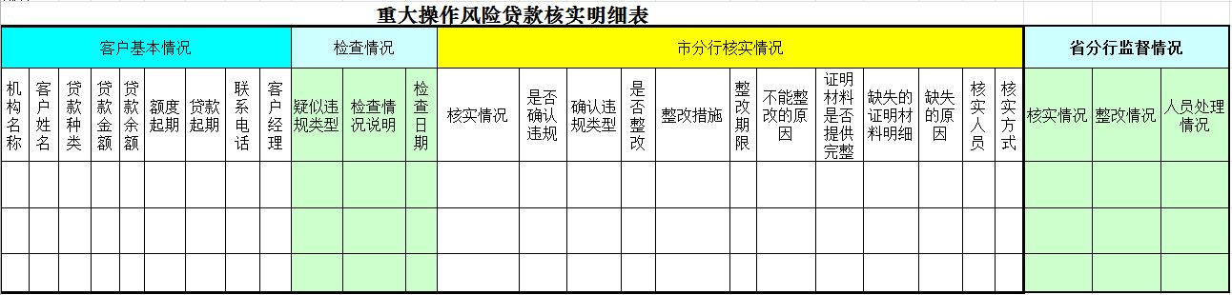

### 高风险客户贷后检查自定义模块

|  |  |
| --- | --- |
| 编号 | RS000069 |
| 功能名称 | 高风险客户贷后检查自定义模块 |
| 功能描述 | 由省分行小企业金融部、消费信贷部、小额贷款部或二级分行小企业金融部、消费信贷部、小额贷款部从后台将高风险客户数据信息导入到贷后管理软件中去，然后软件根据数据生成高风险客户检查任务并加入到客户经理贷后检查任务中去进行考核。 |
| 输入参数 | 小企业金融部、消费信贷部、小额贷款部高风险用户 |
| 正常流程 | 1. 系统将省分行小企业金融部、消费信贷部、小额贷款部或二级分行小企业金融部、消费信贷部、小额贷款部的高风险客户数据信息导入后台； 2. 高风险客户信息表即可显示与风险管理系统模板的高风险客户检查任务模板中； 3. 贷后检查岗相关检查人员需对高风险客户进行贷后检查； 4. 高风险客户贷后检查原则与小企业金融部、消费信贷部、小额贷款部风险类用户检查原则一致； 5. 数据导入模板见《附件2：高风险用户导入数据的标准格式》 |
| 扩展流程 | 暂无 |
| 输出参数 | 暂无 |

### 高风险客户维护平台

#### 高风险客户查询功能

|  |  |  |
| --- | --- | --- |
| 编号 | RS000070 | |
| 功能名称 | 高风险客户查询 | |
| 功能描述 | 查询小企业金融部、消费信贷部、小额贷款部高风险客户的功能 | |
| 输入参数 | 1. 客户名称； 2. 身份证号码； 3. 营业执照编号； 4. 机构名称； 5. 货款种类； 6. 所属行业； 7. 所属部门的名称 | |
| 正常流程 | 1. 小企业金融部、消费信贷部、小额贷款部贷后检查岗用户进入高风险客户查询页面，在相应输入栏中输入客户名称、身份证号码、营业执照编号、机构名称、货款种类、所属行业的信息，点击页面中的“查询”按钮； 2. 页面显示所查询的高风险用户详细信息； | |
| 扩展流程 | 暂无 | |
| 输出参数 | 所查询高风险用户详细信息 | |
| 补充说明 | 查询页面模板 | 详情请见《附件3：高风险维护平台查询界面模板》 |

#### 高风险客户模块维护功能

|  |  |
| --- | --- |
| 编号 | RS000071 |
| 功能名称 | 高风险客户模块维护功能 |
| 功能描述 | 可对小企业金融部、消费信贷部、小额贷款部高风险客户模块进行相关信息修改的功能 |
| 输入参数 | 1、需修改的模块信息 |
| 正常流程 | 1. 小企业金融部、消费信贷部、小额贷款部高风险客户模块管理人员进入该修改功能页面； 2. 在相应栏框中填入需修改的信息； 3. 确认无误后，点击“保存”按钮，即可完成高风险客户模块的更新 |
| 扩展流程 | 暂无 |
| 输出参数 | 更新后的高风险客户模块 |
| 补充说明 | 维护界面模板详情请见《附件4：中国邮政储蓄银行高风险客户维护平台模板》 |

## 系统后台实现需求

### 支持多界面操作

* 支持多界面操作

|  |  |
| --- | --- |
| 编号 | RS000072 |
| 功能名称 | 贷后管理系统支持多界面操作 |
| 功能描述 | 当用户使用贷后管理系统时，即可打开贷后检查报告录入模板，也可打开数据筛选与导出模块，且两个模块可互相切换，互不干涉。该功能适用于整个湖北省邮储银行贷后管理系统 |
| 输入参数 | 暂无 |
| 正常流程 | 暂无 |
| 扩展流程 | 暂无 |
| 输出参数 | 暂无 |

### 信贷员与管户可绑定并迁移功能

* 信贷员与管户可绑定并迁移功能

|  |  |
| --- | --- |
| 编号 | RS000073 |
| 功能名称 | 信贷员与管户可绑定并迁移功能 |
| 功能描述 | 若信贷员发生了机构所属变化，所管的管户可随其一并迁移至更新后的所属机构中。 |
| 输入参数 | 暂无 |
| 正常流程 | 暂无 |
| 扩展流程 | 暂无 |
| 输出参数 | 暂无 |

### 管户检查计划生成模型建立模块

* 小企业金融部管户检查计划生成模型

|  |  |
| --- | --- |
| 编号 | RS000074 |
| 系统模块名称 | 小企业金融部管户检查计划生成模型 |
| 功能描述 | 该模块为系统后台模块之一，为小企业金融部管户检查计划功能提供计划生成的模型依据。 |
| 输入参数 | 1、“客户经理基本信息情况表”模块、“客户基本情况信息管理”模块、“贷后检查规则设置”模块中的数据；  2、小企业金融部贷后检查规则；  注：以上参数来源来自“客户经理基本信息情况表”模块、“客户基本情况信息管理”模块、“贷后检查规则设置”模块 |
| 正常流程 | 1、系统后台依据“客户经理基本信息情况表”模块、“客户基本情况信息管理”模块、“贷后检查规则设置”模块中的数据及业务规则，通过代码开发形成管户检查计划模型保存于系统中供贷后检查计划模块使用。 |
| 扩展流程 | 暂无 |
| 输出参数 | 小企业金融部管户检查计划生成模型 |

* 小额贷款部管户检查计划生成模型

|  |  |
| --- | --- |
| 编号 | RS000075 |
| 系统模块名称 | 小额贷款部管户检查计划生成模型 |
| 功能描述 | 该模块为系统后台模块之一，为小额贷款部管户检查计划功能提供计划生成的模型依据。 |
| 输入参数 | 1、“客户经理基本信息情况表”模块、“客户基本情况信息管理”模块、“贷后检查规则设置”模块中的数据；  2、小额贷款部贷后检查规则；  注：以上参数来源来自“客户经理基本信息情况表”模块、“客户基本情况信息管理”模块、“贷后检查规则设置”模块 |
| 正常流程 | 1、系统后台依据“客户经理基本信息情况表”模块、“客户基本情况信息管理”模块、“贷后检查规则设置”模块中的数据及业务规则，通过代码开发形成管户检查计划模型保存于系统中供贷后检查计划模块使用。 |
| 扩展流程 | 暂无 |
| 输出参数 | 小额贷款部管户检查计划生成模型 |

* 消费信贷部管户检查计划生成模型

|  |  |
| --- | --- |
| 编号 | RS000076 |
| 系统模块名称 | 消费信贷部管户检查计划生成模型 |
| 功能描述 | 该模块为系统后台模块之一，为消费信贷部管户检查计划功能提供计划生成的模型依据。 |
| 输入参数 | 1、“客户经理基本信息情况表”模块、“客户基本情况信息管理”模块、“贷后检查规则设置”模块中的数据；  2、消费信贷部贷后检查规则；  注：以上参数来源来自“客户经理基本信息情况表”模块、“客户基本情况信息管理”模块、“贷后检查规则设置”模块 |
| 正常流程 | 1、系统后台依据“客户经理基本信息情况表”模块、“客户基本情况信息管理”模块、“贷后检查规则设置”模块中的数据及业务规则，通过代码开发形成管户检查计划模型保存于系统中供贷后检查计划模块使用。 |
| 扩展流程 | 暂无 |
| 输出参数 | 消费信贷部管户检查计划生成模型 |

### 抽查计划生成模型建立模块

* 小企业金融部抽查计划生成模型

|  |  |
| --- | --- |
| 编号 | RS000077 |
| 系统模块名称 | 小企业金融部抽查计划生成模型 |
| 功能描述 | 该模块为系统后台模块之一，为小企业金融部抽查计划功能提供计划生成的模型依据。 |
| 输入参数 | 1、“客户经理基本信息情况表”模块、“客户基本情况信息管理”模块、“贷后抽查规则设置”模块中的数据；  2、小企业金融部贷后抽查规则；  注：以上参数来源来自“客户经理基本信息情况表”模块、“客户基本情况信息管理”模块、“贷后抽查规则设置”模块 |
| 正常流程 | 1、系统后台依据“客户经理基本信息情况表”模块、“客户基本情况信息管理”模块、“贷后检查规则设置”模块中的数据及业务规则，通过代码开发形成抽查计划模型保存于系统中供贷后抽查计划模块使用。 |
| 扩展流程 | 暂无 |
| 输出参数 | 小企业金融部抽查计划生成模型 |

* 小额贷款部抽查计划生成模型

|  |  |
| --- | --- |
| 编号 | RS000078 |
| 系统模块名称 | 小额贷款部抽查计划生成模型 |
| 功能描述 | 该模块为系统后台模块之一，为小额贷款部抽查计划功能提供计划生成的模型依据。 |
| 输入参数 | 1、“客户经理基本信息情况表”模块、“客户基本情况信息管理”模块、“贷后抽查规则设置”模块中的数据；  2、小额贷款部贷后抽查规则；  注：以上参数来源来自“客户经理基本信息情况表”模块、“客户基本情况信息管理”模块、“贷后抽查规则设置”模块 |
| 正常流程 | 1、系统后台依据“客户经理基本信息情况表”模块、“客户基本情况信息管理”模块、“贷后检查规则设置”模块中的数据及业务规则，通过代码开发形成抽查计划模型保存于系统中供贷后抽查计划模块使用。 |
| 扩展流程 | 暂无 |
| 输出参数 | 小额贷款部抽查计划生成模型 |

* 消费信贷部抽查计划生成模型

|  |  |
| --- | --- |
| 编号 | RS000079 |
| 系统模块名称 | 小额贷款部抽查计划生成模型 |
| 功能描述 | 该模块为系统后台模块之一，为消费信贷部抽查计划功能提供计划生成的模型依据。 |
| 输入参数 | 1、“客户经理基本信息情况表”模块、“客户基本情况信息管理”模块、“贷后抽查规则设置”模块中的数据；  2、消费信贷部贷后抽查规则；  注：以上参数来源来自“客户经理基本信息情况表”模块、“客户基本情况信息管理”模块、“贷后抽查规则设置”模块 |
| 正常流程 | 1、系统后台依据“客户经理基本信息情况表”模块、“客户基本情况信息管理”模块、“贷后检查规则设置”模块中的数据及业务规则，通过代码开发形成抽查计划模型保存于系统中供贷后抽查计划模块使用。 |
| 扩展流程 | 暂无 |
| 输出参数 | 消费信贷部抽查计划生成模型 |

### 贷后检查岗检查计划生成模型建立模块

* 小企业金融部贷后检查岗检查计划生成模型

|  |  |
| --- | --- |
| 编号 | RS000080 |
| 系统模块名称 | 小企业金融部贷后检查岗检查计划生成模型 |
| 功能描述 | 该模块为系统后台模块之一，为小企业金融部贷后检查岗检查计划功能提供计划生成的模型依据。 |
| 输入参数 | 1、小企业金融部贷后检查规则；  2、小企业金融部贷后检查岗及管理岗职责； |
| 正常流程 | 1、系统后台依据小企业金融部贷后检查岗及管理岗职责及贷后检查规则，通过代码开发形成贷后检查岗检查计划生成模型保存于系统中供检查岗检查计划模块使用。 |
| 扩展流程 | 暂无 |
| 输出参数 | 小企业金融部贷后检查岗检查计划生成模型 |

* 小额贷款部贷后检查岗检查计划生成模型

|  |  |
| --- | --- |
| 编号 | RS000081 |
| 系统模块名称 | 小额贷款部贷后检查岗检查计划生成模型 |
| 功能描述 | 该模块为系统后台模块之一，为小额贷款部贷后检查岗检查计划功能提供计划生成的模型依据。 |
| 输入参数 | 1、小额贷款部贷后检查规则；  2、小额贷款部贷后检查岗及管理岗职责； |
| 正常流程 | 1、系统后台依据小额贷款部贷后检查岗及管理岗职责及贷后检查规则，通过代码开发形成贷后检查岗检查计划生成模型保存于系统中供检查岗检查计划模块使用。 |
| 扩展流程 | 暂无 |
| 输出参数 | 小额贷款部贷后检查岗检查计划生成模型 |

* 消费信贷部贷后检查岗检查计划生成模型

|  |  |
| --- | --- |
| 编号 | RS000082 |
| 系统模块名称 | 消费信贷部贷后检查岗检查计划生成模型 |
| 功能描述 | 该模块为系统后台模块之一，为消费信贷部贷后检查岗检查计划功能提供计划生成的模型依据。 |
| 输入参数 | 1、消费信贷部贷后检查规则；  2、消费信贷部贷后检查岗及管理岗职责； |
| 正常流程 | 1、系统后台依据消费信贷部贷后检查岗及管理岗职责及贷后检查规则，通过代码开发形成抽查计划模型保存于系统中供检查岗检查计划模块使用。 |
| 扩展流程 | 暂无 |
| 输出参数 | 消费信贷部贷后检查岗检查计划生成模型 |

### 智能识别数据功能

|  |  |
| --- | --- |
| 编号 | RS000083 |
| 功能名称 | 智能识别数据 |
| 功能描述 | 由于目前下载中心导入系统中的数据非实时导入，因而系统设置数据不被覆盖逻辑，即保证非实时数据传送后，已保存在贷后系统的数据不被覆盖的功能。 |
| 输入参数 | 暂无 |
| 扩展流程 | 暂无 |
| 输出参数 | 暂无 |

# 语音坐席

坐席功能主要根据角色不同，区分为不具有监控功能的基础话务坐席和具有监控功能的班长话务坐席。

## 基础话务坐席

基础话务坐席功能有签入、签出、接听、挂断、满意度调查、呼叫保持、取消保持、示忙、示闲、小休、转移、会议、外拨、业务弹屏、状态显示，状态时长显示、排队数等功能。

* 客服人员签入/签出

对于客服人员而言，其本职工作就是登入话务坐席接听客户呼叫，客服人员上班后，可以登入普通话务坐席，通过签入操作可以使公众电话分配到该话务坐席上。同样，选择签出操作，电话将停止分配到该坐席。



签入



签出

* 电话接听/挂断

对于客服人员而言，公众电话被分配到话务坐席上时，话务坐席会提示客服人员有电话进入，客服人员可以通过电话接听操作接听客户呼叫；在电话结束后，客服人员可以使用挂断操作挂断当前客户呼叫。



接听按钮及状态变化



挂断按钮及状态变化

* 满意度调查

当客服完成用户的服务后，可以手动将客户的电话状态满意度流程进行服务评价，系统会自动记录用户的评价信息。

* 呼叫保持

对于客服人员而言，可能需要在与公众交流的过程中，完成一些其它工作，为避免不必要的麻烦，可利用系统的保持功能，与公众暂时脱离，待工作结束后，继续交流。



呼叫保持及状态变化



取消保持及状态变化

* 示忙/示闲

对于客服人员而言，必然存在休息的问题，而此时公众拨入的话，就会造成无人接听的恶劣结果，因此可利用系统的示闲、示忙功能，由ACD 队列进行相应处理，从而排除上述情况。



示忙按钮及状态变化



示闲按钮及状态变化

* 小休

对于客服人员而言，临时离开时，可以选择此功能，一般为较短的休息时间，适用场景一般为喝水或整理材料。此时电话将不会被分配到该坐席。

* 转移

对于各职能业务部门，可以根据其具体需要进行直接转接，由职能业务部门予以直接处理，从而减少热线服务中心的工作压力，同时也为公众提供更专业化的服务。

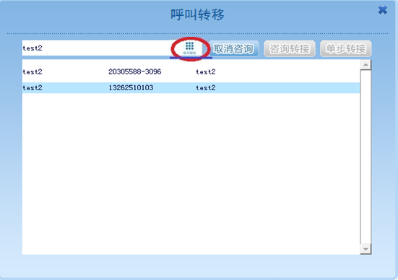

* 会议

客服可以通过此功能实现三方会议，将需要的专家席位及外线加入到服务中。增强服务能力。

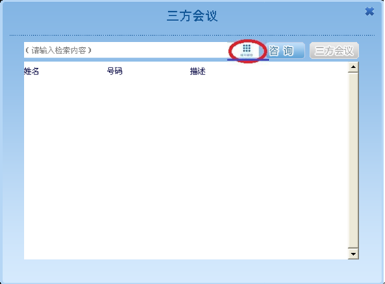

* 外拨

对于各职能业务部门，除了日常接听公众电话外，还需要对已经处理的业务进行电话回访。

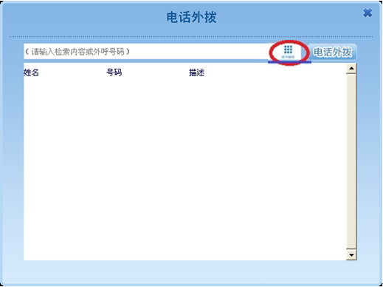

* 公告查看

普通坐席上方会将班长发送的公告信息以跑马灯的方式进行滚动显示，坐席人员可以点击上方的公告，打开并查看公告的具体信息。

* 业务弹屏

每次电话呼入后，系统会根据用户使用的号码对信息库进行检索，显示出与呼入号码相关联的客户信息及客户历次服务信息。并提供在业务弹屏的服务界面上对该信息进行处理。同时会在服务界面上显示服务操作，服务记录等功能，便于客服人员在一个界面就可以将整个呼叫的服务完成。



来电弹屏及状态变化

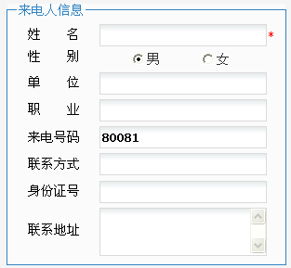

来电弹屏

* 状态显示，状态时长显示，排队数

坐席上会实时显示当前坐席的话务状态及状态时长，便于客服人员及时掌握自动的坐席状态。显示当前坐席所在队列的排队数，提醒客服人员尽快完成当前服务，避免造成长时间的客户排队。

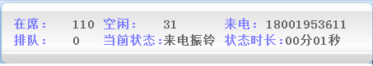

## 班长坐席

班长坐席除可具有普通坐席功能进行一般电话接听外，还具有强插监听及业务指导功能、坐席话务状态显示等功能。

班长坐席一般是业务专家，其通过对普通坐席的实时监控，了解其应答服务情况，对于特殊情况，可采取以下动作：

* 监听

当发现坐席人员的服务态度出现问题时，可强行将坐席人员从应答话路中拆除，从而避免情况的进一步恶化。

* 强插

当发现坐席人员的应答内容出现问题时，可强行插入应答话路，为公众提供正确的应答。

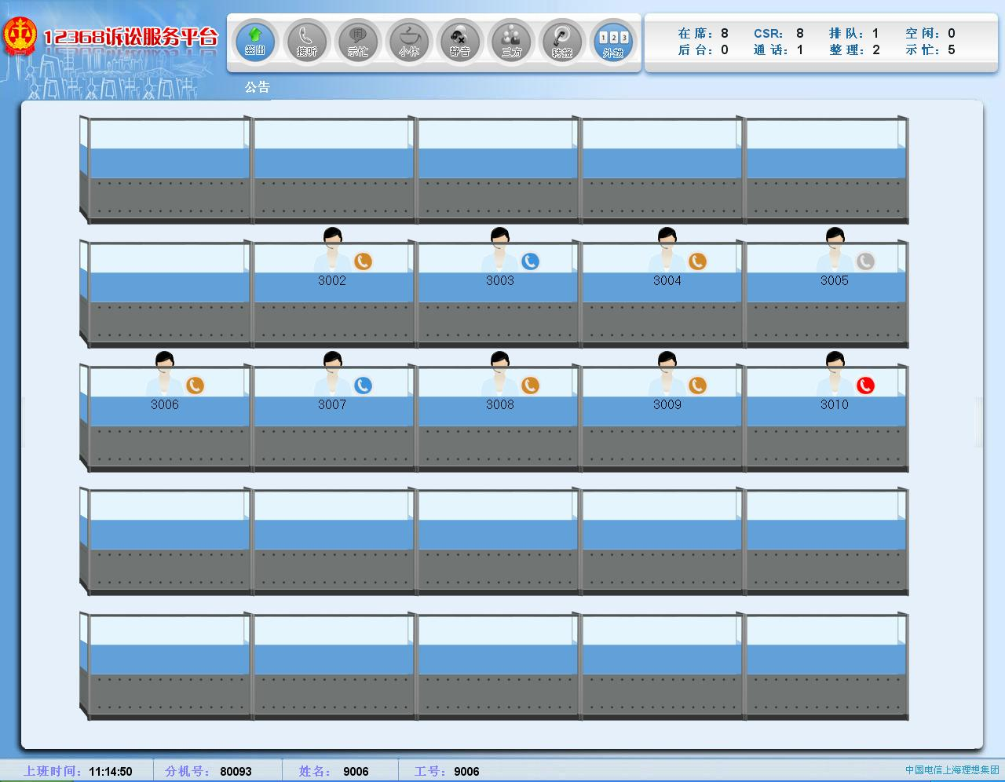

# 录音质检

质检是对话务员录音以及通话记录进行检查和计分，以保证话务员对外服务的质量和考核指标。本次一方面强化目前质检系统的管理功能，加强对质检任务计划和质检质量的考评管理，同时对座席现场工作情况加强实时质检和监控。

目前质检角色管理中，增加高级质检员的角色，在系统中具有较高的系统使用权限。可以进行评分模板制定，质检任务的制定、派发，质检结果质量考核等。

**录音查询：**查看所有的工单录音、工单信息并可下载录音。

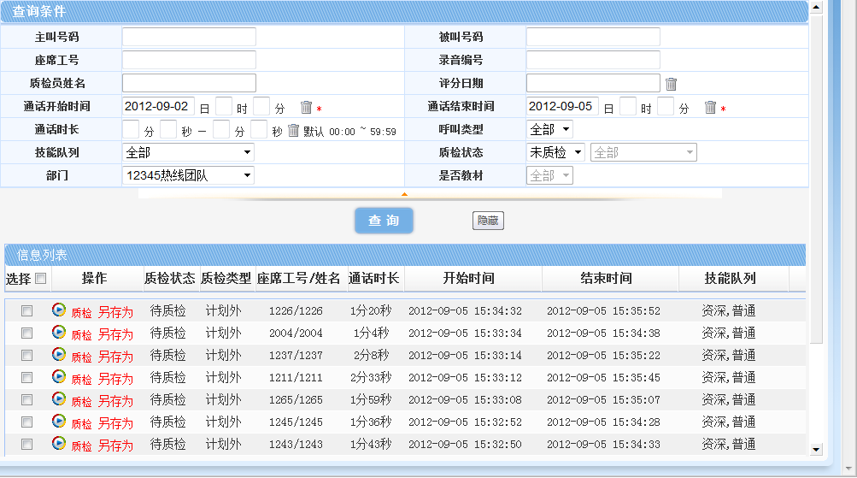

# 呼叫中心管理

## 用户管理

用户管理模块管理系统所有的合法用户。系统管理员角色拥有此模块的操作功能，该角色可以注册新的用户，通过条件对所有用户数据进行查询操作，可以修改用户的相关信息，也可以删除不需要的用户。

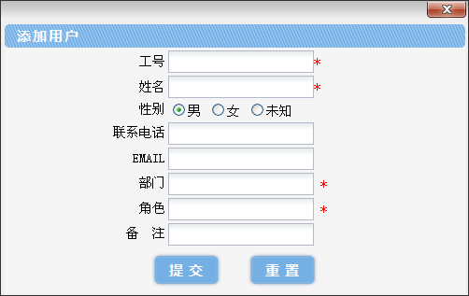

## 角色管理

角色是热线服务中心系统用户的属性，每个用户都需要对应一个角色。角色代表了对系统的特定访问权限。本模块允许系统管理员对角色进行添加、删除、修改。

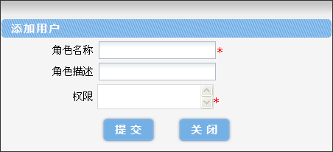

## 组织架构管理

对不同业务需要，用户隶属于指定部门。设置组织架构可以便于人员管理和数据统计分析。

## 黑白名单管理

通过配置黑白名单，可以对客户进行有效的过滤封堵。黑白名单有两种控制方式：黑名单和白名单。黑白名单同时只有一个有效。

黑名单是禁止列表，启用了黑名单，则所有在黑名单中的客户都不能访问。

白名单是允许列表，启用了白名单，则只有白名单列表中的客户才能访问。

## 权限配置

权限管理采用分权分域管理模式，不同班组但同一个角色的用户，只能管理和维护本班组的信息和业务。

系统管理员可以为角色动态配置权限。通过查询出所有资源列表，利用复选框为新加的角色配置权限，或对已有角色的权限进行更新操作。“角色＋用户”的班组属性即成为该用户的权限配置。

## 公告管理

在公告管理模块中，可完成新增公告、查询公告、用户查看情况、修改公告信息和删除公告等操作。

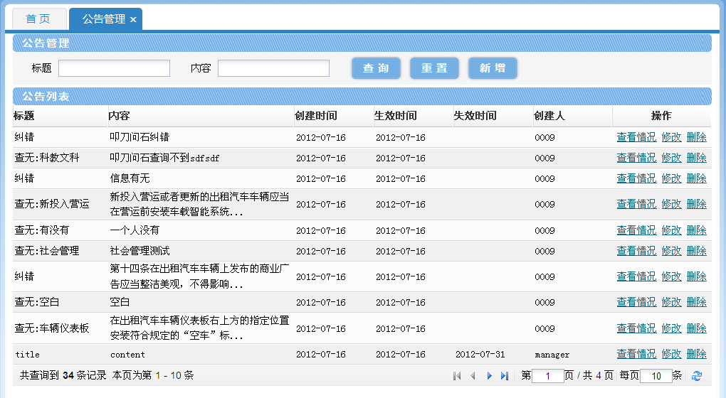

1. **新增公告**

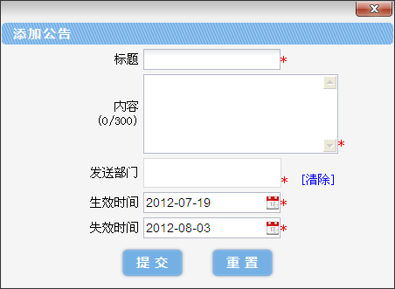

填入“标题”、“内容”、“生效时间”、“失效时间”，选择发送部门，完成一个公告新增。

1. **查询公告**

标题、内容均可以作为查询选项，在输入完查询条件后，点击查询，系统会将符合条件的公告列在公告列表中。

1. **修改公告**

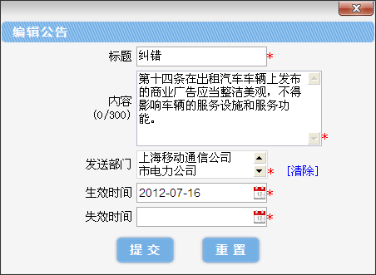

1. **删除公告**

删除不再需要的公告确认后，系统自动将该公告删除。

## 语音呼入

湖北省邮储银行向外界提供7×24小时可呼入客服号码，由呼叫中心后台系统统一负责接入后将话路转至空闲话务人员，话务人员接听电话后回答用户问题或将电话转拨至相关问题解决部门，从而达到邮储银行为社会提供高效优质服务的目的。

# IVR流程

手机APP呼叫流程

信贷员根据贷后管理系统分配的任务，点击任务后的呼叫按钮，将呼叫接入到手机APP呼叫流程。流程接收到呼叫请求后，创建会场，向被叫方发起呼叫，并加入一路录音资源。

当通话完成后，流程释放主被叫，停止录音，并释放会场。

出现有被叫号码忙、不接听、等待超时未接听等情况时，流程终止呼叫，释放主叫，终止录音，并释放会场。

# 统计报表软件

本项目提供如下类型的报表

* 呼出细项达标率报表

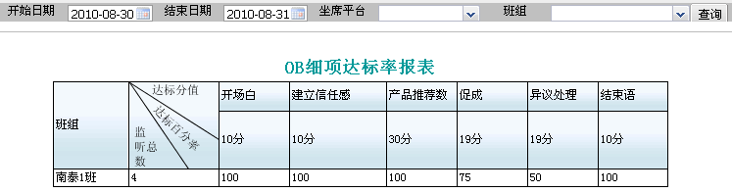

* 呼出项目数据统计

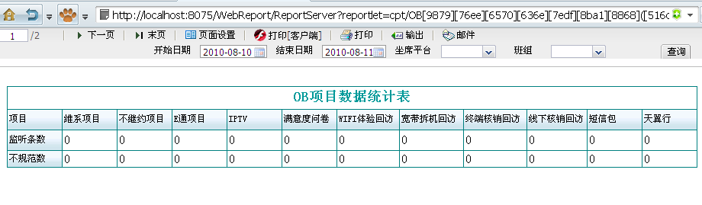

* 质检员工作产量统计表

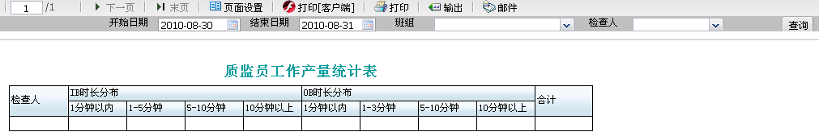

* 客服话务量统计表

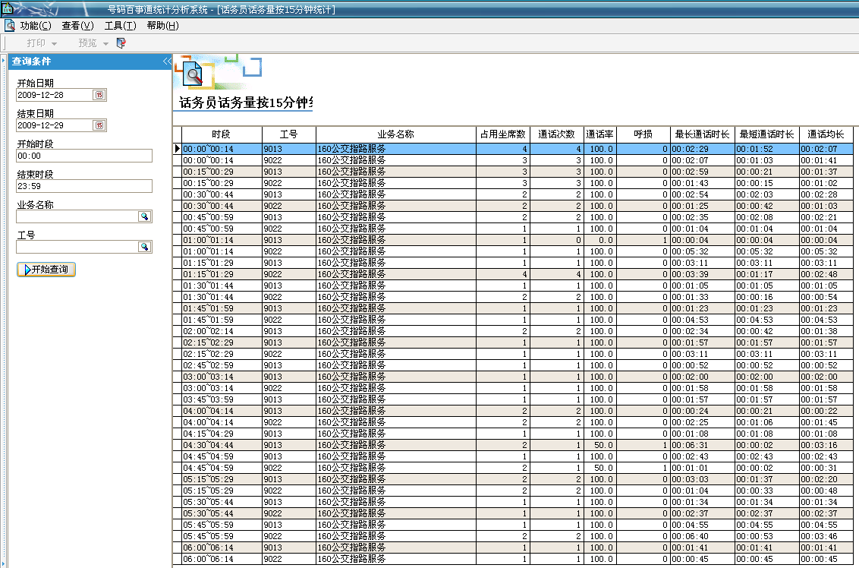

* 客服签入签出统计表

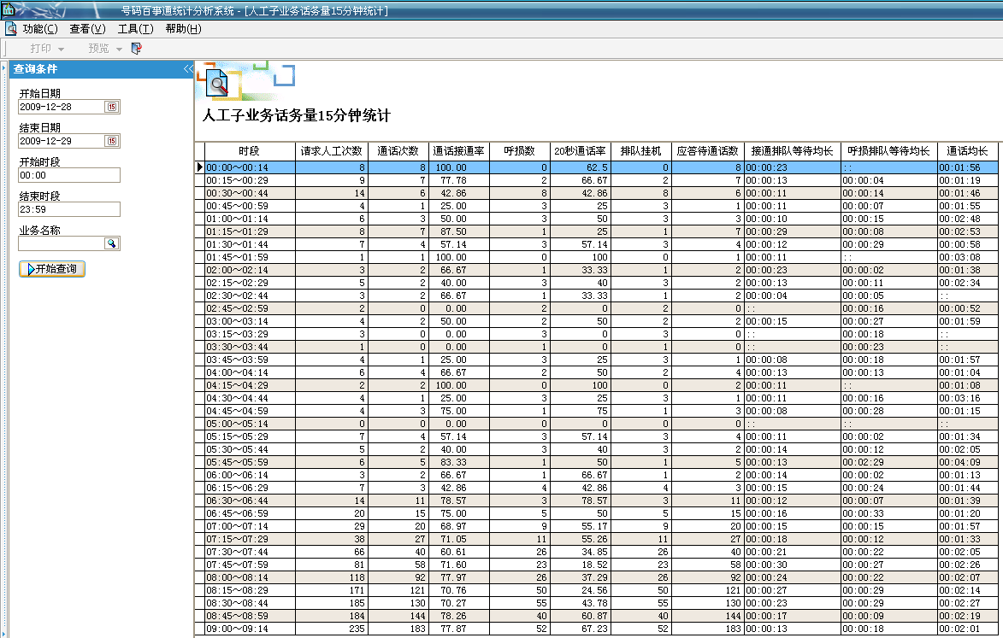

* 客服签入未签出统计表

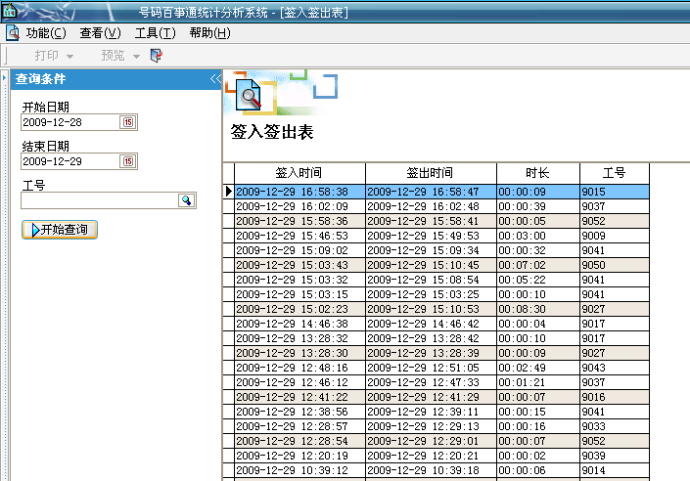

* 客服示忙详情统计表

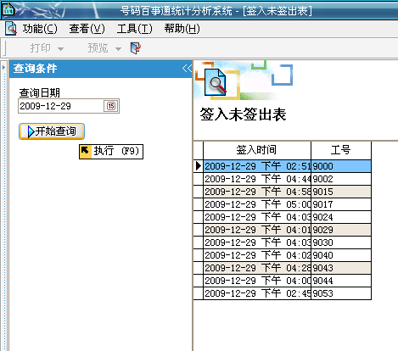

* 客服呼出成功详细统计表

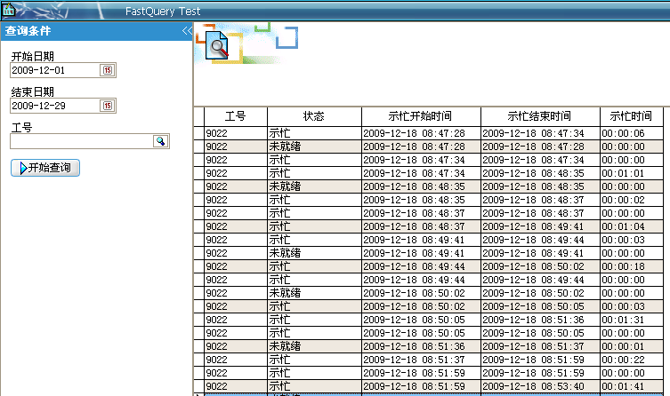

* 客服呼出失败详情统计表

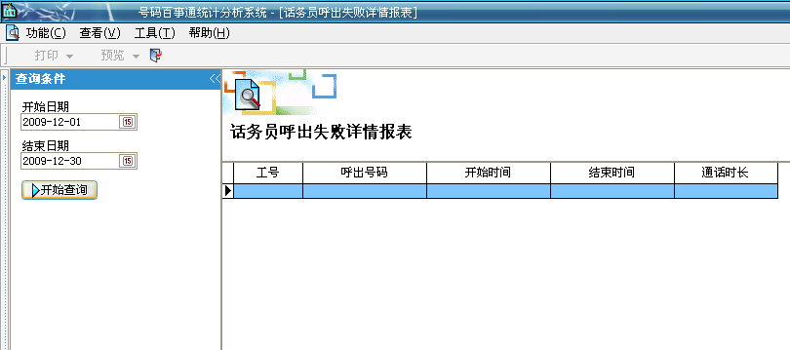

* 客服呼出话务量统计表

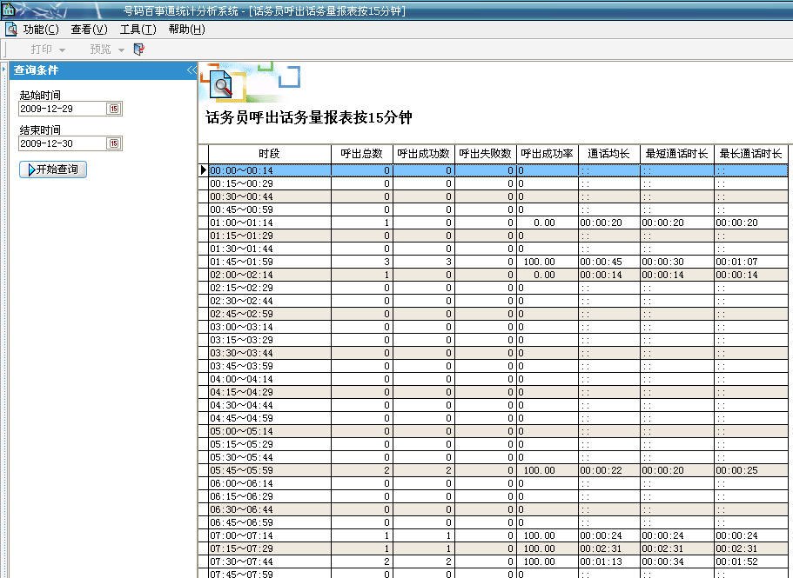

* 系统呼入话务量报表

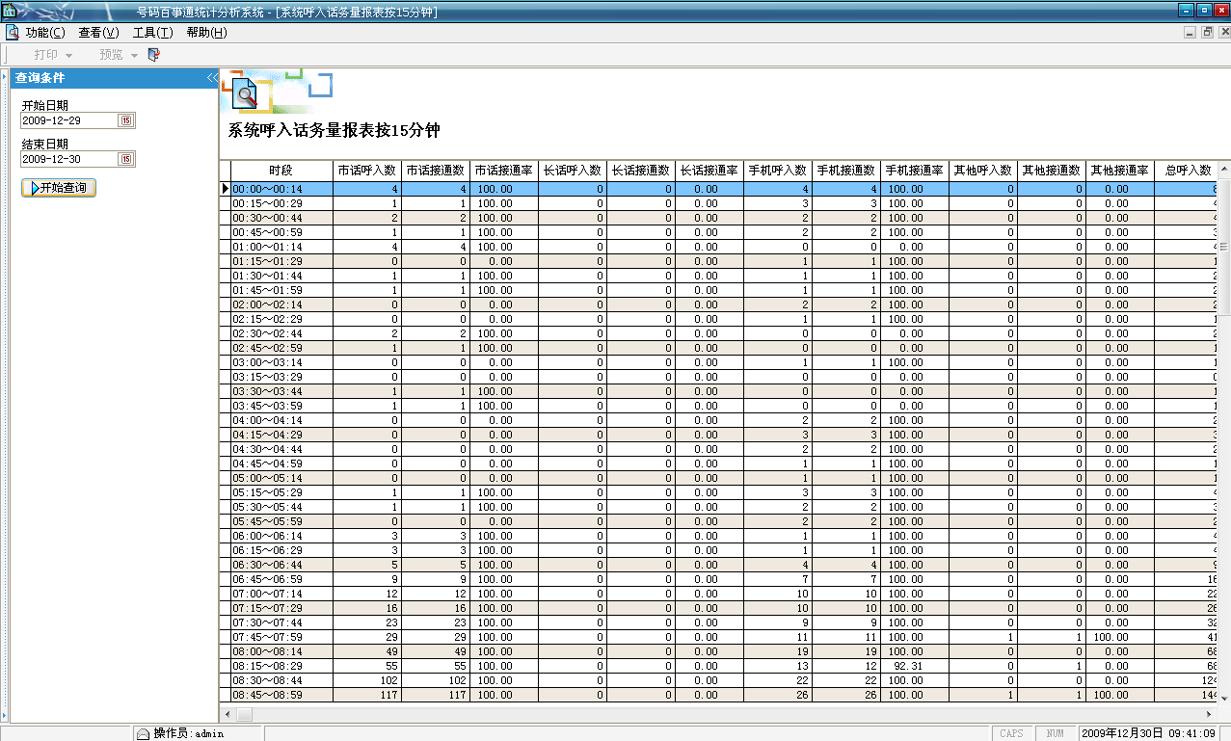

# 手机APP客户端

本次掌上贷后管理平台的APP客户端需要建设Android和IOS两个版本。

本次贷后管理的主要使用对象为客服、信贷员、贷后管理岗和风险管理岗及业务主管，而贷后管理的主要使用手段为手机APP，其中主要实现检查任务获取，电话检查，实地检查、手机提醒和检查报告录入等功能。

## 登录管理控制

* 账户登录

|  |  |
| --- | --- |
| 编号 | RS000084 |
| 功能名称 | 帐号登录 |
| 功能描述 | 该功能利用用户名、密码进行登录。 |
| 输入参数 | 1. 用户名； 2. 密码； |
| 正常流程 | 1. 用户进入贷后管理手机APP登录界面； 2. 输入用户名和密码； 3. 点击“登录”按钮，系统后台判断用户名和密码是否正确，若正确，则系统进入贷后管理手机APP主界面；若输入有误，则提示用户登录失败及失败原因。 4. 用户密码在连续输错6次以后账户将被系统锁定,并在后台进行安全提示。 |
| 扩展流程 | 1. 登录信息传输时客户端对敏感信息进行加密； 2. 返回信息做本地化存储时进行加密。 |
| 输出参数 | 暂无 |

* 账户退出

用户完成各项业务操作后可主动退出账户；用户在30分钟没有操作将自动退出账户。

|  |  |
| --- | --- |
| 编号 | RS000085 |
| 功能名称 | 账户退出 |
| 功能描述 | 当用户完成各项业务操作后可主动退出手机客户端的功能。 |
| 输入参数 | 暂无 |
| 正常流程 | 1. 用户点击手机客户端界面的“退出”按钮，界面弹出是否确认退出对话框； 2. 用户确认后，点击“确定”按钮，即可完成账户退出操作。 |
| 扩展流程 | 当用户在30分钟内没有任何界面操作时，为保证信息安全，系统将在后台执行自动退出账户操作。 |
| 输出参数 | 暂无 |

* 密码管理

|  |  |
| --- | --- |
| 编号 | RS000086 |
| 功能名称 | 密码管理 |
| 功能描述 | 用户可在密码管理界面中对自身的登录密码进行修改、重置操作。 |
| 输入参数 | 1. 现使用的密码； 2. 新密码； |
| 正常流程 | 1. 用户进入密码管理界面； 2. 若用户点击密码管理界面中的修改按钮，则进入密码修改界面，用户需先输入现使用密码、新密码，并再次输入一遍新密码以保证两次新密码输入一致；若用户在输入密码时发现有误，可点击页面中的“重置”按钮，即可在密码输入栏中重新输入； 3. 确认无误后点击“确认”按钮，即可完成密码修改； |
| 扩展流程 | 暂无 |
| 输出参数 | 暂无 |
| 补充说明 | * 用户设置密码复杂度要求   1. 密码需要字母数字组合，长度大于等于8位，字母长度不少于4位   2. 密码不得与用户名相同   3. 修改后密码不得与前6次修改过的密码相同 * 密码定期修改要求  1. 系统需要每隔30天强制用户修改密码 2. 在系统管理员设置完初始密码后，用户第一次登陆需要强制修改 |

## 客户信息管理

该模块中存有客户经理当前所有客户的基本信息及检查计划等任务信息。用户在进行客户的现场或者电话贷后管理过程中，发现用户信息有变化，可实时更新维护客户基本信息（联系电话、地址等）。

## 贷款业务展示

* **产品搜索**

|  |  |
| --- | --- |
| 编号 | RS000087 |
| 功能名称 | 产品搜索 |
| 功能描述 | 该功能能按用户输入的关键字搜索产品相关详细信息。 |
| 输入参数 | 1. 产品名称； 2. 产品分类，等； |
| 正常流程 | 1. 用户进入贷款业务展示功能模块，点击产品搜索模块； 2. 在搜索界面中输入产品名称、产品分类等信息； 3. 点击“搜索”按钮，即可查询到所搜索产品； |
| 扩展流程 | 暂无 |
| 输出参数 | 产品信息 |

* **产品展示**

|  |  |
| --- | --- |
| 编号 | RS000088 |
| 功能名称 | 产品展示 |
| 功能描述 | 用户可在该页面中查看到所有产品的详细信息，包括“文字介绍”“图片宣传页”“视频展示”等详细介绍。 |
| 输入参数 | 1. 查询产品； 2. 点击产品名称进入产品展示页面 |
| 正常流程 | 1. 用户进入贷款业务展示功能模块，进入产品展示模块； 2. 该界面中包含所有产品，以列表形式呈现； 3. 点击产品名称进入产品详细介绍页面，包括“文字介绍”、“图片宣传页”、“视频展示”。“文字介绍”分为简介及详细介绍。 4. 在产品详细介绍页面中，可点击“立即申请”，进行产品申请操作，进入申请订单页面；若点击“返回”按钮，则返回产品详细介绍页面； |
| 扩展流程 | 暂无 |
| 输出参数 | 产品详细信息展示页面 |

* **产品推荐**

|  |  |
| --- | --- |
| 编号 | RS000089 |
| 功能名称 | 产品推荐 |
| 功能描述 | 该功能为推荐银行主打或热门产品的页面 |
| 输入参数 | 暂无 |
| 正常流程 | 1. 用户点击产品展示模块，即可进入产品推荐页面； 2. 推荐页面显示主推贷款业务，页面中有可转至所有贷款介绍界面的按钮设计。 |
| 扩展流程 | 暂无 |
| 输出参数 | 主要推荐的产品 |

## 贷后管理检查计划提醒

该功能向贷后管理检查岗及贷后管理检查岗提供贷后检查相关提醒的功能。其提醒数据通过接口调用的方式从贷后管理系统中的小企业金融部、小额贷款、消费信贷部的管户检查计划、抽查计划、检查岗检查日历模块获取。

* 小企业金融部贷后管理管户检查计划提醒

|  |  |
| --- | --- |
| 编号 | RS000090 |
| 功能名称 | 小企业金融部贷后管理管户检查计划提醒 |
| 功能描述 | 手机APP客户端自动获取检查计划信息，在相应的时间点自动提醒APP客户端用户检查任务。 |
| 输入参数 | 1、管户名称； |
| 正常流程 | 1. 贷后管理检查计划数据从贷后管理系统中传输（接口调用）而得；（详细信息请见4.1.5.1章节） 2. 当贷后检查岗点击相应的计划模块后，即可查询到相应的检查计划信息； 3. 同时，系统后台在相应的时间点，自动弹出对话框提示贷后检查岗相应的检查任务信息对话框，需贷后检查岗点击任务提醒信息下方的“确定”按钮，对话框才会消失。 4. 该模块中，支持用户对需要标注处进行标示。 |
| 扩展流程 | 暂无 |
| 输出参数 | 所查询的检查计划及当前检查任务提醒 |

* 小企业金融部贷后检查岗检查日历提醒

|  |  |
| --- | --- |
| 编号 | RS000091 |
| 功能名称 | 小企业金融部贷后管理检查岗检查日历提醒 |
| 功能描述 | 手机APP客户端自动获取小企业金融部贷后管理检查岗检查日历信息，在相应的时间点自动提醒APP客户端用户检查任务。 |
| 输入参数 | 暂无 |
| 正常流程 | 1、贷后检查岗检查日历数据从贷后管理系统中传输（接口调用）而得；（详细信息请见4.1.5.1章节）  2、当贷后检查岗点击相应的计划模块后，即可查询到相应的检查计划信息；  3、同时，系统后台在相应的时间点，自动弹出对话框提示贷后检查岗相应的检查任务信息对话框，需贷后检查岗点击任务提醒信息下方的“确定”按钮，对话框才会消失。  4、该模块中，支持用户对需要标注处进行标示。 |
| 扩展流程 | 暂无 |
| 输出参数 | 所查询的检查计划及当前检查任务提醒 |

* 小企业金融部贷后抽查计划提醒

|  |  |
| --- | --- |
| 编号 | RS000092 |
| 功能名称 | 小企业金融部贷后抽查计划提醒 |
| 功能描述 | 手机APP客户端自动获取小企业金融部贷后抽查计划信息，在相应的时间点自动提醒APP客户端用户检查任务。 |
| 输入参数 | 暂无 |
| 正常流程 | 1、贷后抽查数据从贷后管理系统中传输（接口调用）而得；（详细信息请见4.1.5.1章节）  2、当贷后检查岗点击相应的计划模块后，即可查询到相应的检查计划信息；  3、同时，系统后台在相应的时间点，自动弹出对话框提示贷后检查岗相应的抽查计划任务信息对话框，需贷后检查岗点击任务提醒信息下方的“确定”按钮，对话框才会消失。  4、该模块中，支持用户对需要标注处进行标示。 |
| 扩展流程 | 暂无 |
| 输出参数 | 所查询的检查计划及当前检查任务提醒 |

* 小额贷款部部贷后管理管户检查计划提醒

|  |  |
| --- | --- |
| 编号 | RS000093 |
| 功能名称 | 小额贷款部贷后管理管户检查计划提醒 |
| 功能描述 | 手机APP客户端自动获取检查计划信息，在相应的时间点自动提醒APP客户端用户检查任务。 |
| 输入参数 | 1、管户名称； |
| 正常流程 | 1、贷后管理检查计划数据从贷后管理系统中传输（接口调用）而得；（详细信息请见4.1.5.2章节）  2、当贷后检查岗点击管户检查计划模块后，即可查询到管户检查计划信息；  3、同时，系统后台在计划相应的时间点，自动弹出对话框提示贷后检查岗相应的检查任务信息对话框，需贷后检查岗点击任务提醒信息下方的“确定”按钮，对话框才会消失。  4、该模块中，支持用户对需要标注处进行标示。 |
| 扩展流程 | 暂无 |
| 输出参数 | 所查询的检查计划及当前检查任务提醒 |

* 小额贷款部贷后检查岗检查日历提醒

|  |  |
| --- | --- |
| 编号 | RS000094 |
| 功能名称 | 小额贷款部贷后管理检查岗检查日历提醒 |
| 功能描述 | 手机APP客户端自动获取小额贷款部贷后管理检查岗检查日历信息，在相应的时间点自动提醒APP客户端用户检查任务。 |
| 输入参数 | 暂无 |
| 正常流程 | 1、贷后检查岗检查日历数据从贷后管理系统中传输（接口调用）而得；（详细信息请见4.1.5.2章节）  2、当贷后检查岗点击相应的计划模块后，即可查询到相应的检查计划信息；  3、同时，系统后台在相应的时间点，自动弹出对话框提示贷后检查岗相应的检查岗检查任务信息对话框，需贷后检查岗点击任务提醒信息下方的“确定”按钮，对话框才会消失。  4、该模块中，支持用户对需要标注处进行标示。 |
| 扩展流程 | 暂无 |
| 输出参数 | 所查询的检查计划及当前检查任务提醒 |

* 小额贷款部贷后抽查计划提醒

|  |  |
| --- | --- |
| 编号 | RS000095 |
| 功能名称 | 小额贷款部贷后抽查计划提醒 |
| 功能描述 | 手机APP客户端自动获取小额贷款部贷后抽查计划信息，在相应的时间点自动提醒APP客户端用户检查任务。 |
| 输入参数 | 暂无 |
| 正常流程 | 1、贷后抽查数据从贷后管理系统中传输（接口调用）而得；（详细信息请见4.1.5.2章节）  2、当贷后检查岗点击相应的计划模块后，即可查询到相应的检查计划信息；  3、同时，系统后台在相应的时间点，自动弹出对话框提示贷后检查岗相应的抽查计划任务信息对话框，需贷后检查岗点击任务提醒信息下方的“确定”按钮，对话框才会消失。  4、该模块中，支持用户对需要标注处进行标示。 |
| 扩展流程 | 暂无 |
| 输出参数 | 所查询的检查计划及当前检查任务提醒 |

* 消费信贷部贷后管理管户检查计划提醒

|  |  |
| --- | --- |
| 编号 | RS000096 |
| 功能名称 | 消费信贷部贷后管理管户检查计划提醒 |
| 功能描述 | 手机APP客户端自动获取检查计划信息，在相应的时间点自动提醒APP客户端用户检查任务。 |
| 输入参数 | 1、管户名称； |
| 正常流程 | 1、贷后管理检查计划数据从贷后管理系统中传输（接口调用）而得；（详细信息请见4.1.5.3章节）  2、当贷后检查岗点击管户检查计划模块后，即可查询到管户检查计划信息；  3、同时，系统后台在计划相应的时间点，自动弹出对话框提示贷后检查岗相应的检查任务信息对话框，需贷后检查岗点击任务提醒信息下方的“确定”按钮，对话框才会消失。  4、该模块中，支持用户对需要标注处进行标示。 |
| 扩展流程 | 暂无 |
| 输出参数 | 所查询的检查计划及当前检查任务提醒 |

* 消费信贷部贷后检查岗检查日历提醒

|  |  |
| --- | --- |
| 编号 | RS000097 |
| 功能名称 | 消费信贷部贷后管理检查岗检查日历提醒 |
| 功能描述 | 手机APP客户端自动获取消费信贷部贷后管理检查岗检查日历信息，在相应的时间点自动提醒APP客户端用户检查任务。 |
| 输入参数 | 暂无 |
| 正常流程 | 1、贷后检查岗检查日历数据从贷后管理系统中传输（接口调用）而得；（详细信息请见4.1.5.3章节）  2、当贷后检查岗点击相应的计划模块后，即可查询到相应的检查计划信息；  3、同时，系统后台在相应的时间点，自动弹出对话框提示贷后检查岗相应的检查岗检查任务信息对话框，需贷后检查岗点击任务提醒信息下方的“确定”按钮，对话框才会消失。  4、该模块中，支持用户对需要标注处进行标示。 |
| 扩展流程 | 暂无 |
| 输出参数 | 所查询的检查计划及当前检查任务提醒 |

* 消费信贷部贷后抽查计划提醒

|  |  |
| --- | --- |
| 编号 | RS000098 |
| 功能名称 | 消费信贷部贷后抽查计划提醒 |
| 功能描述 | 手机APP客户端自动获取消费信贷部贷后抽查计划信息，在相应的时间点自动提醒APP客户端用户检查任务。 |
| 输入参数 | 暂无 |
| 正常流程 | 1、贷后抽查数据从贷后管理系统中传输（接口调用）而得；（详细信息请见4.1.5.3章节）  2、当贷后检查岗点击相应的计划模块后，即可查询到相应的检查计划信息；  3、同时，系统后台在相应的时间点，自动弹出对话框提示贷后检查岗相应的抽查计划任务信息对话框，需贷后检查岗点击任务提醒信息下方的“确定”按钮，对话框才会消失。  4、该模块中，支持用户对需要标注处进行标示。 |
| 扩展流程 | 暂无 |
| 输出参数 | 所查询的检查计划及当前检查任务提醒 |

## 贷后检查报告录入（包含拍照）

* 贷后检查报告录入

|  |  |  |
| --- | --- | --- |
| 编号 | RS000099 | |
| 功能名称 | 贷后检查报告录入 | |
| 功能描述 | 贷后检查岗在做现场检查时，当即可录入相应模块的检查信息的功能； | |
| 输入参数 | 实地检查相关详细信息 | |
| 正常流程 | 1. 信贷员点击“贷后检查报告录入”模块； 2. 选择本次检查业务类型，如为小企业法人授信业务，则点击该选项框； 3. 选择检查类型，如为首次跟踪检查，则点击该选项栏； 4. 系统自动显示“小企业法人授信业务首次跟踪检查”表格； 5. 系统自动回显客户名称、合同编号、授信业务种类、贷款金额、贷款期限、放款日期、经营范围、经营地址、法定代表人、股东信息、应收账款、原材料价值、存货价值、银行借款、银行账户存款、还款方式、贷款约定用途、贷款支付方式、抵押物评估价值、抵押物地址的留存于系统内的固定信息； 6. 信贷员勾选被检查客户经营类型、实际用途、贷款实际支付方式； 7. 系统根据提前录入后台的勾选模型，在“实地检查影像资料”栏中自动提示用户所需实地检查影像资料的种类； 8. 系统需根据实地影像检查资料的不同，提示信贷员，检查资料的提交标准；（具体影像资料标准请见《附件6：影像资料标准》）； 9. 信贷员点击“实地检查影像资料”栏中的“拍照”按钮，对拍摄物进行拍摄； 10. 拍摄完成后，点击页面右下方的“保存”按钮，影像材料即被保存在缓存区； 11. 影像材料的缓存区位于“拍照”按钮右侧“缓存”键； 12. 若信贷员点击“缓存”按钮，即可查看已拍摄的影像材料；若需继续拍摄，则重复以上第8步、第9步即可；支持多张上传功能； 13. 该模块支持资料续补功能：若所检查管户因客观原因未提交完整的材料，贷后检查岗可在其提供完整资料后再进行录入；此操作与后续检查操作互不冲突，互不干扰； 14. 在检查模板的检查要点中，根据选择项不同，提供给信贷员填写资金使用情况或风险信号信息的输入框，以便其形成完整的检查报告； 15. 该模块与贷后管理系统检查报告录入（1.1.5章节）互相关联与同步，即该模块中输入的检查报告信息与贷后管理系统检查报告信息同步，保持一致，且一一对应，在APP检查报告中填写的检查要点结果可在贷后管理系统相对应的检查报告中直接形成检查结论及措施建议，无需贷后检查岗人员再次在贷后管理系统中再输一次；形成的贷后检查报告自动留存于系统中； 16. 系统支持贷后检查报告打印功能。 17. 该模块中，支持用户对需要标注处进行标示。 | |
| 扩展流程 | 若信贷员点击“实地检查影像资料”栏的“缓存”按钮，即可查看已拍摄的影像材料； | |
| 输出参数 | 附带地理位置信息、时间信息的影像资料 | |
| 补充说明 | APP版本检查模板 | 目前已有小企业金融部检查模板电子版(详细信息请见《附件4：贷后检查录入模板（个商）》《附件5：贷后检查录入模板（小企业）》)，需消费信贷部、小额贷款部提供模板电子版。 |

## 电话检查

* **电话检查**

|  |  |
| --- | --- |
| 编号 | RS000100 |
| 功能名称 | 电话检查 |
| 功能描述 | 信贷员和贷后管理人员可通过电话对用户进行电话检查的功能 |
| 输入参数 | 需检查的管户名称 |
| 正常流程 | 1. 贷后检查岗根据待办任务和任务提醒功能，进入电话检查模块； 2. 查询管户名称，界面显示管户信息，包括已登记的电话号码； 3. 贷后检查岗点击进行呼叫，电话将呼至呼叫中心，语音流程根据信贷员的手机号码进行待办任务选取，直接进行呼叫转接，接通用户，此过程将被系统平台完全监控， 4. 呼叫中心保存录音文件； |
| 扩展流程 | 暂无 |
| 输出参数 | 语音电话输出 |

示意图如下：

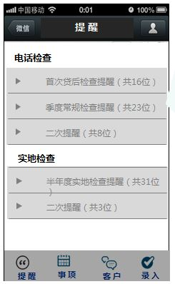 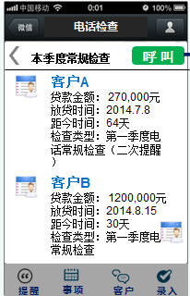

* **电话检查单录入**

|  |  |
| --- | --- |
| 编号 | RS000101 |
| 功能名称 | 电话检查结果录入 |
| 功能描述 | 将电话检查的结果录入电话检查结果模块中 |
| 输入参数 | 相关检查结果 |
| 正常流程 | 信贷员通过电话呼通之后，进行电话检查单的填写，填写检查单内容。 |
| 扩展流程 | 暂无 |
| 输出参数 | 暂无 |

示意图如下：

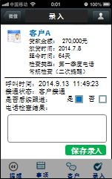

* **草稿件管理**

|  |  |
| --- | --- |
| 编号 | RS000102 |
| 功能名称 | 草稿件管理 |
| 功能描述 | 对未填写完成的检查内容进行保存的功能，可重新或继续填写 |
| 输入参数 | 相关检查结果 |
| 正常流程 | 1. 若用户因客观原因无法及时上传检查内容至系统，点击信息录入界面的保存按钮，先保存到草稿箱中； 2. 用户后续可对草稿箱中的内容进行编辑、上传。 |
| 扩展流程 | 暂无 |
| 输出参数 | 暂无 |

## 实地检查

|  |  |
| --- | --- |
| 编号 | RS000103 |
| 功能名称 | 实地检查 |
| 功能描述 | 用户根据系统计划提醒的功能获取实地检查任务，前往实地进行实地检查 |
| 输入参数 | 1、与用户的合影； |
| 正常流程 | 1. 根据任务内容赴实地进行检查； 2. 在检查报告模板中录入实地检查的相应信息； 3. 与用户合影，将合影录入实地检查的检查信息录入功能中； |
| 扩展流程 | 暂无 |
| 输出参数 | 暂无 |

示意图如下：

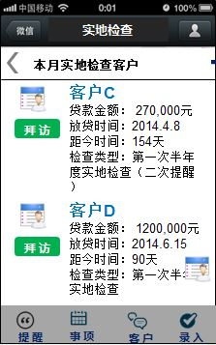

* **收集照片**

|  |  |
| --- | --- |
| 编号 | RS000104 |
| 功能名称 | 照片收集 |
| 功能描述 | 该功能为用户根据进件渠道配置选拍照片，照片包括身份证、合影照片等。 |
| 输入参数 | 1. 身份证照片； 2. 合影照片； |
| 正常流程 | 1、用户进入实地检查的收集照片模块，上传管户身份证照片、合影照片等影像信息，点击“保存按钮”即可完成照片收集。 |
| 扩展流程 | 暂无 |
| 输出参数 | 暂无 |

* **照片压缩**

由于考虑到手机照片拍摄存在照片过大传输较为困难，客户端将自动将照片进行解压缩。

* **草稿件管理**

|  |  |
| --- | --- |
| 编号 | RS000105 |
| 功能名称 | 草稿件管理 |
| 功能描述 | 对未填写完成的检查内容进行保存的功能，可重新或继续填写 |
| 输入参数 | 相关检查结果 |
| 正常流程 | 1. 若用户因客观原因无法及时上传检查内容至系统，点击信息录入界面的保存按钮，先保存到草稿箱中；   2、用户后续可对草稿箱中的内容进行编辑、上传。 |
| 扩展流程 | 暂无 |
| 输出参数 | 暂无 |

## 位置管理

* **自我定位**

|  |  |
| --- | --- |
| 编号 | RS000106 |
| 功能名称 | 自我定位 |
| 功能描述 | 当用户携带手机至检查现场时，APP后台通过GPS或LBS获取自身的位置信息，同时记录在该模块中的电子地图中。 |
| 输入参数 | 位置信息 |
| 正常流程 | 1. 用户在手机设置中心，打开定位功能； 2. 当APP后台能获取网络时，通过LBS获取自身位置信息；当APP后台不能获取网络时，通过GPS获取自身的位置信息；若获取位置信息失败，则用户在获取位置界面的地址栏手动输入地理位置，在获取地址失败原因栏中输入失败原因； 3. APP后台获取位置信息后，将位置标识在“自我定位”模块的电子地图中；   以上为APP后台自动完成操作 |
| 扩展流程 | 暂无 |
| 输出参数 | 电子地图中定位标识 |

* **签到**

|  |  |
| --- | --- |
| 编号 | RS000107 |
| 功能名称 | 签到功能 |
| 功能描述 | 当用户携带手机至检查现场时，可在签到功能模块中进行签到的功能。 |
| 输入参数 | 位置信息 |
| 正常流程 | 1. 用户在手机设置中心打开手机定位功能； 2. APP后台通过GPS、LBS获取自身的位置信息； 3. 用户判别APP后台获取的地理位置是否正确，若正确，则点击“签到”按钮；若错误，则点击“重新定位”进行位置信息获取； |
| 扩展流程 | 暂无 |
| 输出参数 | 暂无 |

* **查询下属位置信息**

信贷主管可查询其信贷团队的位置信息，位置信息通过GPS、LBS实时自动获取。选中下属位置信息列表的具体成员，可查询其一段时间内的信贷活动轨迹。

|  |  |
| --- | --- |
| 编号 | RS000108 |
| 功能名称 | 下属位置信息查询 |
| 功能描述 | 贷后检查管理岗可通过该功能查询下属位置信息 |
| 输入参数 | 1. 所管下属名称； 2. 需查询的时间段； |
| 正常流程 | 1. 贷后检查管理岗进入查询下属位置信息模块； 2. 在成员信息栏中，选择需查询的下属姓名； 3. 在查询时间栏中，选择需查询的时间； 4. 选择完成后，点击“查询”按钮； 5. 界面显示该下属在所选时间内的贷后现场检查活动位置信息； |
| 扩展流程 | 暂无 |
| 输出参数 | 所查询下属在所选时间内的贷后现场检查活动的位置信息 |

* **生成下属活动轨迹**

|  |  |
| --- | --- |
| 编号 | RS000109 |
| 功能名称 | 下属活动轨迹生成 |
| 功能描述 | 贷后检查管理岗可通过该功能查询下属在一段时间内的活动轨迹 |
| 输入参数 | 1、所管下属名称；  2、需查询的时间段； |
| 正常流程 | 1. 贷后检查管理岗进入生成下属活动轨迹模块； 2. 在成员信息栏中，选择需查询的下属姓名； 3. 在查询时间栏中，选择需查询的时间段； 4. 选择完成后，点击“活动轨迹生成”按钮； 5. 界面显示该下属在所选时间段内的贷后现场检查活动轨迹； |
| 扩展流程 | 暂无 |
| 输出参数 | 所查询下属在所选时间段内的贷后现场检查活动轨迹 |

查询企业电费功能

# 短信网关

本次网关是短信发送的工具，此次通过电信短信接口实现短信的发送，并在此基础上将本项目短信网关作为湖北邮储统一对外的短信能力集中平台。

并实现与邮储总行短信平台的接口，让业务部门可选择性选择通过总行短信或湖北省短信平台自动或手动发送短信。



## BasicMsg接口定义

方法参数结构定义

接口基本信息

BasicInfo

|  |  |  |
| --- | --- | --- |
| 类型名 | 类型说明 | |
| BasicInfo | 接口基本信息 | |
| 参数名 | 参数类型 | 参数说明 |
| app | AppAddress | 增值应用基本信息 |
| serv | ServAddress | 增值应用所希望使用的平台基本能力信息 |

AppAddress

|  |  |  |
| --- | --- | --- |
| 类型名 | 类型说明 | |
| AppAddress | 应用基本信息 | |
| 参数名 | 参数类型 | 参数说明 |
| Pid | String | 业务应用的标识，由平台分配，业务调用接口的时候必须正确填写，用以判断是哪一个业务希望发送信息，及基本信息发送请求是否合法。  不超过32字节 |
| Ins | String | 业务应用的实例，由应用自行分配，一个唯一的标识。以用于匹配回执等操作  不超过32字节 |

ServAddress

|  |  |  |
| --- | --- | --- |
| 类型名 | 类型说明 | |
| ServAddress | 应用所希望使用的平台基本能力信息 | |
| 参数名 | 参数类型 | 参数说明 |
| Pid | String | 平台能力的标识，由平台分配，业务调用接口的时候必须正确填写，用以判断业务希望使用什么能力，及基本信息发送请求是否合法。  不超过32字节 |
| Ins | String | 平台能力实例，调用接口的时候填写为0  不超过32字节 |

## 基本信息发送接口

|  |  |  |  |
| --- | --- | --- | --- |
| 方法名 | 方法说明 | | |
| BasicMsgSend | 基本信息发送，单发群发公用同一个接口定义 | | |
| 参数名 | 参数类型 | 方向 | 参数说明 |
| Rt | BasicInfo | in | 接口基本信息，必选参数 |
| Rsc | ContextDesc | in | 接口控制内容描述，必选参数 |
| Log | Log | in | 接口控制能力描述，必选参数 |
| 返回值 | 返回值类型 | 方向 | 参数说明 |
| Rt | BasicInfo | out | 基本信息发送返回值，主要是服务端的inst |

1、应用下发的时候必须填写请求中的rt.serv.pid，这个pid是VASP分配的，用于标识业务所使用的VASP能力的PID；这个PID是用于业务下发的，与用于业务接收的不一致。

2、由于本接口没有后继的应用针对VASP的请求，因此响应中返回的rt.serv.inst，应用可酌情处理。后继的发送结果通知会携带这个字段，应用可以根据这个字段匹配发送结果通知

3、返回值携带在HTTP请求的响应中，HTTP响应码代表处理结果。

4、消息参数名为：json

JSON示例：

超长信息发送请求：

HTTP/1.1 POST 消息体内容：

{"rt": {"app": {"ins": "8735324", "pid": "3007"}, "serv": {"ins": "0", "pid": "1860"}},"rsc": {"du": ["13361815560"], "ou": "18918911114", "msg": {"ct": "号码百事通友情提醒：上海今明天气预报：阴有时有小雨，今天傍晚到上半夜转阴天，明天多云到阴转阴有雨。今天最高温度8度,明天最低温度3度。中国电信上海公司", "ec": 9}},"log": {"nf": 1}}

发送请求结果：

HTTP/1.1 200 OK，消息体内容：

{"rt": {"serv": {"pid": "1860","ins": "FFAABBCC001122"},"app": {"pid": "3007","ins": "8735324"}}}

信息群发请求：

HTTP/1.1 POST 消息体内容：

{"rt": {"serv": {"pid": "3006","ins": "0"},"app": {"pid": "1864","ins": "1"}},"rsc": {"ou": "10659114","du": ["18918911925", “18918911926”],"msg": {"ct": "Test For MSG" }},"log": {"nf": 1}}

发送请求结果：

HTTP/1.1 200 OK，消息体内容：

{"rt": {"serv": {"pid": "1864","ins": "FFAABBCC001122"},"app": {"pid": "3006","ins": "1"}}}

## 发送结果通知接口

|  |  |  |  |
| --- | --- | --- | --- |
| 方法名 | 方法说明 | | |
| BasicMsgNotify | 信息发送最终结果通知，支持单发群发。 | | |
| 参数名 | 参数类型 | 方向 | 参数说明 |
| Rt | BasicInfo | in | 接口基本信息，必选参数 |
| Rsc | NotifyDesc | in | 接口控制内容描述，必选参数 |

1、VASP会返回应用填写的rt.app.pid和rt.app.inst，应用可根据这个字段匹配自己的session

2、返回值携带在HTTP请求的响应中，HTTP响应码代表处理结果。

3、应用必须在一定时间之内返回响应（3秒），超过这一时间，则认为应用已经接纳了这条发送结果通知。

4、当群发或拆分的时候，可能有回执没有及时返回，因此BasicMsgNotifier可能有多个。

5、消息参数名为：basicsmsnotifyreq

JSON示例：

基本信息发送结果通知：

HTTP/1.1 POST 消息体内容：

{"rt": {"app": {"ins": "1","pid": "3006"},"serv": {"ins": " FFAABBCC001122","pid": "1864"}}, "rsc": {"du": {"addr": "18918911925","rst": {"mid": "511241744000182", "sr": 0}}}}

通知请求处理结果：

HTTP/1.1 200 OK，无消息体内容。

## 短信发送管理

省分行各个业务部门的员工，均可通过该平台实现短信下发的功能，短信下发功能模块主要包括，短信发送监控，自动短信发送设置，人工短信发送。

1、自动短信发送管理：通过平台设置自动短信内容及触发规则。

2、人工短信发送管理：省分行员工可登陆平台实现人工短信下发。

3、短信发送监控：通过该功能模块，员工可以在平台内查看所有发送结果。

# 接口

## 数据下行接口

通过数据下行接口，贷后管理系统级风险管理系统可获取机构信息、客户信息、贷款信息、担保信息、贷后检查信息、生产经营信息、损益情况以及资产负载情况等信息。接口的具体实现方式可通过SOCKET、webservices、FTP等方式实现。

### 授信部数据接口

授信部数据要求如下：

|  |  |  |  |
| --- | --- | --- | --- |
| 序号 | **字段名** | **字段含义** | 取值描述 |
|  |  | 前一日放发数据 | 个人贷款放款超过100万元的一级支行的相关业务数据 |
|  |  | 前一日新增逾期客户信息 | 每日新增的逾期10天以上的贷款客户数据 |
|  |  | 异地号码客户排查（按月或季筛选出数据） | 客户在外地经营，回来贷款不方便，有可能由其他人员签字或者被客户经理挪用贷款 |
|  |  | 第三方抵押数据排查（按月或季筛选出数据） | 贷款实际使用人很可能是第三方抵押人，存在抵押人冒名签字的行为 |
|  |  | 关注或次级类客户排查（按月或季筛选出数据） | 五级分类中的关注、次级类客户更容易出现客户经理道德违规问题，如挪用贷款，与客户资金往来等 |
|  |  | 超短期贷款排查 | 这类贷款很可能存在客户经理为完成任务虚假签字突击放款，或者通过挪用客户贷款进行短期周转等道德风险行为。本模型主要查看贷款起期与结清日期不超过60天且有余额的数据 |
|  |  | 突击放款排查（按月或季筛选出数据） | 对信贷员月度放款超过30笔以上的贷款进行排查。该模型主要针对风险意识较低或者工作量较大的信贷员，他们可能比较容易出现道德风险行为 |
|  |  | 二人及以上向同一人受托支付排查（“以柜面连续存款的方式替多人还款”、“以代发工资的方式替多人还款”、“多借款人集中向一人转账”、“同一人替多人还款”） | 对于挪用贷款的情形，一般客户经理都会挪用2笔及以上贷款且受托到同一人帐户 |

### 三农部数据接口

三农部数据所需下发的频次为每天一次，最大数据延迟时间为3天，数据具体内容如下：

|  |  |  |  |  |
| --- | --- | --- | --- | --- |
| **贷后检查详细表** | | | | |
| 序号 | 类型 | 字段名 | 字段含义 | 取值描述 |
| 1 | 机构信息 | 机构名称 |  | 放款单位 |
| 2 | 经办机构 |  | 一级分行、二级分行、一级支行、二级支行 |
| 3 | 机构层级 |  | 一级分行、二级分行、一级支行、二级支行 |
| 1 | 客户及配偶信息 | ECIF客户编号 |  |  |
| 2 | 客户姓名 |  |  |
| 3 | 性别 |  |  |
| 4 | 年龄 |  |  |
| 5 | 婚姻状况 |  |  |
| 6 | 教育程度 |  |  |
| 7 | 本地居住年限 |  |  |
| 8 | 住房状况 |  |  |
| 9 | 固定电话 |  |  |
| 10 | 家庭人数 |  |  |
| 11 | 家庭成员及其他情况描述 |  |  |
| 12 | 所属行业 |  |  |
| 13 | 家庭劳动力人数 |  |  |
| 14 | 客户种类 |  | 个人客户 |
| 15 | 客户分类 |  |  |
| 16 | 客户工作性质 |  | 企业员工、事业编制、自雇人士 |
| 17 | 证件类型 |  | 居民身份证、户口簿、临时身份证、武警士兵证、警官证、军人身份证 |
| 18 | 证件号码 |  |  |
| 19 | 证件有效期限 |  |  |
| 20 | 客户身份地址 |  |  |
| 21 | 客户联系电话 |  |  |
| 22 | 客户工作单位 |  |  |
| 23 | 客户工作单位电话 |  | 手机号码、座机号码 |
| 24 | 客户月收入 |  |  |
| 25 | 客户配偶姓名 |  |  |
| 26 | 客户配偶身份号码 |  |  |
| 27 | 客户配偶身份地址 |  |  |
| 28 | 客户配偶联系电话 |  |  |
| 29 | 客户配偶单位地址 |  |  |
| 30 | 客户配偶月收入 |  |  |
| 1 | 贷款信息 | 借据编号 |  |  |
| 2 | 贷款用途 |  |  |
| 3 | 贷款金额 |  |  |
| 4 | 出账金额 |  |  |
| 5 | 贷款期限 |  |  |
| 6 | 贷款起期 |  |  |
| 7 | 贷款止期 |  |  |
| 8 | 贷款产品利率 |  |  |
| 9 | 贷款执行利率 |  |  |
| 10 | 贷款余额 |  |  |
| 11 | 管户信贷员姓名 |  |  |
| 12 | 首次建档人柜员号 |  |  |
| 13 | 首次建档人岗位 |  |  |
| 14 | 还款方式 |  |  |
| 15 | 结息周期 |  |  |
| 16 | 贷款合同号 |  |  |
| 17 | 额度种类 |  | 额度、非额度 |
| 18 | 首次还本期数 |  |  |
| 19 | 客户还款账号 |  |  |
| 20 | 贷款品种 |  | 小额贷款：农户联保贷款/商户联保贷款/农户保证贷款/商户保证贷款/灾后农房重建贷款/再就业小额担保贷款/小额循环贷/小额贷款新产品（蔗农贷款/其他小额贷款新产品/农业机械购置补贴贷款/土地使用权抵押贷款/公司加农户或商户贷款/农户直补资金担保贷款/烟农联保贷款）/家庭农场（专业大户）贷款。其他自营贷款：国债质押贷款/定期存单小额质押贷款 |
| 1 | 担保信息 | 担保类型 |  | 信用/抵押/质押/保证 |
| 2 | 担保金额 |  |  |
| 3 | 客户担保人姓名 |  |  |
| 4 | 客户担保人单位地址 |  |  |
| 5 | 客户担保人电话 |  |  |
| 6 | 保证人担保能力评估 |  |  |
| 7 | 保证人核实方式及其他情况说明 |  |  |
| 8 | 抵押物类型 |  | 房产/农机具/林权/土地使用权/机械设备/其他抵押物 |
| 9 | 质押物类型 |  | 存单/国债/土地承包经营权/保证金/其他质押物 |
| 10 | 保证类型 |  | 自然人保证/联保/法人担保/担保公司/其他 |
| 11 | 押品分类 |  | 抵押物/质押物 |
| 12 | 凭证号 |  |  |
| 13 | 资产状态 |  |  |
| 1 | 贷后检查信息 | 查询日期 |  |  |
| 2 | 检查原因 |  | 首次检查、常规检查、逾期检查、异常检查、额度年检、还款资金落实检查 |
| 3 | 检查地点 | 贷后检查的地点 |  |
| 4 | 检查方式 | 贷后检查的方式 | 电话检查、征信记录查询、现场检查 |
| 5 | 检查日期 | 贷后检查的日期 |  |
| 6 | 历史逾期次数 |  |  |
| 7 | 五级分类 |  | 正常、关注、次级、可疑、损失 |
| 8 | 是否发生逾期 |  |  |
| 9 | 逾期原因 |  | 集中使用或贷款挪用给他人、本人使用贷款，但已改变经营项目、临时性资金周转困难、经营情况严重恶化、恶意骗贷、自然灾害、家庭意外、其他 |
| 10 | 客户状态 | 逾期客户能否联系及所在位置 | 失踪或拒绝与我方联系、可电话联系但见不到本人或人在外地、可以取得联系，并且人在本地 |
| 11 | 客户还款能力及意愿 |  | 有还款能力，也有还款意愿；有还款意愿，还款能力受到影响；有还款能力，无还款意愿；既无还款意愿也无还款能力 |
| 12 | 催收方式 |  | 管理层为主的实地催收，催收无效，法院起诉；信贷员为主的实地催收，电话催收，其他 |
| 13 | 逾期金额 |  |  |
| 14 | 逾期天数 |  |  |
| 15 | 是否黑名单客户 |  |  |
| 16 | 是否移交保全 |  |  |
| 17 | 还款账号 |  |  |
| 18 | 贷款用途类型 |  |  |
| 19 | 合同约定用途 |  |  |
| 20 | 贷款实际用途明细 |  |  |
| 21 | 征信状况及变化 |  |  |
| 22 | 检查结论 |  |  |
| 23 | 采取措施 |  |  |
| 24 | 具体建议 |  |  |
| 25 | 检查人员 |  |  |
| 26 | 信贷业务主管意见 |  |  |
| 1 | 生产经营信息 | 生产经营项目 |  |  |
| 2 | 贷款详细用途 |  |  |
| 3 | 店名或厂名（全称） |  |  |
| 4 | 经营地址 |  |  |
| 5 | 主营业务 |  |  |
| 6 | 经营年限 |  |  |
| 7 | 雇员人数 |  |  |
| 8 | 经营场所性质 |  |  |
| 9 | 经营场所面积 |  |  |
| 10 | 是否有营业执照 |  |  |
| 11 | 营业收入 |  |  |
| 12 | 资产 |  |  |
| 13 | 净利润 |  |  |
| 14 | 负债 |  |  |
| 15 | 年可支配收入 |  |  |
| 16 | 所有者权益 |  |  |
| 17 | 营业执照编号 |  |  |
| 18 | 种养殖项目 |  |  |
| 19 | 种养殖周期（月） |  |  |
| 20 | 种养殖年限 |  |  |
| 21 | 种养殖规模 |  |  |
| 22 | 种养殖历史 |  |  |
| 23 | 种养殖地址 |  |  |
| 24 | 还款来源 |  |  |
| 25 | 贷款使用明细 |  |  |
| 26 | 项目资金来源计划 |  |  |
| 27 | 总项目成本 |  |  |
| 28 | 经营历史介绍及资本积累过程 |  |  |
| 1 | 损益情况 | 种植业 |  | 收入/支出/毛收入 |
| 2 | 养殖业 |  | 收入/支出/毛收入 |
| 3 | 商业经营 |  | 收入/支出/毛收入 |
| 4 | 营业收入 |  |  |
| 5 | 可变成本 |  |  |
| 6 | 毛利率 |  |  |
| 7 | 固定成本 |  |  |
| 8 | 营业净收入 |  |  |
| 9 | 家庭收支 |  | 家庭收入/家庭支出 |
| 10 | 净收入 |  |  |
| 11 | 偿还其他借款 |  |  |
| 12 | 月可支配收入 |  |  |
| 1 | 资产负债情况 | 现金及存款 |  |  |
| 2 | 应收款/预付款 |  |  |
| 3 | 原材料 |  |  |
| 4 | 库存商品 |  |  |
| 5 | 其他流动资产 |  |  |
| 6 | 流动资产总额 |  |  |
| 7 | 房产 |  |  |
| 8 | 设备 |  |  |
| 9 | 交通工具 |  |  |
| 10 | 其他非流动资产 |  |  |
| 11 | 非流动资产总额 |  |  |
| 12 | 资产合计 |  |  |
| 13 | 应付款 |  |  |
| 14 | 预收款 |  |  |
| 15 | 银行借款 |  |  |
| 16 | 私人借款 |  |  |
| 17 | 负债总额 |  |  |
| 18 | 所有者权益 |  |  |
| 19 | 负债及所有者权益合计 |  |  |
| 20 | 表外项目 |  |  |
| 21 | 资产负债率 |  |  |

### 公司部数据接口

公司部数据需求如下表：

|  |  |  |  |
| --- | --- | --- | --- |
| 序号 | **字段名** | **字段含义** | 取值描述 |
|  |  | 授信额度 | 直接或间接额度 |
|  |  | 贷款明细 | 贷款发放情况 |
|  |  | 还款方式 |  |
|  |  | 担保方式 | 抵押、质押、保证或信用 |
|  |  | 贷后检查种类 | 首次检查、日常检查、专项检查、还款资金落实情况检查 |
|  |  | 检查方式 | 现场或非现场检查 |
|  |  | 五级分类情况 | 正常、关注、次级、可疑、损失 |
|  |  | 逾期贷款明细 | 逾期天数、逾期原因 |
|  |  | 风险预警信号 | 是否发起风险预警 |
|  |  | 贷款利息扣收 | 利息收取情况，是否按季扣收 |

#### 消费信贷部数据接口

消费信贷部数据要求如下：

1、详细表

|  |  |  |  |
| --- | --- | --- | --- |
| 序号 | 字段名 | 字段含义 | 取值描述 |
| 1 | 贷款种类 |  | 1- 个人一手住房贷款 2- 个人二手住房贷款 3- 个人商业用房贷款 4- 个人综合消费贷款 5- 个人信用消费贷款 6- 个人汽车消费贷款 |
| 2 | 经办机构 |  |  |
| 3 | 借据编号 |  |  |
| 4 | 合同编号 |  |  |
| 5 | 客户名称 |  |  |
| 6 | 证件类型 |  |  |
| 7 | 证件号码 |  |  |
| 8 | 性别 |  | 1-男 2-女 |
| 9 | 户籍所在地 |  |  |
| 10 | 婚姻状况 |  | 1-未婚 2-已婚 3-离异 4-丧偶 |
| 11 | 教育水平 |  |  |
| 12 | 最高学位 |  |  |
| 13 | 住宅类型 |  |  |
| 14 | 移动电话 |  |  |
| 15 | 通讯地址 |  |  |
| 16 | 是否本地户口 |  |  |
| 17 | 本地居住年限 |  |  |
| 18 | 居住详细地址 |  |  |
| 19 | 住所固定电话 |  |  |
| 20 | 单位详细地址 |  |  |
| 21 | 单位固定电话 |  |  |
| 22 | 就业类别 |  | 1-退休 2-学龄前儿童 3-在职职工 4-自雇人士 5-无业或失业 6-全日制学生 |
| 23 | 本行业从业年限 |  |  |
| 24 | 工作单位名称 |  |  |
| 25 | 行业类别 |  |  |
| 26 | 职业 |  |  |
| 27 | 职务 |  |  |
| 28 | 职称 |  |  |
| 29 | 客户标识 |  |  |
| 30 | 电子邮箱 |  |  |
| 31 | 是否本行关系人 |  | 1-是 2-否 |
| 32 | 客户分类 |  | 1-一类客户 2-二类客户 3-三类客户 4-四类客户 5-五类客户 |
| 33 | 借款人月均税后收入 |  |  |
| 34 | 配偶/共同借款人姓名 |  |  |
| 35 | 配偶/共同借款人证件号码 |  |  |
| 36 | 配偶/共同借款人通讯地址 |  |  |
| 37 | 配偶/共同借款人联系电话 |  |  |
| 38 | 配偶/共同借款人单位地址 |  |  |
| 39 | 配偶/共同借款人月均税后收入 |  |  |
| 40 | 贷款金额 |  |  |
| 41 | 贷款余额 |  |  |
| 42 | 贷款起期 |  |  |
| 43 | 贷款止期 |  |  |
| 44 | 贷款利率 |  |  |
| 45 | 还款方式 |  |  |
| 46 | 贷款用途 |  |  |
| 47 | 还款账号 |  |  |
| 48 | 还款账户余额 |  |  |
| 49 | 逾期金额 |  |  |
| 50 | 逾期期数 |  |  |
| 51 | 逾期天数 |  |  |
| 52 | 五级分类 |  | 1-正常类客户 2-关注类客户 3-次级类客户 4-可疑类客户 5-损失类客户 |
| 53 | 逾期原因 |  |  |
| 54 | 客户还款能力及意愿 |  |  |
| 55 | 催收方式 |  |  |
| 56 | 是否黑名单客户 |  | 1-是 2-否 |
| 57 | 是否移交资产保全 |  | 1-是 2-否 |
| 58 | 分管客户经理 |  |  |
| 59 | 借款人/配偶/共同借款人征信查询结果 |  | 1-正常 2-瑕疵 3-次级 4-禁入 |
| 60 | 借款人/配偶/共同借款人我行原有贷款笔数 |  |  |
| 61 | 借款人/配偶/共同借款人我行原有贷款余额 |  |  |
| 62 | 借款人/配偶/共同借款人我行原有贷款月均还款额 |  |  |
| 63 | 借款人/配偶/共同借款人其他金融机构原有贷款笔数 |  |  |
| 64 | 借款人/配偶/共同借款人其他金融机构原有贷款余额 |  |  |
| 65 | 借款人/配偶/共同借款人其他金融机构原有贷款月均还款额 |  |  |
| 66 | 借款人/配偶/共同借款人信用卡透支金额 |  |  |
| 67 | 借款人/配偶/共同借款人月均工资 |  |  |
| 68 | 借款人/配偶/共同借款人社保月缴存额 |  |  |
| 69 | 借款人/配偶/共同借款人社保月缴存比例 |  |  |
| 70 | 借款人/配偶/共同借款人社保月缴费基数 |  |  |
| 71 | 借款人/配偶/共同借款人公积金月缴存额 |  |  |
| 72 | 借款人/配偶/共同借款人公积金月缴存比例 |  |  |
| 73 | 借款人/配偶/共同借款人公积金月缴费基数 |  |  |
| 74 | 借款人/配偶/共同借款人完税证明出具地 |  | 1-内地 2-港澳台 3-外国 |
| 75 | 借款人/配偶/共同借款人上年度纳税额 |  |  |
| 76 | 借款人/配偶/共同借款人上年度计税收入 |  |  |
| 77 | 自雇人士经营实体名称 |  |  |
| 78 | 本人及家庭入股比例 |  |  |
| 79 | 当前雇员数量 |  |  |
| 80 | 场地面积 |  |  |
| 81 | 经营地址 |  |  |
| 82 | 经营历史、经营成果 |  |  |
| 83 | 当前行业内容、行业特点 |  |  |
| 84 | 实地查看场地、设备、水电、雇员等实用情况 |  |  |
| 85 | 主营业务收入月均值 |  |  |
| 86 | 主营业务成本月均值 |  |  |
| 87 | 主营业务利润月均值 |  |  |
| 88 | 其他收入 |  |  |
| 89 | 其他支出 |  |  |
| 90 | 经营净利润 |  |  |
| 91 | 归属于本人及家庭的净利润 |  |  |
| 92 | 其他还款来源 |  |  |
| 93 | 担保方式 |  | 1-抵押 2-质押 3-保证 4-无 |
| 94 | 保证情况 |  | 1-机构保证 2-个人保证 |
| 95 | 抵押情况 |  | 1-以所购房屋抵押 2-自有房屋抵押 3-他人房屋抵押 4-车辆抵押 |
| 96 | 抵押物价值 |  |  |
| 97 | 抵押物价值认定方式 |  | 1-实际购房价 2-内部评估 3-外部评估 |
| 98 | 内部评估人名称 |  |  |
| 99 | 外部评估机构名称 |  |  |
| 100 | 抵押率 |  |  |
| 101 | 抵押物坐落 |  |  |
| 102 | 抵押物建筑面积 |  |  |
| 103 | 抵押物权属证书编号 |  |  |
| 104 | 抵押物是否入帐 |  |  |
| 105 | 他项权证编号 |  |  |
| 106 | 购房用途 |  | 1-自住 2-投资 3-经营 4-其他 |
| 107 | 权属类型 |  | 1-借款人本人所/共有 2-借款人配偶所/共有 3-第三人所/共有 |
| 108 | 售房人名称 |  |  |
| 109 | 售房人联系电话 |  |  |
| 110 | 房屋现状 |  | 1-期房 2-现房 |
| 111 | 房屋用途 |  | 1-住房 2-商铺 3-办公用房 4-其他 |
| 112 | 房屋项目名称 |  |  |
| 113 | 建成年份 |  |  |
| 114 | 总房价 |  |  |
| 115 | 首付款 |  |  |
| 116 | 首付款交割形式 |  | 1-买卖双方自行划转 2-本行托管 3-监管部门指定监管 4-合作方监管 |
| 117 | 交房日期 |  |  |
| 118 | 购房套数 |  |  |
| 119 | 汽车经销商 |  |  |
| 120 | 汽车品牌 |  |  |
| 121 | 汽车型号 |  |  |
| 122 | 车辆指导价格 |  |  |
| 123 | 质押概况 |  | 1-大额存单质押 2-代发工资户质押 3-其他 |
| 124 | 工资发放单位 |  |  |
| 125 | 保证机构全称 |  |  |
| 126 | 机构保证人类型 |  | 1-房地产开发商 2-房地产经纪公司 3-专业担保公司 4-其他 |
| 127 | 个人保证人名称 |  |  |
| 128 | 个人保证人单位 |  |  |
| 129 | 个人保证人单位地址 |  |  |
| 130 | 个人保证人联系方式 |  |  |
| 131 | 个人保证人月均税后收入 |  |  |
| 132 | 额度类型 |  | 1-综合消费额度 2-信用类消费额度 3-留学贷款额度 |
| 133 | 额度金额 |  |  |
| 134 | 额度余额 |  |  |
| 135 | 额度存续起期 |  |  |
| 136 | 额度存续止期 |  |  |
| 137 | 额度状态 |  |  |
| 138 | 支付方式 |  | 1-全部自主支付 2-全部受托支付 3-混合支付方式 4-特殊支付 |
| 139 | 支付对象名称 |  |  |
| 140 | 支付对象交易账号 |  |  |
| 141 | 检查方式 |  | 1-实地 （影像资料） 2-电话 3-征信查询 |

2、类别代码表

a. 贷款品种分类表

|  |  |  |  |
| --- | --- | --- | --- |
| 序号 | 字段名 | 字段含义 | 取值描述 |
| 1 | 一手房 |  |  |
| 2 | 二手房 |  |  |
| 3 | 综合消费贷 |  |  |
| 4 | 个人自用车贷款 |  |  |
| 5 | 信用消费贷 |  |  |
| 6 | 留学贷款 |  |  |
| 7 | 旅游贷款 |  |  |

b.还款方式分类表

|  |  |  |  |
| --- | --- | --- | --- |
| 序号 | 字段名 | 字段含义 | 取值描述 |
| 1 | 等额本息 |  |  |
| 2 | 等额本金 |  |  |
| 3 | 阶段性等额本息 |  |  |
| 4 | 阶段性等额本金 |  |  |
| 5 | 一次性还本付息 |  |  |
| 6 | 按月付息到期一次性还本 |  |  |

#### 小企业数据接口

1. 机构信息

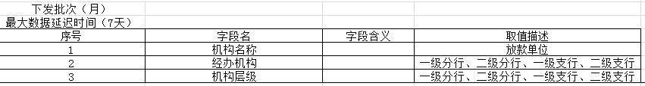

1. 小企业客户基本信息

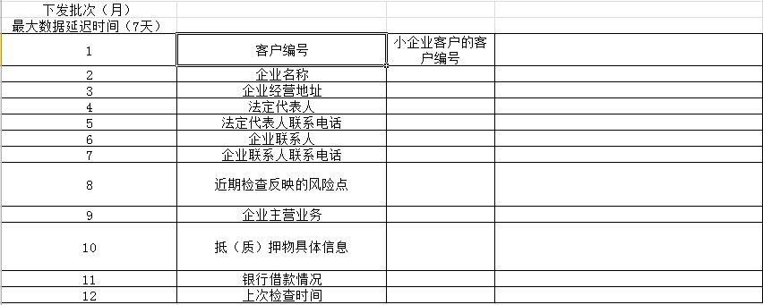

1. 个人客户基本信息

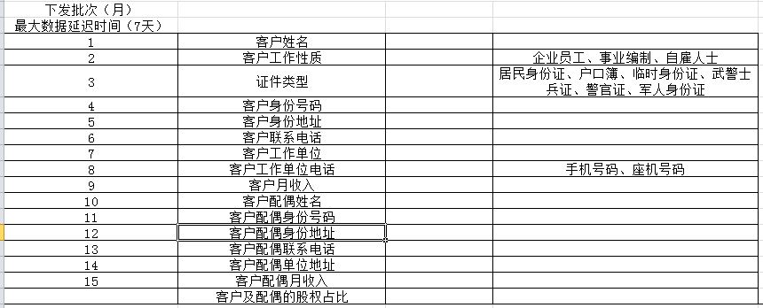

1. 贷款信息

|  |  |  |  |
| --- | --- | --- | --- |
| 1 | 贷款类别 | 客户申请贷款的类别 | 小企业贷款或个人商务贷款 |
| 2 | 额度种类 |  | 额度、非额度 |
| 3 | 贷款品种 |  | 房地产抵押个人商务贷款、船舶抵押个人商务贷款、林权抵押个人商务贷款、商铺租赁权抵押个人商务贷款、市场方担保个人商务贷款、担保公司担保个人商务贷款、个人互惠贷、增信贷、个人经营性车辆按揭贷款、水域滩涂养殖权抵押个人商务贷款、小企业流动资金贷款、小企业固定资产贷款 |
| 4 | 贷款用途 |  |  |
| 5 | 授信额度 |  |  |
| 6 | 额度余额 |  |  |
| 7 | 额度存续起期 |  |  |
| 8 | 额度存续止期 |  |  |
| 9 | 额度支用期限 |  |  |
| 10 | 额度支用止期 |  |  |
| 11 | 借据号 |  |  |
| 12 | 贷款金额 | 非额度项下的贷款金额 |  |
| 13 | 授信余额 | 额度项下所有贷款的结余金额 |  |
| 14 | 合同编号 |  |  |
| 15 | 出账金额 |  |  |
| 16 | 贷款起期 |  |  |
| 17 | 贷款止期 |  |  |
| 18 | 贷款利率 |  |  |
| 19 | 贷款余额 |  |  |
| 20 | 分管信贷员 |  |  |
| 21 | 产品模式 | 个人经营性车辆按揭贷款业务下，与厂商或经销商的合作情况 | 直客式、总对总、经销商担保模式、总对总经销、总对总直销、分对总经销、分对总直销、 |
| 22 | 放款时点 | 个人经营性车辆按揭贷款业务下，放款的时点 | 先抵押后放款、先放款后抵押 |
| 23 | 还款方式 |  | 一次性还本付息，按月还息、到期一次性还本，等额本息还款法，阶段性等额本息还款法，固定周期结息、按还本计划表还本，固定周期结息、任意还本 |
| 24 | 客户还款账号 |  |  |
|  | 受托支付对象 |  | 姓名、企业名称 |
|  | 受托支付账号 |  |  |
|  | 保证人 |  | 自然人名称、合作机构名称 |
|  | 保证人联系方式 |  | 手机号码、座机号码 |

1. 抵质押物信息

|  |  |  |  |
| --- | --- | --- | --- |
|  |  |  |  |
|  |  |  |  |
| 1 | 抵押物类型 | 房产证、土地证、车辆抵押、林权抵押、船舶抵押、水域滩涂养殖权抵押 | 房产、土地 |
| 2 | 抵押物编号 |  | 房产证号 |
|  | 抵押人 |  | 姓名 |
| 3 | 抵押物地址 |  | 房屋坐落地址 |
| 4 | 抵押物价值 |  | 多少万 |
|  | 评估公司 |  |  |
| 5 | 抵押物最高抵押率 |  |  |
| 6 | 权利证书编号 |  | 抵押物（质押物）他项权证编号 |
| 7 | 质押价值 |  |  |
| 8 | 质押率 |  |  |
| 9 | 质押物类型 |  | 船舶、林权 |

1. 贷后检查信息

|  |  |  |  |
| --- | --- | --- | --- |
| 1 | 查询日期 |  |  |
| 2 | 检查原因 |  | 首次检查、常规检查、逾期检查、异常检查、额度年检、还款资金落实检查、贷后抽查 |
| 3 | 检查地点 | 贷后检查的地点 |  |
| 4 | 检查方式 | 贷后检查的方式 | 电话检查、征信记录查询、现场检查 |
| 5 | 检查日期 | 贷后检查的日期 |  |
| 6 | 历史逾期次数 |  |  |
| 7 | 五级分类 |  | 正常、关注、次级、可疑、损失 |
| 8 | 逾期原因 |  | 集中使用或贷款挪用给他人、本人使用贷款，但已改变经营项目、临时性资金周转困难、经营情况严重恶化、恶意骗贷、自然灾害、家庭意外、其他 |
| 9 | 客户状态 | 逾期客户能否联系及所在位置 | 失踪或拒绝与我方联系、可电话联系但见不到本人或人在外地、可以取得联系，并且人在本地 |
| 10 | 客户还款能力及意愿 |  | 有还款能力，也有还款意愿；有还款意愿，还款能力受到影响；有还款能力，无还款意愿；既无还款意愿也无还款能力 |
| 11 | 催收方式 |  | 管理层为主的实地催收，催收无效，法院起诉；信贷员为主的实地催收，电话催收，其他 |
| 12 | 逾期金额 |  |  |
| 13 | 逾期天数 |  |  |

1. 类别代码表

|  |  |  |
| --- | --- | --- |
| 序号 | 交易码名称 | 字段含义 |
| 1 | 额度种类 | 额度、非额度 |
| 2 | 贷款品种 | 房地产抵押个人商务贷款、船舶抵押个人商务贷款、林权抵押个人商务贷款、商铺租赁权抵押个人商务贷款、市场方担保个人商务贷款、担保公司担保个人商务贷款、个人互惠贷、增信贷、个人经营性车辆按揭贷款、水域滩涂养殖权抵押个人商务贷款、小企业流动资金贷款、小企业固定资产贷款、法人按揭贷款。 |
| 3 | 产品模式 | 直客式、总对总、经销商担保模式、总对总经销、总对总直销、分对总经销、分对总直销、 |
| 4 | 还款方式 | 一次性还本付息，按月还息、到期一次性还本，等额本息还款法，阶段性等额本息还款法，固定周期结息、按还本计划表还本，固定周期结息、任意还本 |
| 5 | 抵押物类型 | 房产、土地 |
| 6 | 检查原因 | 首次检查、常规检查、逾期检查、异常检查、额度年检、还款资金落实检查、贷后抽查 |
| 7 | 检查方式 | 电话检查、征信记录查询、现场检查 |
| 8 | 五级分类 | 正常、关注、次级、可疑、损失 |
| 9 | 逾期原因 | 集中使用或贷款挪用给他人、本人使用贷款，但已改变经营项目、临时性资金周转困难、经营情况严重恶化、恶意骗贷、自然灾害、家庭意外、其他 |
| 10 | 客户状态 | 失踪或拒绝与我方联系、可电话联系但见不到本人或人在外地、可以取得联系，并且人在本地 |
| 11 | 客户还款能力及意愿 | 有还款能力，也有还款意愿；有还款意愿，还款能力受到影响；有还款能力，无还款意愿；既无还款意愿也无还款能力 |
| 12 | 催收方式 | 管理层为主的实地催收，催收无效，法院起诉；信贷员为主的实地催收，电话催收，其他 |

# 双方确认

|  |  |  |  |  |
| --- | --- | --- | --- | --- |
| **用户方单位：** |  |  | **开发方单位：** |  |
| **用户方代表：** |  |  | **开发方代表：** |  |
| **年 月 日** | |  | **年 月 日** | |